

Introduction à

Analyse statique à l’aide de

Simulation SolidWorks

®

Radostna c. Petrova

Introduction à

Analyse statique à l’aide de

Simulation® SolidWorks

## CHAPITRE 3

|  |
| --- |
| ***DÉVELOPPEMENT DE***  ***UN ÉLÉMENT FINI***  ***MODÈLE D’UN CORPS***  ***(PHASE DE TRAITEMENT)*** |

***3.1 COMMENT FONCTIONNE L’ANALYSE PAR ÉLÉMENTS FINIS ?***

Le cœur de **l’analyse par éléments finis (FEA)** est de diviser le modèle de corps solide

(Figure 3.1a) en un grand nombre de petits morceaux, avec des formes simples, appelés **éléments finis (FE)**

(Figure 3.1b). Ils sont connectés à des points communs appelés **nœuds**. La **méthode FE (FEM)** prédit le comportement du modèle, sur la base des équations décrivant le comportement de chaque FE ainsi que les interrelations entre elles et leur interaction avec l’environnement ambiant.

Le processus même de division du modèle en FE est appelé maillage, et le résultat de cette division est un maillage de FE. Le maillage est crucial pour le succès final de la FEA. Lors du maillage d’un modèle de corps solide, SW Simulation génère deux types de FE (Figure 3.2) :

* **L’élément solide linéaire** (Figure 3.2a) est un FE tétraédrique linéaire. Il est défini par quatre nœuds à ses coins qui sont reliés par six bords droits. Comme les fonctions de déplacement le long de ces arêtes sont des fonctions linéaires, l’élément est également appelé FE **du premier ordre**. En utilisant ce type de FE ou FE, le programme génère un **maillage de qualité de brouillon**.
* **L’élément solide parabolique** (Figure 3.2b) est un FE tétraédrique parabolique. Il est défini par 10 nœuds, situés aux angles ainsi qu’aux points médians des bords. Les arêtes de connexion sont des courbes paraboliques. Les fonctions de déplacement le long des arêtes FE sont également des fonctions paraboliques; ainsi, ces FE sont également connus sous le nom de **FE de second ordre**. En les utilisant, le programme génère un maillage **de haute qualité**.

L’utilisation d’éléments solides linéaires ou paraboliques, ainsi que leur taille, influencent fortement la précision de l’analyse. Cet impact sera discuté en détail plus tard.

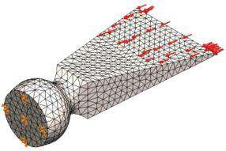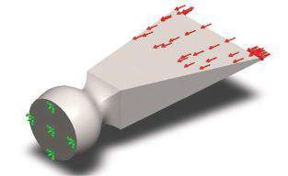

(

un

)

(

b

)

### Figue vous êtes e 3.1

*Mailler un corps solide. a) Corps plein; b) FE m odel.*

(

un

)

(

b

)

### Graphique 3.2

*FE solides (aide en ligne de simulation logicielle). a) Elemment solide linéaire; b) éléments solides paraboliques.*

Le logiciel a également été utilisé avec des FE 2D et 1D. Leurs applications seront étudiées plus avant lors de l’analyse des coquilles et des structures des poutres.

Nous avons expliqué l’idée principale du FEM, c’est-à-dire l’objet à diviser en petits morceaux appelés FE, qui sont reliés les uns aux autres par des nœuds. Le processus même de division de l’objet en FE est appelé maillage, et le résultat est un maillage de FE.

|  |
| --- |
| Dans cette séance, nous avons appris   * Que sont les éléments finis et que sont les nœuds * Qu’est-ce que le maillage * Quels sont les deux types de FE 3D, qui sont pris en charge par le logiciel et quelles sont les principales différences entre eux |

***3.2 QUE SONT LES FE ET LE MAILLAGE?***

**Le** maillage peut être démarré via la barre de commandes ou via l’arbre d’analyse (Figure 3.3). Pour commencer à mailler la barre de commandes, vous devez cliquer avec le bouton droit de la souris sur l’icône Exécuter () et choisir **Créer un maillage** ( ) dans le menu déroulant (Figure 3.3a). Si vous décidez d’utiliser la commande **Mesh** ( ) dans l’arborescence d’analyse **de simulation logicielle**, vous aurez accès à un menu contextuel plus détaillé (Figure 3.3b).



Le démarrage du maillage via l’arborescence d’analyse **de simulation logicielle** permet d’accéder à davantage d’options avec cette procédure. Nous pouvons voir que les commandes par lesquelles nous pouvons contrôler le processus de maillage sont divisées en quelques groupes.

a)

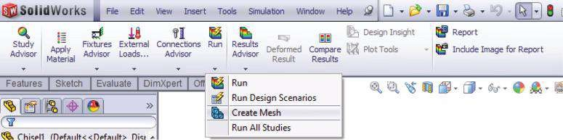

b)

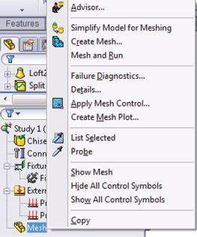

### Graphique 3.3

*Démarrage de la génération maillée. a) À partir de la barre de commande; b) à partir de l’arbre d’analyse.*

Le premier groupe réunit les commandes qui aident à la génération du maillage. Il s’agit des éléments suivants :

**• Simplifier le modèle pour le maillage** (, Figure 3.3b). Une autre façon d’activer cet utilitaire est (Figure 3.4)

Outils → rechercher/modifier → simplifier...

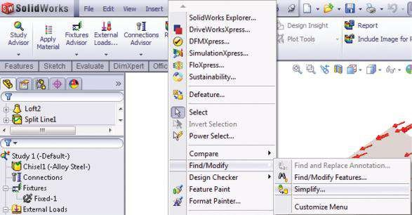

### Graphique 3.4

*Démarrage de la communication Sim plify et via la communication SW et la barre.*

Cet utilitaire est utile lorsqu’il existe un calcul interne de « volume insignifiant » basé sur la taille d’une pièce ou d’un assemblage. Les entités sélectionnées sous ce volume sont supprimées.

L’utilitaire **Simplifier** peut être appliqué aux filets, chanfreins ou trous pour extruder et tourner vers plus d’un d’entre eux simultanément. Après avoir sélectionné les **caractéristiques** concernées (Figure 3.5a et 1, Figure 3.5b), le **facteur de simplification** doit être défini (2, Figure 3.5b ). Cela changera le volume insignifiant.

Le **facteur de simplification** est utilisé différemment selon la méthode choisie (Figure 3.5c) : le **paramètre Feature (**3a, Figure 3.5c) ou le volume **Based** (3b, Figure 3.5c ), mais il affecte toujours le volume réel du modèle ou de l’entité présélectionnée. Le paramètre **Feature identifie** la caractéristique à simplifier en ce qui concerne P < *a*  (*V*min * )*S*  , où *P* est la valeur du paramètre de caractéristique principal (par exemple, pour un trou, c’est le diamètre et pour un filet, c’est le rayon du filet);  *V*min est le volume minimum du corps associé à la fonction et *S* est la valeur du **facteur de simplification**. La méthode **basée sur** le volume identifie la fonction à simplifier sous la condition V < CV * *S*, où *V* est le volume de la fonction et *CV* est le volume de la pièce ou de l’assemblage. Pour un fichier d’assemblage, l’option **Ignorer les fonctionnalités affectant les compagnons d’assemblage** peut être sélectionnée afin que les fonctions susceptibles de provoquer des échecs de liaison ne soient pas supprimées.

Après avoir cliqué sur **Rechercher maintenant** (4, Figure 3.5d ), une arborescence d’entités avec des volumes insignifiants s’affiche dans la section Résultats (5, Figure 3.5e ). Lorsque **la case Créer des configurations dérivées** n’est pas supprimée, les entités simplifiées peuvent être ajoutées à une configuration différente sélectionnée sous **Configurations** (6, Figure 3.5f). En outre, cette configuration peut être renommée dans la zone **Nom** et est mise à jour automatiquement.

**• Create Mesh** () : Cette commande peut être activée soit depuis le **SW**

Barre d’outils Simulation (Figure 3.3a) ou à partir de l’arborescence d’analyse **de simulation logicielle**

(figure 3.3b). Ensuite, le gestionnaire immobilier **Mesh** s’ouvre (figures 3.6 et 3.8),

a) b) c)

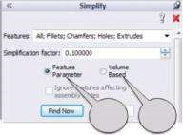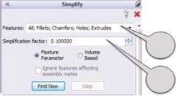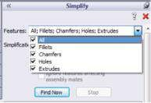

1

2

3

un

3

b

(d) (e) (f)

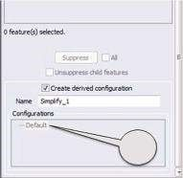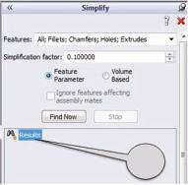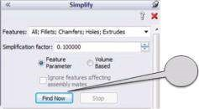

4

5

6

### Figue vous êtes e 3.5

*Sim agréable au mœdel. (a) Fonctionnalités prises en charge par l’utilitaire Sim plify ; b) l’introduction de la valeur du facteur de Sim; c) le choix de la stratégie de simulation; d) le lancement du processus de simposition; e) Section des résultats, où tous les éléments simplifiés sont affichés; f) création d’une nouvelle configuration.*

a) b) c)

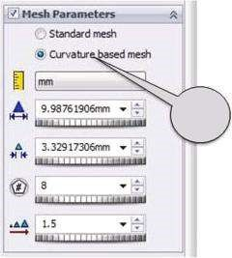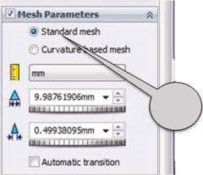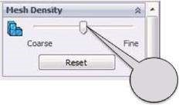

1

2

un

2

b

### Graphique 3.6

*Gestionnaire de propriétés de maillage – Sous-fenêtres Densité de maillage et Paramètres de maillage. a) Option de densité de maillage; b) les paramètres normalisés du maillage; c) paramètres de maillage basés sur la courbure.*

et toutes les options du maillage doivent être saisies. Bien sûr, il existe certaines options lorsque les valeurs sont définies par défaut.

* Les premiers à être introduits sont les paramètres concernant la **densité de maillage** (figure 3.6a). Le curseur (1, Figure 3.6a) permet de faire varier facilement et simultanément la taille et la tolérance des FE. Par défaut, il est situé quelque part au milieu de la ligne. Si nous déplaçons le curseur vers la gauche (**côté grossier**), la taille des FE augmente deux fois par rapport aux données initiales. Le déplacement du curseur vers la droite (**côté fin**) diminue la taille des FE et augmente la densité de maillage. En conséquence, le maillage devient plus fin lorsque vous déplacez le curseur vers la droite. La taille globale de l’élément peut être réduite jusqu’à la moitié de sa valeur par défaut.
* L’étape suivante consiste à introduire les **paramètres de maillage**. Le programme propose deux types de maillage : un **maillage standard** (2a, figure 3.6b) ou un **maillage à courbure** (2b, figure 3.6c ). Le maillage standard active le schéma de **maillage** Voronoi-Delaunay, tandis que le maillage basé sur la courbure permet automatiquement l’utilisation de FE d’ordre supérieur dans les zones de **courbure** plus élevée. Après cela, les **unités** du maillage et de la tolérance doivent être définies (, Figure 3.6b et c).
* L’option **Taille globale** (Figure 3.6b) et l’option Tolérance (, Figure 3.6b)  ne sont disponibles que pour un **maillage standard**. Grâce à la **taille globale**, le programme suggère une valeur par défaut (correspondant à la position par défaut du curseur dans la sous-fenêtre **Densité de maillage**) des FE, en fonction du volume du modèle et de la surface. Par défaut, la valeur de tolérance est de 5 % de la taille globale de l’élément. Si la distance entre deux nœuds voisins est inférieure à cela, les nœuds sont fusionnés, sauf indication contraire dans les conditions de contact. La limite supérieure de la tolérance est de 30 % de la taille globale de l’élément. Parfois, l’ajustement de la tolérance aide à résoudre les problèmes liés à la création du maillage. Lorsque **l’option Transition automatique** est cochée (Figure 3.6b), le programme applique automatiquement le contrôle du maillage à tous les détails fins du modèle. Ainsi, le maillage généré est plus fin dans la zone avec de petites caractéristiques, et le nombre de FE est plus élevé que lorsque cette option n’est pas cochée.
* Toutes les options discutées plus loin ne sont disponibles que pour le **maillage basé sur la courbure**. Il s’agit de **Taille maximale des éléments** (, Figure 3.6c), qui est utilisée pour les limites avec la courbure la plus faible; **Taille minimale** des éléments (, Figure 3.6c), qui est utilisée pour les limites ayant la courbure la plus élevée; et Nombre minimal d’éléments dans un cercle (, Figure 3.6c), qui spécifie le nombre **d’éléments dans un cercle** (Figure 3.7). Ainsi, si la valeur des éléments du **nombre de Min** est fixée à 8, huit triangles peuvent former un octogone avec un côté de *h*, qui doit être inscrit dans un cercle imaginaire de rayon *r*. La longueur du côté de l’octogone est *h ≈ r* α, où α est l’angle central correspondant; dans ce cas, α = 2π/8. Cette option est efficace si la taille *h* se situe entre les valeurs Taille maximale de l’élément et Taille minimale de l’élément. Le taux de croissance de la taille des éléments (Figure 3.6c) spécifie le taux de croissance global de la taille des éléments à partir des régions de courbures élevées dans toutes les directions.
* La sous-fenêtre suivante du gestionnaire de propriétés **Mesh** inclut les options **avancées** (Figure 3.8a). **Les points jacobiens** (Figure 3.8a) sont une option disponible uniquement pour les maillages de haute qualité, c’est-à-dire avec des FE de second ordre. Les nœuds médians de ces FE s’enroulent beaucoup mieux autour de la géométrie des régions à forte courbure que les FE linéaires. Cette option définit le nombre de points d’intégration à utiliser pour vérifier le niveau de distorsion des éléments tétraédriques. Le **contrôle jacobien** peut être basé sur 4, 16 et 29 **points gaussiens** ou **sur les nœuds At**. Fondamentalement, il n’y a pas de preuve tangible que l’utilisation de plus que le nombre de points par défaut pour le chèque jacobien rend le maillage beaucoup mieux; cependant, les valeurs plus élevées augmentent la résolution du calcul de la valeur jacobienne, sans augmentation substantielle du temps de génération du maillage.

r

Un

*h*

### Fig vous êtes e 3.7

*Comment déterminer la taille de l’élément (aide en ligne de SW Simulation).*

a) b)

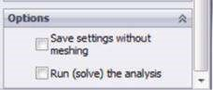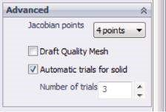

### Graphique 3.8

*Gestionnaire de propriétés Mesh – Sous-fenêtres Avancées et Options. a) Options avancées; b) Options.*

* Si le **maillage de qualité du dépouille** (Figure 3.8a) est vérifié, 4 nœuds d’angle pour chaque FE 3D et 3 nœuds d’angle pour chaque FE 2D seront utilisés. Cette option est recommandée pour les modèles sans surfaces de courbure ou pour des calculs plus rapides.
* **L’essai automatique des solides** (figure 3.8a) est une option disponible uniquement pour le maillage standard. S’il est coché, l’algorithme de maillage maille automatiquement le modèle en cas d’échec de l’essai précédent, en utilisant des éléments globaux plus petits avec un ratio réduit et une tolérance égale à 0,8 pour chaque essai. L’option **Nombre** d’essais (Figure 3.8a) définit le nombre maximal d’essais de maillage.
* Pour les modèles à corps solide assemblés, l’option **Remesh failed parts with incompatible mesh** est également disponible. Il spécifie que le maillage incompatible doit être utilisé pour les corps collés si le maillage compatible a échoué (à expliquer plus en détail plus tard).
* La dernière sous-fenêtre du gestionnaire de propriétés **Mesh** est **Options** (Figure 3.8b). Il existe deux options accessibles qui peuvent être conservées telles qu’elles sont sélectionnées ou désélectionnées : **Enregistrer les paramètres sans maillage** et **Exécuter (résoudre) l’analyse**.
* Les paramètres de qualité de tous les FE peuvent être tracés via la commande **Créer un tracé de maillage** (Figure 3.3b ), qui comporte les options **Mesh**, **Format d’image** et **Jacobian** (Figure 3.9). Le rapport **d’aspect** est le rapport de la normale la plus longue à la normale la plus courte dans une FE, où la normale est abandonnée du nœud de sommet à la face opposée de l’élément, c’est-à-dire que le rapport **d’aspect** mesure à quel point l’élément est « étiré ». Il est recommandé que le rapport hauteur / largeur soit inférieur à environ 5 pour l’analyse structurelle.
* **Mesh and Run** (Figure 3.3b) maille le modèle à l’aide des paramètres de maillage d’entrée et exécute automatiquement une analyse par la suite.

Le deuxième groupe de commandes du menu déroulant **Maillage** (Figure 3.3b) réunit des commandes qui aident à vérifier la qualité du maillage généré. Ils doivent être activés après la génération de maillage; sinon, ils ne fournissent aucune information.

* **Le diagnostic de défaillance** (Figure 3.3b) répertorie () et met en évidence tous les composants qui n’ont pas pu être maillés. Il peut s’agir de composants (), de faces () ou d’arêtes (). **Les diagnostics de défaillance** peuvent également être effectués via **Simulation Advisor**. Ensuite, les résultats apparaissent au conseiller en **simulation** sur le côté droit de la zone de travail (1, Figure 3.10a).
* **Détails (Figure** 3.3b) ouvre automatiquement une fenêtre avec toutes les données relatives au maillage qui vient d’être généré (Figure 3.10b). Vous pouvez voir le nom de l’étude, le type et les propriétés des FE, le nombre de nœuds et d’éléments, le **rapport d’aspect**, le **jacobien** et le temps nécessaire pour compléter le maillage. Ainsi, vous

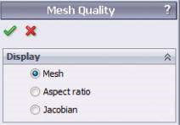

### Figue vous êtes e 3.9

*Création de parcelles de qualité maillée.*

a) b) c)

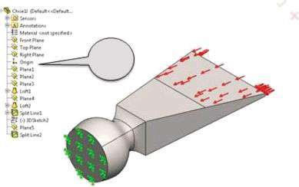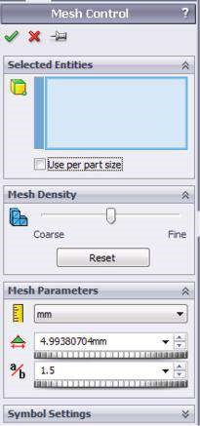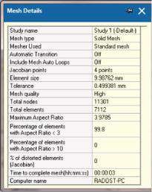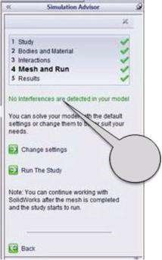

(

d

)

1

2

### Fig vous êtes e 3.10

*Vérification de la qualité du m esh généré. a) Diagnostic des défaillances; (b) Détails du maillage ; c) Gestionnaire des biens de contrôle des mailles; d) Arbre de conception du Gestionnaire d’entités flottant.*

peut juger de la qualité du maillage et décider de le laisser tel quel ou de le remailler le modèle.

* **Appliquer le contrôle du maillage** (, Figure 3.3b). On sait que plus la taille de l’EF est petite, plus la précision du calcul est élevée. Pourtant, cela donne plus de temps au programme pour trouver la solution. Ainsi, il est recommandé de rechercher un équilibre entre la taille des FE et la précision nécessaire. Cette commande permet à l’utilisateur d’utiliser des FE de taille différente au sein d’un même modèle. Le  gestionnaire de propriétés Mesh Control contrôle la taille des FE, notée e, et le ratio de croissance, noté *r*. Il peut être appliqué à une entité géométrique sélectionnée, y compris un sommet, un point, une arête, une face ou tout autre composant. La taille des éléments augmente, rayonnant les entités sélectionnées, selon la loi *e*,

*e * r, e * r* 2, e * r 3,...., *e* *  *r n*. Le maillage rayonne de sommets en arêtes, d’arêtes en faces, de faces en composants et d’un composant en composants connectés. Les entités peuvent être sélectionnées en cliquant directement dessus dans la zone graphique ou dans l’arbre **de conception flottant du Gestionnaire de fonctionnalités** (Figure 3.10d). Après la sélection, ils sont colorés en bleu et leurs signatures apparaissent automatiquement dans la fenêtre bleue **Entités sélectionnées** (, Figure 3.10c). Si l’option **Utiliser par** taille de pièce est cochée, la taille de maille est calculée en fonction de la taille de la pièce individuelle. Après avoir sélectionné les entités, la densité de maillage doit être introduite à l’aide du curseur dans la fenêtre correspondante. Par défaut, le programme calcule la taille optimale des éléments contrôlés en fonction de leur volume et place le curseur au milieu de la plage. En le déplaçant vers la gauche, la taille de l’élément est multipliée par deux, tandis que le déplacement vers la droite diminue la taille jusqu’à la moitié. En outre, les propriétés du maillage peuvent être ajustées via la fenêtre **Paramètres du maillage**. **Les unités** (), Taille de l’élément () et **Rapport** (), qui définit le rapport entre la taille de l’élément dans deux couches voisines, peuvent être saisies.

* **Créer un graphique de maillage (Figure** 3.3b) a été abordé en détail dans le point précédent (Figure 3.9).
* **Les commandes List Selected () et Probe** () ouvrent une seule et même fenêtre Résultat de la **sonde** (Figure 3.11), dans laquelle le programme affiche le nœud ou les numéros d’élément, ainsi que les coordonnées globales des nœuds ou des centres d’éléments.
* **À** l’emplacement (Figure 3.11a) affiche les résultats pour les nœuds individuels ou les éléments sélectionnés dans la **zone Graphiques**.
* **Sur l’entité sélectionnée (** Figure 3.11b) affiche les résultats pour tous les nœuds ou éléments des entités sélectionnées (faces, arêtes ou sommets).
* **La distance** (Figure 3.11c) mesure la distance entre deux nœuds, sélectionnée dans la **zone Graphiques**.
* Les trois commandes suivantes, Masquer **le maillage, Masquer** tous les symboles de **contrôle et Afficher tous les symboles de contrôle**, ajustent la visualisation du modèle maillé dans la **zone Graphiques** et n’influencent pas les propriétés du maillage.

Enfin, vous devez vous rappeler que le bon maillage est crucial pour la précision de l’analyse. Par défaut, le maillage se compose d’un type d’FE, sauf indication contraire. Le maillage généré basé sur la taille globale des éléments et le contrôle du maillage local fournit une précision optimale du rapport au temps de l’ordinateur.

a) b) c)

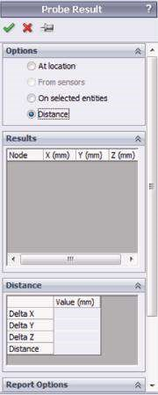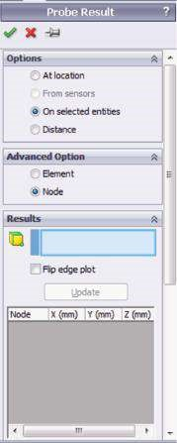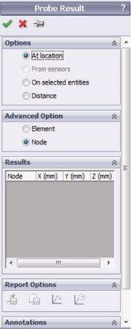

### Figue vous êtes e 3.11

*Résultat de la sonde. a) Sur place; b) sur certaines entités; c) la distance.*

Nous avons étudié les différents types de mailles appliqués aux modèles de corps solides et comment définir les principales propriétés du maillage, y compris les tailles d’éléments maximales et minimales. Nous avons commenté les principales différences entre le maillage standard et le maillage basé sur la courbure, ainsi que la façon de vérifier la qualité du maillage créé. Nous avons brièvement mentionné ce qui est fourni par l’option de programme de contrôle des mailles, permettant l’utilisation de mailles plus denses dans les zones vulnérables.

|  |
| --- |
| Dans cette section, nous avons appris   * Les deux types de maillage fournis par le programme : maillage standard et maillage à courbure * Les paramètres de maillage et leur impact sur le maillage créé * Comment contrôler la densité de maillage en faisant varier la taille maximale de l’élément * Le contrôle Mesh en option pour améliorer la qualité du maillage * Quelques façons de contrôler la qualité du maillage * Sélection de liste et commandes de sonde |

### 3.3 MAILLAGE DU CORPS ANALYSÉ

Il a été décidé d’analyser le burin chargé par deux charges de pression, c’est-à-dire le **scénario** 2 du chapitre 2.

Nous avons déjà introduit le matériau, les fixations et les charges dans le modèle géométrique du burin. L’étape suivante consiste à créer le maillage, c’est-à-dire à compléter la transformation du modèle du corps solide en un modèle FE. Pour démarrer la procédure de maillage :

Maillage (clic droit) → Créer un maillage... ()

Plus loin

* Nous supposons que la **densité** de maillage est la valeur par défaut, c’est-à-dire que le curseur doit être situé au milieu de la plage (1, Figure 3.12a).
* **Le maillage standard** est préféré car il n’y a pas d’entités de courbure élevée dans le modèle. Par conséquent, nous définissons les options de la sous-fenêtre Paramètres de maillage (Figure 3.12b) comme suit: vérifier le **maillage standard** (2a, Figure 3.12b); définir **la taille des éléments** à 10 mm (2b, Figure 3.12b) et le **rapport** à 0,5 (2c, Figure 3.12b ). Enfin, nous vérifions la **transition automatique** pour activer le contrôle du maillage.
* Les propriétés avancées du maillage sont définies via la sous-fenêtre Avancé du gestionnaire de propriétés **Mesh** (Figure 3.12c). Ils sont les suivants : **Jacobian** est égal à la valeur la plus élevée possible pour ce programme, c’est-à-dire 29 (3a, Figure 3.12c); **Les essais automatiques pour les solides** sont vérifiés (3b, figure 3.12c) et le **nombre d’essais** est limité à 3 (3c, figure 3.12c).
* Cochez **Exécuter (résoudre) l’analyse** dans la sous-fenêtre Options (4, Figure 3.12d).
* Cliquez sur **OK** pour enregistrer les paramètres de maillage, démarrer le maillage de l’objet et exécuter l’analyse (5, Figure 3.12d).

Avant d’aller plus loin, nous pouvons vérifier la qualité du maillage. Cette étape n’est pas obligatoire mais est recommandée :

Maillage (clic droit) → Détails

a) b)

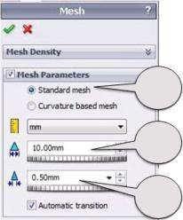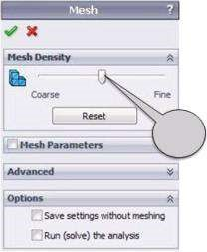

1

2

un

2

b

2

c

(c) (d)

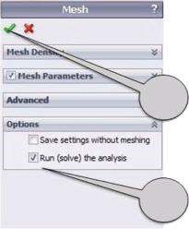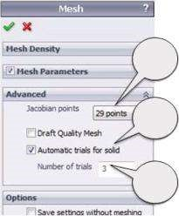

3

un

3

b

3

c

4

5

#### Figue vous êtes e 3.12

*Créer m esh. a) Ajustement de la densité monétaire; b) la fixation des paramètres de l’entreprise; c) l’entrée des valeurs avancées; d) finaliser la génération de maillage et exécuter l’analyse.*

Une fenêtre contenant les détails du modèle FE apparaît (Figure 3.13a). Il s’agit d’un maillage de FE solides linéaires. Le nombre d’éléments est 7298 et le nombre de nœuds est 11579 (environ). Pour votre modèle, il peut varier légèrement en fonction des algorithmes mathématiques du logiciel. De plus, si nous remaillons le modèle, certaines de ces données pourraient être modifiées.

La commande suivante du menu **contextuel Maillage** est

Maillage (clic droit) → Créer un tracé de maillage

qui démarre le gestionnaire immobilier **de qualité Mesh** , qui fournit lui-même les options suivantes :

* *Maillage –* génère le tracé du maillage (Figure 3.13b).
* *Format d’image –* affiche les valeurs du format sur l’ensemble du modèle (Figure

3.13c). Son maximum est de 3,74 au tranchant du burin.

* *Jac obian –* montre les valeurs jacobiennes sur l’ensemble du modèle (Figure 3.13d). Toutes les FE sont bien générées et il n’y a pas de valeurs jacobiennes supérieures à 2,18.

Par conséquent, le maillage solide est bien généré et fournira des résultats précis.

a) b)

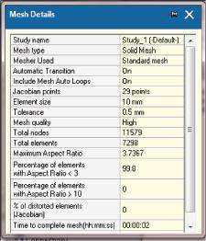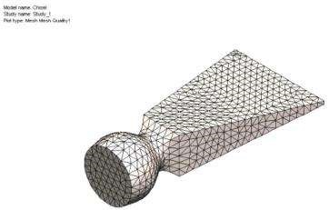

(c) (d)

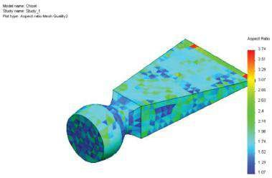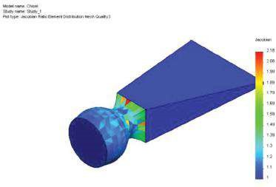

#### Figue vous êtes e 3.13

*Vérification de la qualité de la santé. a) Détails du maillage; b) tracer le mesh; c) distribution des proportions ; d) Répartition des valeurs jacobiennes.*

Nous avons maillé le ciseau étudié, en appliquant un maillage standard avec une taille maximale FE de 10 mm et une tolérance de 0,5 mm. Nous avons fourni toutes les données permettant d’évaluer la qualité du maillage créé et avons conclu que, sur la base du pourcentage des valeurs du rapport hauteur / largeur inférieures à 3 et du pourcentage d’éléments déformés, le maillage est bien généré et n’a pas besoin d’autres modifications.

|  |
| --- |
| Dans cette section, nous avons pratiqué nos connaissances sur la création d’un maillage et le maillage du ciseau à l’aide de FE solides linéaires. Nous avons appris   * Comment obtenir des données actuelles sur le nombre de FE et de nœuds * Que les pourcentages du rapport d’aspect et des FE faussés peuvent être utilisés comme critère de qualité du maillage * Le temps informatique nécessaire pour générer le maillage |

### 3.4 EXÉCUTION DE L’FEA

Enfin, il est temps de dire quelque chose sur la solution mathématique réelle du problème. Nous avons déjà discuté des solveurs intégrés au logiciel.

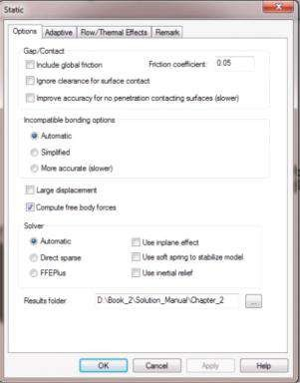

#### Figue vous êtes e 3.14

*Réglage des propriétés (les options) du solveur d’analyse.*

Les propriétés (options, caractéristiques, caractéristiques) du solveur d’analyse sont définies au stade du préprocesseur, lorsque les propriétés d’étude sont définies. Pourtant, si nécessaire, il peut être modifié à ce stade. Pour notre analyse, l’option Automatique pour la sélection du solveur est cochée (Figure 3.14) :

Nom de l’analyse dans l’arborescence d’analyse de simulation logicielle (clic droit) → Propriétés →

Options de → statique → solveur → automatique → OK

La chose la plus importante à ce stade de l’analyse est l’implication passive de l’utilisateur. Cela réduit considérablement la possibilité d’erreurs numériques; cependant, cela pourrait multiplier l’impact des erreurs commises lors du développement du modèle CAO ou lors de l’étape de préprocesseur, ainsi que lors de la création du maillage.

En outre, nous aborderons brièvement le flux de travail de calcul pour effectuer une analyse linéaire statique :

* Sur la base des données d’entrée (géométrie, propriétés du matériau, conditions aux limites, etc.), le programme exécute toutes les équations mathématiques nécessaires. En conséquence, il calcule les composants de déplacement (translationnel et rotationnel) de chaque nœud.
* Sur la base des valeurs de déplacement obtenues, le programme calcule les composants de déformation en proportion de la variation à la valeur initiale de la longueur.
* Enfin, sur la base des résultats de déformation calculés et de la loi de Hook, le programme calcule les contraintes. Au cours de la première exécution, les contraintes sont calculées à des points spéciaux, appelés **points gaussiens**, situés à l’intérieur des éléments, de manière à fournir des résultats numériques optimaux. Après cela, les résultats sont extrapolés aux nœuds de chaque élément. Ainsi, certaines valeurs différentes peuvent apparaître dans un nœud commun à quelques éléments. C’est une conséquence des bases de la FEM en tant que méthode de calcul numérique approximatif. Le programme présente les résultats de contrainte de deux manières totalement différentes: mode élément - lorsque le programme fait la moyenne des valeurs de contrainte de tous les nœuds appartenant à l’élément; et mode nœud - lorsque le programme fait la moyenne des valeurs de contrainte des nœuds de tous les éléments qui partagent un **nœud** commun. Alors que le deuxième mode fournit un diagramme de contrainte plus fluide, le premier mode est recommandé pour vérifier si la densité du maillage est appropriée. Si le diagramme de contraintes en mode élément est fluide, alors la densité de maillage est la bonne ; Sinon, un maillage plus fin pourrait améliorer la résolution.

Pour exécuter l’analyse, nous pouvons utiliser l’un de ces trois chemins de commande :

* Barre de commandes de simulation logicielle → Exécuter (, Figure 3.15a)
* Arbre d’analyse de simulation logicielle → Maillage ( ou , clic droit) → Maillage et exécution (Figure 3.15b)



* Arbre d’analyse de simulation logicielle → Nom de l’étude (clic droit) → Exécuter (, Figure 3.15c) 

Pendant l’exécution du calcul, le **gestionnaire d’étude** apparaît (Figure 3.16b). Cela fournit des informations sur l’utilisation de la mémoire, le temps écoulé et le pourcentage atteint du processus de calcul (18,2%). De plus, les nombres de degrés de liberté (33 978), de nœuds (11 579) et d’éléments (7298) sont indiqués. Le nombre de degrés de liberté est égal au nombre de composantes de déplacement recherchées, c’est-à-dire au nombre d’équations dans le système linéaire résolu.

Dans la Figure 3.15, la **tâche actuelle** (calcul de la réaction de contrainte) et son niveau d’achèvement (99%) sont donnés. Le **diagramme de convergence** est également fourni (Figure 3.16a).

**Les paramètres du solveur** sont illustrés à la Figure 3.16c. Ils peuvent être modifiés pendant le calcul. Par exemple, pour améliorer la précision, le **seuil d’arrêt d’entrée** peut être réduit. S’il y a des problèmes de calcul et que le processus de convergence est trop lent, soit la valeur du **seuil d’arrêt** d’entrée peut être augmentée, soit le **nombre maximal d’itérations d’entrée pour le solveur itératif** peut être diminué, ou les deux.

L’étape suivante est la systématisation, la visualisation et l’analyse des résultats, c’est-à-dire l’étape du post-traitement.

a) b)

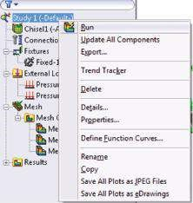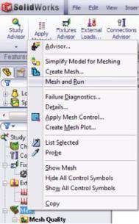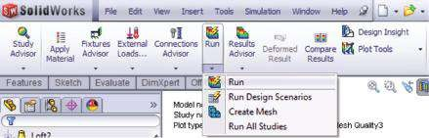

(

c

)

#### Figue vous êtes e 3.15

*Exécution de l’analyse. a) De la communication et du bar; (b) à partir de l’arbre d’analyse – version I ; c) à partir de l’arbre d’analyse – version II.*

a) b)

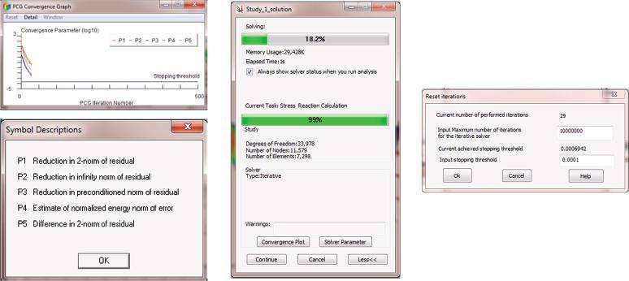

(

c

)

#### Figue vous êtes e 3.16

*Fenêtres d’analyse. a) Place de convergence; b) fenêtre d’étude; c) paramètres du solveur.*

Nous avons étudié le flux de travail de l’analyse d’exécution. Nous avons discuté de la manière d’évaluer le retour d’information fourni par le responsable de l’étude et de la manière de redéfinir les critères de convergence lors des calculs, si nécessaire.

|  |
| --- |
| Dans cette section, nous avons appris   * Comment exécuter l’analyse * Comment redéfinir le solveur utilisé * Comment modifier les options de convergence si nécessaire * Comment accélérer les calculs, ce qui réduit la précision de l’analyse |

## CHAPITRE 4

|  |
| --- |
| ***VISUALISATION ET***  ***SYSTÉMATISER LES RÉSULTATS DE LA FEA***  ***(ÉTAPE POST-PROCESSEUR)*** |

### 4.1 DÉFINITION DES PRÉFÉRENCES D’ANALYSE ET DE RÉSULTATS

À tout moment avant de commencer l’analyse, nous pouvons définir les préférences qui « indiquent » au programme comment visualiser les résultats obtenus. Sinon, il utilise les paramètres par défaut. Toutes les préférences d’analyse, y compris la visualisation des résultats, sont définies dans le gestionnaire de propriétés **Options** . Il est activé par le chemin

Options de simulation → (figure 4.1a)

Les **options générales du système** comprennent des informations sur le type de massages affichés; la qualité des symboles de charge et de fixation – filaire ou ombré; les couleurs du maillage; s’il faut démarrer ou non le conseiller en simulation; s’il faut masquer ou non les composants exclus de l’analyse; et les propriétés de la police (Figure 4.1b).

En ce qui concerne la visualisation des résultats, les boutons **Results plots** (Figure 4.1c) peuvent être sélectionnés ou non. Le choix affecte tous les graphiques de résultats. Il y a cinq options à considérer :

* **Mise à jour dynamique des** tracés – il permet des mises à jour automatiques des tracés à mesure que les paramètres qui contrôlent l’apparence des tracés sont modifiés. Il est recommandé de désactiver cette option pour améliorer les performances d’affichage des résultats pour les grands modèles.
* **Répertoriez les quantités de résultats avec une plus grande précision** – cela permet de répertorier les résultats avec une précision allant jusqu’à 16 chiffres.

a) b)

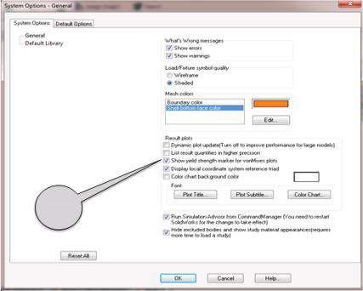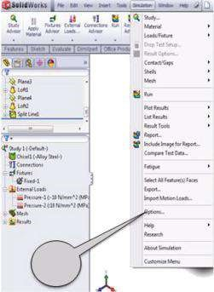

1

2

c)

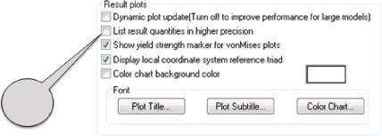

3

#### Graphique 4.1

*Options d’analyse logicielle. a) Démarrage du gestionnaire de biens Options via la barre de commandes; b) Gestionnaire des biens System Options; c) Sous-fenêtre des graphiques de résultats.*

* **Afficher le marqueur de limite d’élasticité pour les tracés de von Mises** – lorsque cette option est sélectionnée, l’emplacement de la limite d’élasticité du matériau sur la légende du tracé est marqué d’une flèche rouge.
* **Afficher la triade de référence du système de coordonnées** local : affiche la triade de référence du système de coordonnées local dans le coin inférieur droit de la zone graphique.
* **Couleur d’arrière-plan du nuancier** – définit la couleur d’arrière-plan de la légende de l’intrigue.

Certaines options de la fenêtre **Options par défaut** influencent l’ensemble de l’analyse.

* **Unités** (Figure 4.2a) – l’utilisateur peut choisir parmi les systèmes suivants : **SI,** **anglais** ou **métrique**. Le système d’unités SI sera utilisé pour tous les exercices de ce livre (1a, Figure 4.2a). Après cela, les unités de base pour la **longueur/déplacement**, la température, **la** **vitesse angulaire** et la **pression/contrainte** sont définies (1b,

Figure 4.2a).

* **Charge/fixation (Figure 4.2b) – l’utilisateur définit la taille (2a, Figure 4.2b) et la couleur (2b, Figure 4.2b** ) des symboles utilisés et peut choisir de sélectionner ou non l’option de prévisualisation (2c, Figure 4.2b).
* **Maillage (Figure 4.2c**) – définit la qualité du maillage – **Tirant** d’eau ou **Haute qualité** ainsi que les points **jacobiens** (3a, Figure 4.2c). De plus, les paramètres de maillage sont définis (3b, Figure 4.2c). L’influence de ces réglages sur la précision du

a) b)

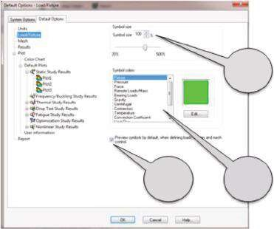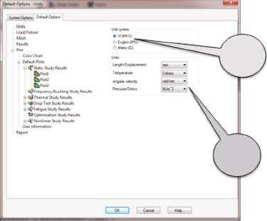

1

un

1

b

2

un

2

b

2

c

(c) (d)

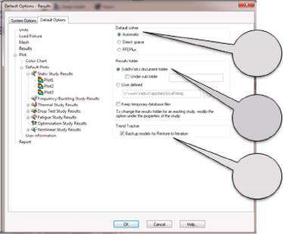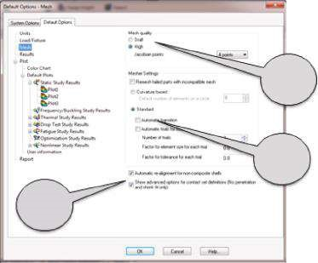

3

un

3

b

3

c

4

un

4

b

4

c

#### Graphique 4.2

*Options par défaut. (a) Options par défaut des unités; (b) Options par défaut de charge/montage; (c) Options de maillage par défaut ; (d) Options par défaut des résultats.*

Les résultats ont été discutés au point précédent. Enfin, les deux dernières options peuvent être activées ou non (3c, Figure 4.2c).

* **Résultats (Figure** 4.2c) – ici le solveur par défaut doit être choisi (4a, Figure

4.2d). Le répertoire dans lequel les résultats seront sauvegardés est dirigé (4b, Figure 4.2d). Il est recommandé de sélectionner le dernier bouton pour permettre la sauvegarde du modèle en vue d’une restauration ultérieure (4c, figure 4.2d).

À partir de là, les options **de tracé** (Figure 4.3) seront discutées en détail. Ces paramètres sont directement liés à la visualisation des résultats obtenus. Bien sûr, les graphiques ne sont pas limités aux graphiques par défaut, mais il est préférable que les graphiques initiaux présentent les résultats les plus courants.

* **Tracé (Figure 4.3a) – dans cette fenêtre, les propriétés d’annotation et de plage** sont définies (1a, Figure 4.3a ). En cochant ou non les boutons, l’utilisateur choisit d’afficher les valeurs minimales et maximales ainsi que la plage des composants affichés. En outre, certaines options de paramètres concernant la frange (Point, Ligne, Discret et Continue) et la limite (Aucun, Modèle, Maillage

a) b)

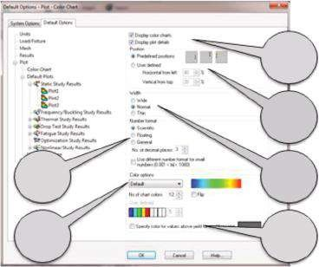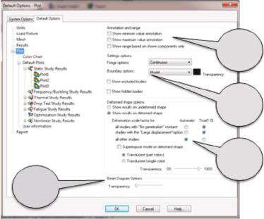

1

un

1

b

1

c

1

d

2

un

2

b

2

c

2

f

2

d

2

et

c) d) e) f)

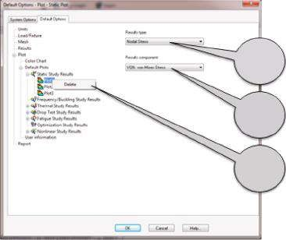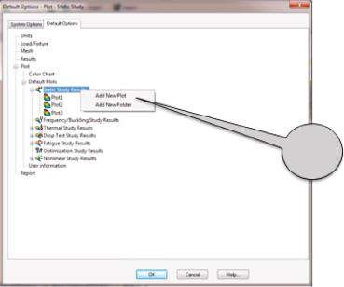

3

4

b

4

c

4

un

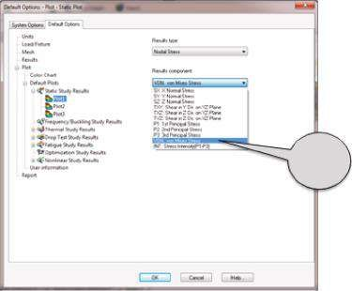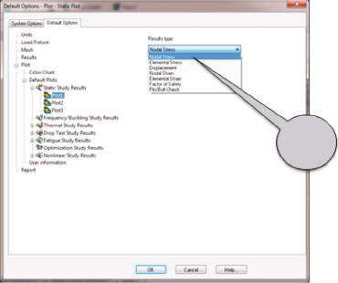

5

6

#### Graphique 4.3

*Options des parcelles. a) Options de parcelle; b) Options de nuancier; c) l’ajout de nouveaux placettes ou dossiers à l’arbre des résultats; d) Arbre des résultats; e) Type de résultats; f) Composante résultats.*

et translucides) et l’affichage des composantes cachées et exclues de l’analyse peuvent être définis (1b, Figure 4.3a). Le sous-panneau suivant permet l’introduction des options de forme déformée (1c, Figure 4.3a), tandis que le dernier sous-panneau est lié à l’affichage des diagrammes de faisceau s’ils existent (1d, Figure 4.3a). Par exemple, pour une analyse de corps solide, comme un exemple fourni ici, il n’y a pas de pièces de poutre; par conséquent, il n’y a pas de tels diagrammes.

* **Nuancier (Figure 4.3b**) – Grâce à ce panneau, nous pouvons choisir d’afficher ou non des nuanciers et des détails de tracé (2a, Figure 4.3b), et de définir la position et la largeur du graphique (2b et 2c, Figure 4.3b). Le format des numéros de placette peut être scientifique (1.234e+01), flottant (1.234), général, où le nombre de décimales est défini (si ce nombre est 2, le nombre est 1.23), ou tout autre format approprié, selon le programme pour les petits nombres (2d, figure 4.3b). La suivante est le choix de la palette de couleurs (2e, Figure 4.3b). Il peut s’agir **de Valeur par défaut** (), **Arc-en-ciel** (), **Niveaux de gris** () ou **Utilisateur**

**Défini**. La couleur de toutes les zones où les contraintes de **von Mises** sont supérieures aux limites d’élasticité peut également être spécifiée (2f, figure 4.3b).

* Si vous faites un clic droit sur un certain type d’analyse, **Résultats de l’étude statique** par exemple (3a, Figure 4.3c), vous pouvez Ajouter un nouveau tracé au groupe des tracés prédéfinis liés au dossier ou Ajouter un nouveau dossier pour un nouveau groupe de tracés. Ainsi, l’arborescence **Résultats** peut être gérée.
* Si vous faites un clic droit sur un certain graphique, vous pouvez le **supprimer** de l’arborescence des résultats (4a, Figure 4.3d), ou si vous avez fait un clic gauche sur un certain graphique, vous pouvez simplement modifier ses propriétés, en ce qui concerne **le type de résultats** (4b, Figure 4.3d) et le composant **Résultats** (4c, Figure 4.3d).
* Tous les **types de résultats** possibles peuvent être vus à la figure 4.3e. Les **composantes correspondantes des résultats** sont présentées à la figure 4.3f. Le programme relie automatiquement les composants au type choisi et évite ainsi les mauvais choix. Cette relation est donnée dans le tableau 4.1.
* Le panneau **Informations** utilisateur (Figure 4.4a) permet la saisie de certaines données relatives aux noms de l’entreprise et de l’utilisateur et l’importation du logo de l’entreprise sous forme de fichier image de type *.bmp ou *.jpg. Ces informations seront écrites dans le rapport généré si la dernière option est sélectionnée.
* La production du rapport final est d’une grande importance pour la présentation finale des résultats du projet. Le programme nous aide dans cette tâche difficile. Les sections de base à inclure dans le rapport peuvent être sélectionnées dans le panneau **Rapport** (Figure 4.4b). Il est crucial à ce stade de sélectionner le bon type d’analyse dans le menu **Formats** de rapport , car les formats de rapport disponibles sont personnalisés en fonction du type d’étude. Les sections de rapport dépendent du type d’analyse choisi, et certaines d’entre elles, qui sont typiques du rapport **d’analyse statique**, peuvent être vues dans la figure (Figure 4.4b). Certains commentaires définis par l’utilisateur et des données supplémentaires non incluses dans le format (par exemple, l’ajout d’images de toutes les parcelles à la section Résultats de l’étude ) peuvent être ajoutés à chaque section du **rapport**. Il s’agit d’informations en texte libre, écrites dans la fenêtre sur le côté droit du panneau **Rapport**. Toutes les informations fournies par défaut pour chaque élément de la **section Résultats** du rapport **d’étude statique** sont systématisées dans le tableau 4.2. Les sections incluses dans le rapport final ne se limitent pas à celles du tableau. Une section supplémentaire définie par l’utilisateur peut être intégrée dans la section **Annexe**. Il peut être importé en tant que données MS Office, en tant qu’image logicielle ou en tant que tout autre fichier image.

***Tableau 4.1***

#### Relation entre le type de résultats et les composantes de résultats

|  |  |  |
| --- | --- | --- |
| **Type de résultats** |  | **Composante Résultats** |
| Contrainte nodale | Composante de contrainte nodale | • **SX** : X stress normal |
| Stress élémentaire | Composante de contrainte élémentaire | * **SY**: Y stress normal * **SZ**: Stress normal Z * **TXY:** cisaillement dans la direction Y sur le plan YZ * **TXZ**: cisaillement dans la direction Z sur le plan YZ * **TYZ:** cisaillement dans la direction Z sur le plan XZ * **P1** : 1ère contrainte principale * **P2** : 2ème contrainte principale * **P3** : 3ème contrainte principale * **PAR:** von Mises stress * **INT** : intensité de contrainte (P1–P3) * **ERR** : erreur de norme énergétique * **CP** : pression de contact |
| D isplacement | Composante D isplacement | * **UX** : déplacement (direction X) * **UY** : déplacement (direction Y) * **UZ** : déplacement (direction Z) * **URES**: déplacement résultant * **RFX** : force de réaction (direction X) * **RFY** : force de réaction (direction Y) * **RFZ:** force de réaction (direction Z) * **RFRES**: force de réaction résultante * **RX** : rotation (direction X) * **RY**: rotation (Y direction) * **RZ** : rotation (direction Z) * **RMX** : moment de réaction (direction X ) * **RMY** : moment de réaction (direction Y) * **RMZ** : moment de réaction (direction Z) * **RMRES**: moment de réaction résultant |
| Souche nodale | Composant de déformation nodale | • **EPSX** : Souche normale X |
| Souche élémentaire | Composant de déformation élémentaire   * SEDENS: Densité d’énergie de contrainte * **ÉNERGIE** : Énergie totale de déformation | * **EPSY:** Y souche normale * **EPSZ:** Déformation normale Z * **GMXY:** cisaillement dans la direction Y sur le plan YZ * **GMXZ:** cisaillement dans la direction Z sur le plan YZ * **GMYZ** : cisaillement dans la direction Z sur le plan XZ * **ESTRN:** déformation équivalente * **E1** : déformation normale (1ère direction principale) * **E2** : déformation normale (2e direction principale) * **E3** : déformation normale (3e direction principale) |
| Facteur de vérification de la goupille de sécurité/boulon | Aucun composant de résultat |  |

L’étape suivante consiste à saisir les informations **d’en-tête** dans la fenêtre **Rapport**. Il comprend le concepteur, l’entreprise, l’URL et le logo (le cas échéant), l’adresse, le téléphone et le fax. Toutes ces données sont facultatives et peuvent être omises dans le rapport final. En ce qui concerne l’enregistrement du fichier généré quelque part, le **dossier Rapport** doit être défini. Par défaut, il s’agit du **dossier Résultats**, bien que l’utilisateur puisse modifier le chemin d’accès au répertoire.

a) b)

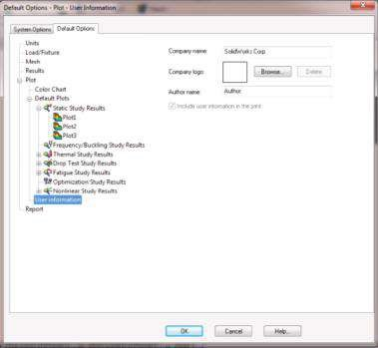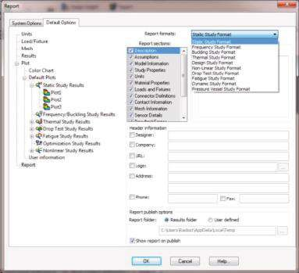

***Graphique 4.4***

*(a) Informations utilisateur et (b) Panneaux de rapport.*

***Tableau 4.2***

#### Sections de résultats pour l’étude statique

**Commentaires et sections de rapport Éléments liés à chaque section de rapport par défaut Données supplémentaires**

|  |  |  |
| --- | --- | --- |
| D escription |  | Commentaires définis par l’utilisateur |
| Hypothèses |  | Commentaires définis par l’utilisateur |
| Informations sur le modèle | * Noms de tous les composants et sous-ensembles référencés * Nom de configuration utilisé dans l’étude * Chemin d’accès à tous les documents répertoriés * Date de révision ou de dernière modification * Propriétés physiques de chaque corps * Informations sur les plis pour les composites | Commentaires définis par l’utilisateur |
| Propriétés de l’étude | * Informations sur la solution, y compris le nom de l’étude, le type d’analyse et le type de maillage * Informations sur le solveur, y compris le solveur utilisé dans l’étude * Options du solveur, y compris les propriétés de l’étude sélectionnée * Dossier de résultats | Commentaires définis par l’utilisateur |
| Unités | Système d’unités pour   * Longueur/déplacement * Température * Vitesse angulaire * Stress/pression | Commentaires définis par l’utilisateur |

(*suite*)

***Tableau 4.2* (*suite*)**

#### Sections de résultats pour l’étude statique

|  |  |  |
| --- | --- | --- |
| **Sections du rapport** | **Éléments liés à chaque section de rapport par défaut** | **Commentaires et données supplémentaires** |
| Propriétés des matériaux | * Détails du matériau tels que le nom, la limite d’élasticité, la résistance à la traction * Valeurs et graphique de la table des matériaux * D informations scriptives pour les matériaux définis sur mesure * Propriétés de matériau personnalisées définies par l’utilisateur pour les matériaux personnalisés | Commentaires définis par l’utilisateur |
| Charges et accessoires | * Noms des luminaires, images, détails et forces résultantes * Charger les noms, les images et les détails * Valeurs et graphiques de la charge pour l’analyse transitoire | Commentaires définis par l’utilisateur |
| Connecteurs D efinitions | * Types de connecteurs et détails * Forces de connexion | Commentaires définis par l’utilisateur |
| Contact | • Types de contacts, images et propriétés | Commentaires définis par l’utilisateur |
| Maille  Information | * Détails du maillage et image * Informations de contrôle du maillage (nom, image et détails) | Commentaires définis par l’utilisateur |
| Résultats du capteur | • Noms, emplacements et détails des capteurs | Commentaires définis par l’utilisateur |
| Forces résultantes | * Forces de réaction * Moments de réaction | Commentaires définis par l’utilisateur |
| Poutres | Sélectionnez pour inclure les contraintes ou les forces du faisceau à   * Joints * Finit * Valeurs extrêmes * Longueur totale | Commentaires définis par l’utilisateur Informations otionnelles:   * Inclure les forces du faisceau * Inclure les contraintes de faisceau |
| Résultats de l’étude | * Inclut des images de tous les tracés du dossier Résultats * Efface ou ajoute manuellement les images souhaitées à l’aide de l’insertion d’image | Commentaires définis par l’utilisateur Informations otionnelles:  • Inclure des images de toutes les parcelles |
| Conclusion |  | Commentaires définis par l’utilisateur |
| Appendice | Comprend une annexe avec des données externes, intégrées ou liées | Commentaires définis par l’utilisateur Informations otionnelles:  • Rechercher des objets incorporés  ou liens |

Toutes les options sélectionnées via le gestionnaire de propriétés **Options** peuvent être enregistrées telles quelles à tout moment en cliquant sur le bouton **OK** ou peuvent être rejetées en cliquant sur **Annuler**. À tout moment, les **options Général** peuvent être définies sur leurs valeurs par défaut en cliquant sur le bouton **Réinitialiser tout**, affiché en bas à gauche du gestionnaire immobilier (Figure 4.1b).

En ce qui concerne les propriétés des résultats visualisés de notre étude, nous définirons les options suivantes en commençant par l’ouverture du gestionnaire immobilier **Options**:

Options de simulation → (figure 4.1a)

Ainsi, nous ouvrons la fenêtre **Options système générales** (Figure 4.1b). Ensuite, nous

* Vérifiez à la fois **les messages What’s Wrong** et **la qualité du symbole Charge/Fixture ombré** – Ombré pour être affiché
* Laissez les **options Couleurs de maillage** et **Tracés de résultats** telles qu’elles sont par défaut et ne modifiez pas les propriétés de police (Figure 4.1c)
* Cochez les deux dernières cases pour exécuter **Simulation Advisor et Command Manager**, masquer les composants exclus de l’analyse et afficher les apparences du matériel d’étude.

Ouvrez le panneau **Options par défaut** et définissez les options comme indiqué ci-dessous :

* **Unités (Figure 4.2a) – Vérifier SI** (mètre kilogramme seconde) (1a, Figure 4.2a) et entrer les unités suivantes : Longueur/Déplacement – mm; Température – Celsius; Vitesse angulaire – rad/s; Pression/contrainte – N/m2 (1b, figure 4.2a).
* **Charge/fixation (Figure 4.2b) – Laissez la taille (2a, Figure 4.2b)** et la couleur (2b, Figure 4.2b) des symboles tels qu’ils sont par défaut. Cochez l’option d’aperçu (2c, Figure 4.2b).
* **Maillage (Figure 4.2c**) – Réglez la qualité du maillage sur High et les **points jacobiens** sur 4 (3a, Figure 4.2c). Choisissez **Standard Mesher Settings (Paramètres de maillage** standard (3b, Figure 4.2c), mais ne cochez pas les deux autres options automatiques. Si nécessaire, ils pourraient être activés ultérieurement via le gestionnaire immobilier **Mesh**. Enfin, vous pouvez cocher les deux dernières options ou non (3c, Figure 4.2c). Leur activation n’est pas directement liée à l’analyse actuelle, étant donné que le modèle est un corps solide et qu’il n’y a pas de conditions de contact à définir.
* **Résultats (Figure 4.2d**) – Vérifiez le **solveur automatique par défaut** (4a, Figure 4.2d). Ainsi, le programme choisira le solveur lui-même en comparant le **Direct sparse** à **FFEPlus**. Ensuite, nous devons entrer le chemin d’accès au répertoire où les données seront conservées. Nous vérifions le dossier de documents SolidWorks et les fichiers de résultats seront conservés dans le répertoire où se trouvent vos fichiers **CAO SolidWorks** (4b, Figure 4.2d). Ensuite, nous activons le **Trend Tracker** pour conserver la version précédente en cas de panne (4c, Figure 4.2d).
* **Tracé (Figure** 4.3) – Laissez toutes les cases cochées telles qu’elles sont par défaut pour **Tracer** (Figure 4.3a) et **Graphique en couleurs** (Figure 4.3b ). Si nécessaire, ils peuvent ensuite être désactivés ou activés pour chaque parcelle distincte. Ni les nouveaux **tracés** ni **les nouveaux dossiers** ne seront ajoutés (Figure 4.3c). Le nombre de placettes pour l’étude **statique** est maintenu à trois, comme c’est le cas par défaut (4a, figure 4.3d). Pour **Plot1**, **le type de résultats** est défini sur Contrainte nodal (4b, Figure 4.3d) et **la composante Résultats** sur VON : contrainte de von Mises (4c, Figure 4.3d). Pour **Plot2**, ces options sont Displacement et URES: Resultant Displacement, et pour **Plot3**: Element Strain et ESTRN: Equivalent Strain.

a) b)

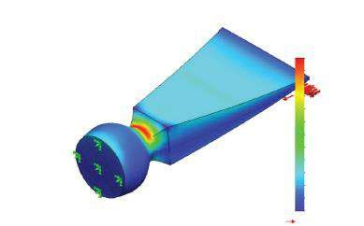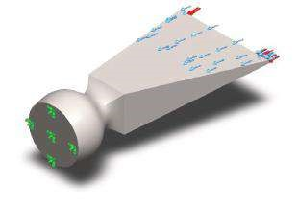

Nom du modèle: Ciseau1

Nom de l’étude : Étude 1

Type de parcelle: Contrainte nodale statique Contrainte1

Échelle de déformation : 24.3562

De Mises (N/m

2

)

539 536 384,0

494 648 192,0

449 759 936,0

404 871 680,0

359 983 424,0

315 095 168,0

270 206 912,0

225 318 656,0

180 430 400,0

135 542 144,0

90 653 904,0

45 765 652,0

877 399,8

Limite d’élasticité: 620 422 000.

0

(c) (d)

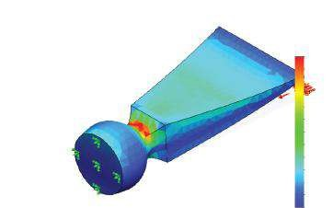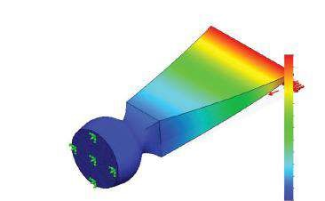

Lu

de la nom: Ciseau1

Titre de l’étude : Étude

1

Plein de vous

sur: Déplacement statique Déplacement1

De

Échelle de formation : 24.3562

Nom du modèle: Ciseau1

Nom de l’étude : Étude 1

Type de parcelle : Souche statique Déformation1

Échelle de déformation : 24.3562

1 193e+000

LES HEURES (mm)

ESTRN

1.766

et–

003

1.619

et–

003

003

1.472

et–

et–

1.325

003

003

et–

1.178

et–

1.031

003

8.845

004

et–

et–

004

7.376

5.907

et–

004

004

4.438

et–

004

et–

2.969

004

et–

1.500

et–

3.159

006

1 094e+000

9.942

et–

001

8.948

001

et–

7.954

et–

001

001

et–

6.959

5.965

et–

001

4.971

001

et–

3.977

et–

001

et–

001

2.983

et–

1.988

001

9.942

002

et–

030

et–

1.000

##### Figue vous êtes e 4.5

*Quelques graphiques de résultats de l’étude statique du burin. a) Modèle de corps solide ciselé; b) diagramme de contrainte de von Mises (N/m 2); c) Parcelle de déplacement (mm); d) Énergie équivalente à la déformation électrique.*

* **Informations sur l’utilisateur (Figure 4.4a) et Rapport** (Figure 4.4b) – Comme il s’agit d’un cas d’étude, il n’est pas nécessaire d’introduire des données spécifiques ici. Laissez toutes les options telles qu’elles sont par défaut.
* Cliquez sur **OK** pour conserver toutes les modifications et fermer le gestionnaire de propriétés **Options**.

Les résultats de l’analyse effectuée dans les chapitres 2 et 3, selon les options ci-dessus, sont présentés à la figure 4.5.

Nous avons étudié quelles propriétés de résultat et comment elles peuvent être définies avant d’exécuter l’analyse. Ces propriétés affectent la visualisation de l’ensemble des données de résultats, mais elles peuvent être modifiées ultérieurement si nécessaire.

|  |
| --- |
| Nous avons appris à   * D efine par défaut Options générales du système * D affiner les options d’analyse par défaut, y compris les unités, les charges et les contraintes, les réglages de maillage et le solveur par défaut * Définir les propriétés et les types de tracés par défaut * Voir les parcelles * Générer automatiquement le rapport final * Ajouter des informations définies par l’utilisateur dans le rapport * Définissez les répertoires dans lesquels tous les fichiers de résultats et le rapport seront enregistrés |

### 4.2 DIFFÉRENTES FAÇONS DE SYSTÉMATISER ET DE TRACER LES RÉSULTATS DE L’EFF

Après avoir exécuté l’étude et atteint le stade de post-processeur, tous les résultats conservés dans la mémoire de l’ordinateur peuvent être systématisés et visualisés. Le programme permet de présenter les résultats de plusieurs façons et ainsi de faciliter leur analyse. Ces moyens sont les suivants :

* **Tracer les résultats** – probablement la méthode la plus couramment utilisée, en particulier dans les premières étapes de l’analyse. Il est plus facile d’obtenir un aperçu général du type de résultats tracés.
* **Liste des résultats** – permet une présentation numérique des résultats. Il se compose d’une énorme quantité de chiffres, et parfois, il est difficile d’obtenir une image complète; Pourtant, ce type de présentation des résultats est préférable lorsqu’un niveau de précision plus élevé est nécessaire.
* **Dessin** de graphiques – aide à voir comment un certain type de résultat change par rapport à un paramètre (par exemple, par rapport à une position géométrique ou à un temps). C’est un moyen raisonnablement bon de combiner des données visuelles et numériques, en particulier dans les zones vulnérables.
* **Générer des rapports** – c’est un moyen très utile de présenter l’ensemble des données d’analyse. La structure intégrée des rapports générés automatiquement guide avec succès les débutants tout au long de la présentation de leur étude.

Toutes les commandes liées à la présentation et à la systématisation des résultats peuvent être activées par l’une des méthodes suivantes :

* **Simulation Advisor (, 1c, Figure** 4.6c), qui peut être démarré via la barre de **commandes SW Simulation – Study Advisor** (, 1a, Figure 4.6a)
* **Conseiller en résultats** (, 1b, Figure 4.6b) et le menu contextuel correspondant
* **Arbre d’analyse de simulation** logicielle en cliquant avec le bouton droit de la souris sur le dossier **Résultats** (2a, Figure 4.6c ) et en sélectionnant n’importe quelle commande du menu contextuel (2b, Figure 4.6c).

Le **conseiller en simulation/Résultats** guide l’utilisateur tout au long de l’affichage des résultats (Figure 4.6d). Comme c’est le moyen le plus simple de systématiser les résultats, nous allons commencer notre discussion sur l’affichage des résultats FEA avec elle.

#### 4.2.1 Affichage des résultats par l’entremise de Simulation Advisor

C’est probablement le moyen le plus simple de systématiser les résultats, car l’utilisateur est guidé étape par étape par le **conseiller en simulation**. Si vous répondez correctement et intelligemment à toutes les questions posées par le **conseiller en simulation** (), vous aurez une analyse raisonnablement bonne des résultats finaux. Cette façon de visualiser les résultats est recommandée pour les débutants.

Il existe trois façons d’activer **Simulation Advisor** :

• Via la **barre de commandes Simulation logicielle** en cliquant sur l’icône **Study** Advisor (, 1a, Figure 4.6a), puis en sélectionnant le **Conseiller** Résultats dans le panneau **Simulation Advisor** (3a, Figure 4.6d), qui s’ouvre sur le côté droit de la **zone Graphiques**

(a) (d)

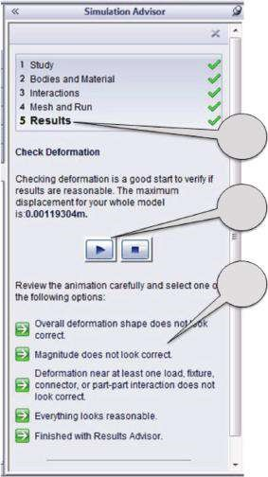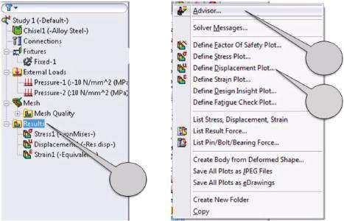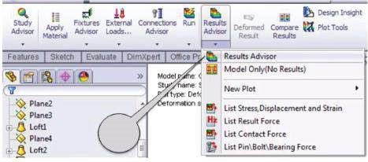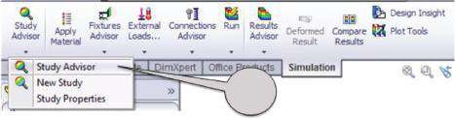

(

b

)

(

c

)

1

b

2

un

1

c

2

b

1

un

3

un

3

b

3

c

##### Graphique 4.6

*Activation de Simulation Advisor – Résultats. (a) Par le biais de la barre de commande de simulation logicielle – Conseiller d’étude; (b) via la barre de commande de simulation logicielle – Conseiller en résultats; (c) via l’arbre d’analyse de simulation logicielle – dossier Résultats ; (d) Conseiller en simulation – Conseiller en résultats.*

* Via la **barre de commandes** de simulation logicielle en cliquant sur l’icône **Results** Advisor (, 1b, Figure 4.6b), qui ouvre directement la fenêtre **Results** Advisor de Simulation **Advisor** (Figure 4.6d)
* Via **l’arborescence d’analyse de simulation logicielle** en cliquant avec le bouton droit sur le dossier **Résultats** (2a, Figure 4.6b ), puis en cliquant sur l’icône **Conseiller** dans le menu contextuel nouvellement ouvert (, 1c, Figure 4.6b) 

L’étape suivante consiste à suivre strictement les recommandations du **conseiller en simulation.**

(). La systématisation des résultats commence par

* **Vérification des déformations** – En cliquant sur le bouton de lecture (3b, Figure 4.6d), le programme génère un clip vidéo pour présenter le processus de déformation du corps (Figure 4.7). En outre, la valeur du déplacement maximal

Nom du modèle: Chisel1

Nom de l’étude : Étude 1

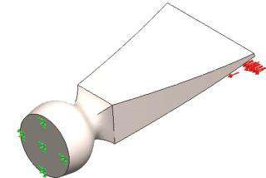Type de tracé : Déplacement de forme déformée1{1}

Échelle de déformation : 24.3562

##### Figue vous êtes e 4.7

*Forme déformée du ciseau.*

est donné. Dans notre cas, elle est de 0,00119 m (voir Figure 4.6d). Après cela, sur la base de votre expérience, vous devez évaluer le résultat de l’une des manières possibles suivantes (3c, Figure 4.6d):

* La forme de déformation globale ne semble pas correcte.
* L’ampleur ne semble pas correcte.
* La déformation à proximité d’au moins une interaction charge, fixation, connecteur ou pièce-pièce ne semble pas correcte.
* Tout semble raisonnable.
* Terminé avec le Conseiller en résultats.

En fonction de votre réponse, le programme suggère quelques raisons pour ne pas obtenir la forme déformée correcte ou commence l’étape suivante.

* Si **la forme déformée générée est incorrecte** (Figure 4.8a), les raisons les plus courantes selon le programme sont une direction de charge et une amplitude incorrectes. Les suggestions d’amélioration possibles comprennent l’examen des charges et des fixations, le réexamen de vos attentes et, après avoir trouvé le problème et l’avoir corrigé, la reprise de l’analyse.
* Si **l’amplitude de la forme déformée générée semble erronée**

(Figure 4.8b), les raisons possibles pourraient être les suivantes : l’échelle de l’animation n’est pas correcte; la charge est appliquée à chaque entité distincte au lieu du total; le modèle est sous-restreint ou trop restreint; les propriétés des matériaux ne sont pas correctes; les déformations réelles sont non linéaires et un raidissement ou un ramollissement sous contrainte se produit; et l’amplitude de la charge ou sa direction est erronée. Il est très difficile de juger si le modèle ou vos attentes sont faux. Par conséquent, il est préférable de vérifier attentivement le modèle et, si tout semble correct, de réexaminer vos attentes.

* Si les déplacements à proximité des charges, des **fixations, des connecteurs ou des contacts semblent erronés** (Figure 4.8c), les raisons les plus courantes peuvent être le type ou les réglages erronés des appareils, c’est-à-dire que le gabarit restreint ou permet un mouvement que le modèle physique n’effectue pas; la charge provoque des déformations inattendues; et les pièces sont collées alors qu’elles devraient se déplacer relativement ou tout le contraire. Les moyens possibles suggérés par le programme pour éliminer le problème comprennent la révision des appareils et des charges appliqués ou la révision des attentes de l’utilisateur.
* Si la **rigidité du modèle ne semble pas correcte** (Figure 4.8d), le programme suggère d’utiliser un matériau plus rigide; si la flexion est un problème, d’augmenter

a) b)

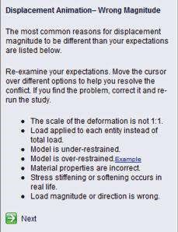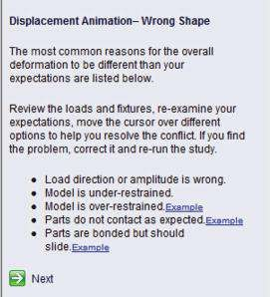

(c) (d)

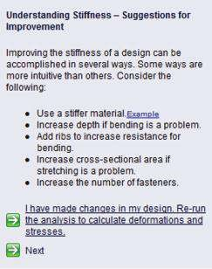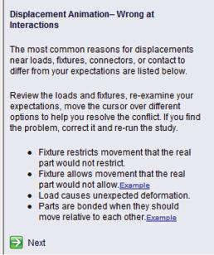

##### Graphique 4.8

*Causes possibles des résultats du déplacement observé. (a) Mauvaise forme; b) Mauvaise ampleur; (c) Erreur lors des interactions; (d) Comprendre la rigidité.*

profondeur ou d’ajouter des nervures pour augmenter la résistance à la flexion; et si l’étirement est un problème, pour augmenter la section transversale ou simplement pour augmenter le nombre de fixations.

Toutes ces données sont systématisées dans le tableau 4.3.

Si le film de déformation et toutes les données correspondantes semblent corrects, en cliquant sur l’option **Tout semble raisonnable**, l’étape suivante de visualisation des résultats est activée (3c, Figure 4.6d).

Il s’agit de la fenêtre **Autres préoccupations relatives aux** résultats (figure 4.9), car différents types de résultats répondent à différentes préoccupations et l’objectif final est d’obtenir des résultats satisfaisants et précis. Cette fenêtre permet d’examiner d’autres raisons possibles pour lesquelles on n’obtient pas de résultats précis (tableau 4.4). Les autres options qui peuvent être sélectionnées sont les suivantes (Figure 4.9a) : Rupture ou cédage du matériau, Défaillance lors de chargements et de déchargements répétés, Autres modes de défaillance ou Terminé avec le conseiller en résultats.

En ce qui concerne notre choix, la vue des résultats continue avec ce qui suit:

• Si l’option sélectionnée est **Rupture ou rendement du matériau**, le tracé des résultats suivants est activé (Figure 4.9b) :

***Tableau 4.3***

#### Causes possibles des résultats du déplacement observé

**Options possibles après**

|  |  |  |
| --- | --- | --- |
| **La revue de l’animation** | **Raisons possibles des résultats observés** | **Moyens possibles d’éliminer le problème** |
| La forme de la déformation ne semble pas correcte | • Mauvaise forme | * La direction ou l’amplitude de la charge est incorrecte. * Le modèle est sous-sobre. * Le modèle est trop retenu. * Les pièces ne sont pas en contact comme prévu. * Les pièces sont collées mais doivent glisser. |
|  | • Mauvaise magnitude | * L’échelle de la déformation n’est pas de 1:1. * Charge appliquée à chaque entité au lieu de la charge totale. * Le modèle est sous-sobre. * Le modèle est trop retenu. * Les propriétés des matériaux sont incorrectes. * Le raidissement ou l’adoucissement du stress se produit dans la vie réelle. * L’amplitude ou la direction de la charge est erronée. |
|  | • Erreur dans les interactions | * Le luminaire restreint les mouvements que la partie réelle ne restreindrait pas. * Le luminaire permet un mouvement que la partie réelle ne permettrait pas. * La charge provoque une déformation inattendue. * Les pièces sont collées lorsqu’elles doivent se déplacer les unes par rapport aux autres. |
|  | • Comprendre la rigidité | * Utilisez un matériau plus rigide. * Augmentez la profondeur si la flexion est un problème. * Ajouter des côtes pour augmenter la résistance à la flexion. * Augmentez la section transversale si l’étirement est un problème. * Augmentez le nombre de fixations. |
| L’ampleur ne semble pas correcte | • Mauvaise magnitude | * L’échelle de la déformation n’est pas de 1:1. * Charge appliquée à chaque entité au lieu de la charge totale. * Le modèle est sous-sobre. * Le modèle est trop retenu. * Les propriétés des matériaux sont incorrectes. * Le raidissement ou l’adoucissement du stress se produit dans la vie réelle. * L’amplitude ou la direction de la charge est erronée. |

(*suite*)

***Tableau 4.3* (*suite*)**

#### Causes possibles des résultats du déplacement observé

|  |  |  |
| --- | --- | --- |
| **Options possibles après l’examen de l’animation** | **Raisons possibles des résultats observés** | **Moyens possibles d’éliminer le problème** |
| L’ampleur ne semble pas correcte | • Erreur dans les interactions | * Le luminaire restreint les mouvements que la partie réelle ne restreindrait pas. * Le luminaire permet un mouvement que la partie réelle ne permettrait pas. * La charge provoque une déformation inattendue. * Les pièces sont collées lorsqu’elles doivent se déplacer les unes par rapport aux autres. |
|  | • Comprendre la rigidité | * Utilisez un matériau plus rigide. * Augmentez la profondeur si la flexion est un problème. * Ajouter des côtes pour augmenter la résistance à la flexion. * Augmentez la section transversale si l’étirement est un problème. * Augmentez le nombre de fixations. |
| L’information D à proximité d’au moins une interaction charge, fixation, connecteur ou pièce-pièce ne semble pas correcte | • Erreur dans les interactions | * Le luminaire restreint les mouvements que la partie réelle ne restreindrait pas. * Le luminaire permet un mouvement que la partie réelle ne permettrait pas. * La charge provoque une déformation inattendue. * Les pièces sont collées lorsqu’elles doivent se déplacer les unes par rapport aux autres. |
|  | • Comprendre la rigidité | * Utilisez un matériau plus rigide. * Augmentez la profondeur si la flexion est un problème. * Ajouter des côtes pour augmenter la résistance à la flexion. * Augmentez la section transversale si l’étirement est un problème. * Augmentez le nombre de fixations. |
| Tout semble raisonnable | •Prochain |  |
| Terminé avec Results Advisor | •Final |  |

• Le premier graphique est celui du **facteur de sécurité (FoS).** Il évalue la sécurité de la conception en fonction des contraintes maximales, des propriétés des matériaux et des critères de défaillance. Les valeurs comprises entre 0 et 1 indiquent une défaillance et délimitent les zones vulnérables. Dans notre cas, FoSmin = 1,15 (Figure 4.10a). Il existe certaines techniques qui peuvent aider à augmenter FoSmin. Ils améliorent la force ou réduisent le stress. Vous pouvez envisager un matériau alternatif, ajouter ou augmenter les rayons de filet, ajouter des nervures ou des soufflets ou augmenter le nombre de fixations. Toutes les techniques sauf la première concernent la construction de la pièce réelle. Par défaut, le changement de matériau signifie un module d’élasticité plus élevé pour augmenter la rigidité. Habituellement, la relation est proportionnelle,

(a) (b) (c) (d)

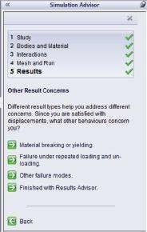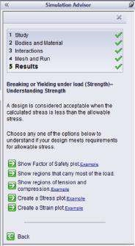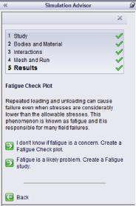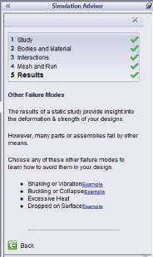

##### Figue vous êtes e 4.9

*Autres préoccupations en matière de résultats. a) Autres préoccupations relatives aux résultats; b) Comprendre la force; c) Contrôle de la fatigue; (d) Autres modes de défaillance.*

***Tableau 4.4***

#### Autres causes possibles des résultats de déplacement observés

|  |  |  |
| --- | --- | --- |
| **Options possibles après**  **Évaluation de l’animation** | **Raisons possibles des résultats observés** | **Prochains choix possibles** |
| Rupture ou cédabilité de matériaux | • Rupture ou cédage sous charge  (force) –  Comprendre la force | * Afficher le facteur de sécurité du graphique * Afficher les régions qui supportent la majeure partie de la charge * Afficher les régions de tension et de compression * Créer un graphique de contrainte * Créer un tracé de souche |
| Défaillance lors du chargement et du déchargement associés | • Diagramme de contrôle de fatigue | * Je ne sais pas si la fatigue est une préoccupation. Créer un graphique de vérification de la fatigue * La fatigue est probablement un problème. Créer une étude de fatigue |
| Autres modes de défaillance | • Autre échec  Modes | * Secouements ou vibrations * Flambement ou effondrement * Chaleur excessive * D roppé sur Surface |
| Terminé avec Results Advisor | •Final |  |

et plus le module est élevé, moins la déviation est importante. Une autre question très importante est de savoir si les résultats sont exacts. Vous devez vous rappeler que parfois les déplacements peuvent sembler assez précis, tandis que les contraintes peuvent vous déranger. La raison en est le flux de travail des techniques de calcul utilisées; c’est-à-dire que, d’abord, les déplacements sont calculés et, ensuite, comme une chaîne, basés sur les relations de déformation et la loi de Hook, les contraintes. Un moyen très simple de surmonter cette incertitude quant aux résultats du stress est de

a) b)

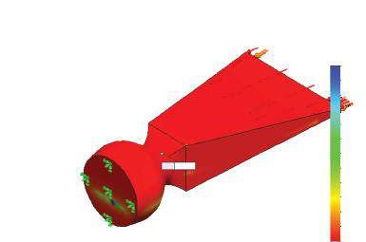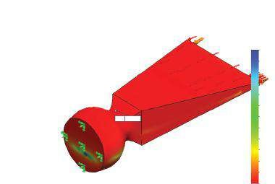

Lu

de la nom: Ciseau1

Titre de l’étude : Étude

1

Plein de vous

pe : Facteur de sécurité Facteur de sécurité1

Critère:

Automatique

Il y a

ctor de distribution de sécurité: Min FOS = 1,1

Nom du modèle: Ciseau1

Nom de l’étude : Étude 1

Type de parcelle: Facteur de sécurité Facteur de sécurité1

Critère : Automatique

Facteur de répartition de la sécurité: Min FOS = 1,1

Min: 1.15

Min: 1.12

ÉTAIT

ÉTAIT

1 015,77

762.11

677.56

593.00

508.45

423.89

339.34

254.78

170.23

85.68

1.12

931.22

846.66

707.11

648.28

589.45

530.62

471.79

412.96

354.13

295.30

236.47

177.64

118.81

59.98

1.15

##### Figue vous êtes e 4.10

*Tracés FoS. a) Utilisation d’une méthode non adaptative; b) en utilisant la méthode adaptative H.*

générer un maillage plus fin et relancer l’étude. Si les résultats ne changent pas de manière significative, tout va bien. Sinon, vous pouvez utiliser des méthodes adaptatives automatiques ou activer la méthode adaptative h et relancer l’étude. Dans notre cas, juste pour comparer les résultats de FoS pour les méthodes non adaptatives et h-adaptatives, l’analyse est réexécutée et le résultat est que la méthode adaptative h a satisfait à la précision actuelle de 98,3133%. Il n’est pas nécessaire d’augmenter la précision de la cibleFoS min = 1,12. Ainsi, la méthode FOS non adaptative min >méthode FOSh-adaptivemin.

* L’étape suivante consiste à **afficher les régions qui supportent la majeure partie de la charge**. Ainsi, l’intrigue **Design Inside** est lancée. Il montre les volumes qui travaillent le plus dur (Figure 4.11) et nous aide à améliorer les niveaux de FoS. Par exemple, si le FoS est trop faible, des matériaux supplémentaires peuvent être ajoutés dans les zones vulnérables, ou si le FoS est déraisonnablement élevé, le poids corporel peut être réduit en enlevant du matériel. Ce graphique nous guide à travers ces améliorations de construction en montrant différents niveaux de charge sur toute la carrosserie. En conséquence, le corps aura une meilleure construction et un poids inférieur, et probablement son coût final serait également réduit.
* Le graphique suivant est **Montre les régions de tension et de compression**. Il trace les zones avec des contraintes de traction par rapport aux zones comprimées. Il y a deux très grands groupes de matériaux. Le premier groupe comprend les **matériaux ductiles**,

a) b)

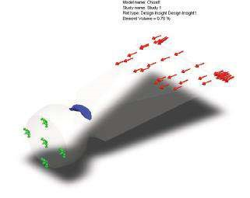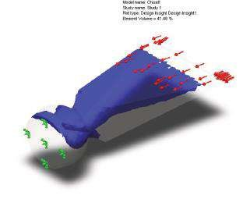

Lu

de la nom: Ciseau1

Titre de l’étude : Étude

1

Plein de vous

sur: Concevoir Perspicacité Concevoir Aperçu1

Élément

Volume = 0,76 %

Nom du modèle: Ciseau1

Nom de l’étude : Étude 1

Type de parcelle : Design Insight Design Insight1

Volume d’éléments = 41,48 %

##### Figue vous êtes e 4.11

*Tracés des régions qui supportent la plupart des charges. a) Les régions chargées à plus de 90 %; b) les régions chargées à plus de 30 %.*

qui supportent suffisamment de tension et de compression. Presque tous les alliages, l’acier, le fer et de nombreux autres matériaux appartiennent à ce groupe. Le deuxième groupe combine les **matériaux fragiles**, tels que le béton, la fonte, etc. Ils fonctionnent très bien lorsqu’ils sont exposés à la compression, mais malheureusement, leur fiabilité, lorsqu’ils sont exposés à la tension, est discutable. C’est pourquoi, quel que soit le groupe auquel appartient le matériau du corps, la contrainte de traction est plus préoccupante que la contrainte de compression, en particulier lorsque le cédage ou la fracture est une préoccupation. De plus, lorsque le corps est plié, d’après notre expérience, il est raisonnable que les contraintes de traction soient réparties d’un côté du corps (le côté opposé à l’entité à laquelle la charge est appliquée) et les contraintes de compression de l’autre (figure 4.12).

* **Le diagramme de stress** présente la répartition des différentes contraintes sur le contour du corps ou à l’intérieur. Dans notre cas, le diagramme de contraintes de von Mises est donné (Figure 4.13a). Son maximum est d’environ 540 MPa dans une zone au niveau du goujon du burin. La limite d’élasticité pour le matériau sélectionné est de 620 MPa. Par conséquent, il n’est pas nécessaire d’apporter des changements constructifs concernant l’apparence du ciseau.
* Le dernier graphique proposé par le **conseiller en résultats** est le diagramme de **la déformation**. Il est utilisé pour avoir une idée de l’intérieur de la souche corporelle. Ce graphique est utile s’il y a des mesures de déformation sur site. La relation existante entre

a) b)

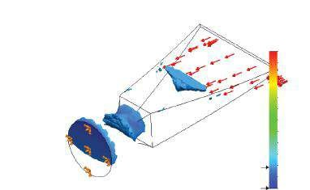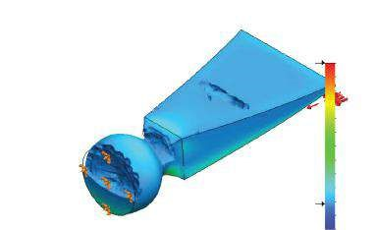

Lu

de la nom: Ciseau1

Titre de l’étude : Étude

1

Plein de vous

sur: Contrainte nodal statique Contrainte2

De

Échelle de formation : 24.3562

Nom du modèle: Ciseau1

Nom de l’étude : Étude 1

Type de parcelle: Contrainte nodale statique Contrainte2

Échelle de déformation : 24.3562

P1 (N/m

2

)

P1 (N/m

2

)

353 521 536,0

318 762 688,0

284 003 872,0

249 245 056,0

214 486 208,0

179 727 376,0

144 968 544,0

110 209 712,0

75 450 880,0

40 692 048,0

5 933 216,0

–28 825 616,0

–63 584 448,0

353 521 536,0

318 762 688.

0

284 003 872.

0

249 245 056.

0

214 486 208,0

179 727 376,0

144 968 544,0

110 209 712.

0

75 450 880,0

40 692 048,0

5 933 216,0

–28 825 616.

0

–63 584 448,0

##### Figue vous êtes e 4.12

*Tracés de régions de tension et de compression. a) Régions de tension; b) les régions de compression.*

a) b)

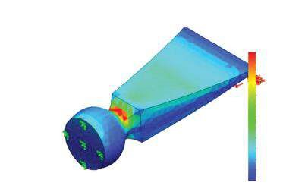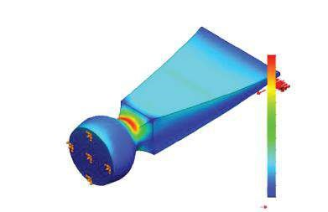

Lu

de la nom: Ciseau1

Titre de l’étude : Étude

1

Plein de vous

sur: Contrainte nodal statique Contrainte3

De

Échelle de formation : 24.3562

Nom du modèle: Ciseau1

Nom de l’étude : Étude 1

Type de parcelle : Souche statique Déouche2

Échelle de déformation : 24.3562

De Mises (N/m

2

)

ESTRN

539 536 384,0

494 648 192,0

449 759 938,0

404 871 680,0

359 983 424,0

315 095 168,0

270 206 912,0

225 318 656,0

180 430 400,0

135 542 144,0

90 653 904,0

45 765 652,0

877 399,8

Limite d’élasticité : 620 422 000,0

1.766

et–

003

1.619

003

et–

003

et–

1.472

003

et–

1.325

et–

003

1.178

1.031

et–

003

8.845

et–

004

7.376

et–

004

5.907

et–

004

4.438

et–

004

2.969

004

et–

1.500

et–

004

3.159

et–

006

##### Figue vous êtes e 4.13

*Parcelles de stress et de tension. a) parcelle de von Mises; b) Diagramme de déformation équivalent.*

La déformation et les contraintes facilitent l’évaluation et la comparaison de la précision de ces placettes. Le diagramme **de déformation équivalente** est illustré à la figure 4.13b. Les valeurs maximales sont à la même aire que les contraintes maximales de von Mises.

* L’option suivante concerne le **phénomène de fatigue** (figure 4.9c). Il s’agit d’un processus au cours duquel des contraintes inférieures à celles admissibles peuvent provoquer une défaillance due à leur variation constante, notamment par chargement et déchargement répétés de la caisse. Ce phénomène est connu sous le nom de fatigue, et il est à l’origine de nombreuses défaillances imprévues sur le terrain, en particulier dans les structures faites de matériaux fragiles comme la fonte. Il y a deux réponses possibles à la question concernant la fatigue. La première consiste à créer un diagramme de **contrôle** de fatigue si nous ne sommes pas conscients de l’influence de la fatigue. Le deuxième choix est de supposer que la fatigue pourrait être un problème et de développer l’étude **sur la fatigue** ().
* La dernière option concerne les **autres modes de défaillance** (Figure 4.9d). Habituellement, cette option n’est pas directement liée à **l’étude statique** et suggère des raisons possibles de l’échec. Ils peuvent être observés lors de charges dynamiques telles que les secousses et les vibrations; peut être dû à un phénomène de flambage tel que le flambage ou l’effondrement; peut être lié à des effets thermiques tels que la chaleur excessive; ou enfin peut être une conséquence de la chute du corps telle que Drop on Surface.

En conclusion, il faut admettre que la consultation des résultats par l’entremise du **conseiller en résultats** limite fortement leur présentation. Comme vous l’avez probablement remarqué, seuls certains graphiques ont été montrés et il n’y a pas de listes ou de graphiques d’accompagnement. C’est pourquoi les deux autres façons de voir les résultats sont plus couramment utilisées.

Nous avons appris que la visualisation des résultats peut se faire de différentes façons et que l’une d’entre elles utilise le **conseiller en résultats** (figure 4.6d).

Cela commence par une **vérification des déformations** (Figure 4.7), où, pour continuer, nous sommes censés sélectionner l’une des réponses suggérées. Il est possible pour

* La **forme déformée générée est erronée** (Figure 4.8a)
* **L’ampleur de la forme déformée générée semble fausse**

(Figure 4.8b)

* Les **déplacements à proximité des charges, des fixations, des connecteurs ou des contacts semblent erronés** (Figure 4.8c)
* La **rigidité du modèle ne semble pas correcte** (Figure 4.8d)

Il y a différentes façons d’éliminer les problèmes, s’il y en a. Les plus courants d’entre eux sont provoqués par le **conseiller en résultats**; d’autres dépendent de nos connaissances et de notre expérience.

Si vous cliquez sur **Tout semble raisonnable**, le niveau suivant d’affichage des résultats est atteint. À ce stade, d’autres **préoccupations liées aux résultats** (figure 4.9a) se produisent. Ils peuvent être

* **Rupture ou élasticité** de matériaux (figure 4.9b). Pour évaluer correctement les résultats, certains graphiques peuvent être générés. Il s’agit du diagramme **FoS** (Figure 4.10); du graphique Afficher les régions **qui supportent la majeure partie** du diagramme de charge ou Design **Inside** (Figure 4.11); du graphique **Afficher les régions de tension et de compression** (Figure 4.12); et du graphique Contrainte (Figure 4.13a) et du graphique **Déformation** (Figure 4.13b).
* **Phénomène de fatigue** (Figure 4.9c), où deux options sont disponibles : créer un diagramme de vérification de la fatigue ou développer une **étude de fatigue**.
* **Autres modes de défaillance** (figure 4.9d), y compris les secousses et les vibrations; flambage ou effondrement; et chaleur excessive ou chute sur la surface.

Enfin, nous cliquons sur **le conseiller Résultats** terminés pour fermer le conseiller en **simulation** (Figure 4.6d).

|  |
| --- |
| Au cours de ce chapitre, guidés par le conseiller en résultats, nous avons appris à :   * Générer des clips de forme déformés et des tracés * Vérifiez les raisons possibles des déformations incorrectes et considérez les moyens les plus courants d’éliminer le problème * Tenir compte de certaines autres préoccupations liées au résultat liées au stress et à la répartition des contraintes * Apporter quelques modifications à la conception pour améliorer les résultats finaux |

##### 4.2.2 Affichage des résultats via le dossier Résultats de l’arborescence d’analyse

Une autre façon d’afficher les résultats consiste à utiliser le dossier **Résultats** dans l’arborescence d’analyse (Figure 4.6c). Vous pouvez commencer à afficher les résultats en affichant les tracés qui se trouvent dans l’arbre d’analyse (Figure 4.14a) et dont le nombre et les propriétés sont définis par défaut (voir Section 4.1), soit en créant de nouveaux tracés, listes et dessins à l’aide du menu local Résultats (Figure 4.14b), qui peut être ouvert en cliquant avec le bouton droit de la souris sur Résultats dans l’arborescence d’analyse **Simulation logicielle.**

Cette fois, la vue des résultats commencera par les graphiques par défaut (Figure 4.14a). Si nous cliquons avec le bouton droit de la souris sur le tracé qui n’est pas mis en surbrillance/actif, un petit menu contextuel **Propriétés** s’ouvre (Figure 4.15a). Il ne comprend que quelques-unes des commandes accessibles dans le menu Propriété , qui s’ouvre après un clic droit sur un tracé actif (Figure 4.15b).

a) b)

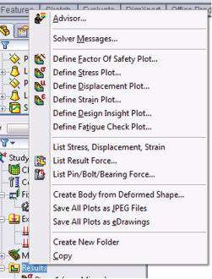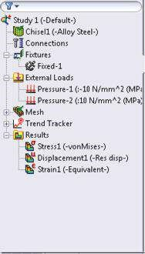

###### Figue vous êtes e 4.14

*Affichage des résultats via le dossier Résultats de l’arborescence d’analyse. a) Arbre d’analyse avec graphiques par défaut; b) Menu local Résultats.*

a) b)

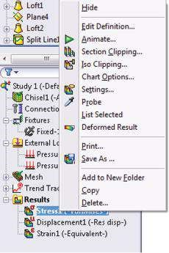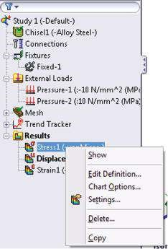

###### Figue vous êtes e 4.15

*Menus de propriété des parcelles. a) Menu contextuel Propriété d’une parcelle non active; (b) menu contextuel Propriétés d’une parcelle active.*

Chaque tracé peut être sélectionné soit en double-cliquant avec le bouton gauche sur son nom dans **l’arbre d’analyse de simulation logicielle**, soit en sélectionnant la commande **Afficher** dans le menu **contextuel Propriétés** (Figure 4.15a). Après avoir sélectionné le tracé, il est automatiquement affiché dans la **zone graphique**. Ses caractéristiques coïncident avec les propriétés prédéfinies de l’intrigue.

Toutes ces propriétés peuvent être modifiées via le menu contextuel **Propriétés** (Figure

4.15b). Les commandes de ce menu sont décrites en détail ci-dessous :

* La **première**  commande est une autre commande **Afficher/Masquer**. Il active ou désactive le tracé en cours.

Le **deuxième groupe** combine des commandes grâce auxquelles l’utilisateur peut influencer directement les propriétés de la visualisation du tracé.

* **Modifier** la définition – Cette commande est disponible dans les deux menus **Propriétés** (Figure 4.15). Dans un premier temps, nous expliquerons comment fonctionne cette commande lorsqu’elle est associée au diagramme de contrainte, puis nous la comparerons aux définitions d’édition correspondantes, liées aux **tracés** de **déplacement** et **de** **déformation**. Cliquez sur **Modifier la définition** pour ouvrir la fenêtre illustrée à la Figure 4.16a. Toutes les options liées à cette commande sont regroupées dans les sous-fenêtres **Affichage** (1b, Figure 4.16a), Options **avancées** (1c, Figure 4.16a), **Forme déformée** (1d, Figure 4.16a) et **Propriété** (1e , Figure 4.16a ). Il est important de se rappeler le fonctionnement des fonctions **OK** (), **Cancel** () et **Pin** () (1a, Figure 4.16a). 
* Dans la sous-fenêtre Affichage, vous devez choisir le **composant** (, Figure 4.16b ) à afficher et les unités correspondantes ( , Figure 4.16c  ). Il existe 13 composants de contrainte accessibles pour les modèles à corps solide et vous devez en sélectionner un. Ces composants sont combinés en quelques groupes: **Contraintes normales – SX**: X contrainte normale; **SY:** Y stress normal; **SZ:** Contrainte normale Z (2a, figure 4.16b); **Cisaillement/contraintes tangentielles – TXY**: cisaillement dans la direction Y sur le plan YZ; **TXZ:** cisaillement dans la direction Z sur le plan YZ; **TYZ**: cisaillement dans la direction Z sur le plan XZ (2b, figure 4.16b);

a) b) c)

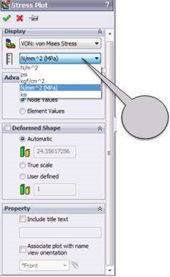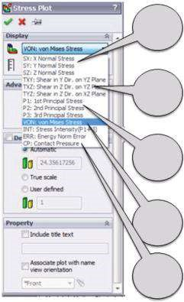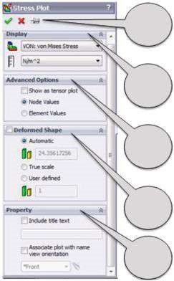

1

un

1

b

1

c

1

d

1

et

2

un

2

b

2

c

2

d

2

et

3

(d) (e) (f)

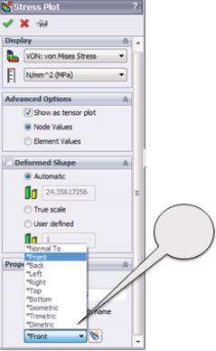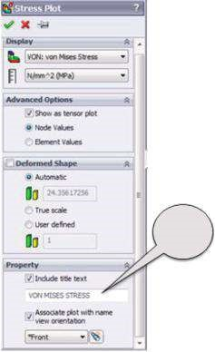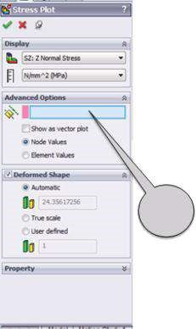

4

5

6

###### Figue vous êtes e 4.16

*Gestionnaire de propriétés Edit Definition du graphique Stress. a) Modifier la définition du diagramme de contrainte; b) Affichage m enu; c) les unités du paramètre sélectionné; d) saisie de l’entité de référence (facultatif); e) l’entrée du titre; (f) associer le tracé à l’orientation de la vue nominative.*

**Contraintes principales – P1**: 1ère contrainte principale; **P2** : 2e contrainte principale ; **P3** : contrainte de 3e principe (2c, Figure 4.16b) et contrainte de **von Mises** (2d, Figure 4.16b),  **intensité de contrainte** (P1–P3), **ERR** : erreur de norme d’énergie, **CP** : pression de contact (2e, figure 4.16b ). Les directions des contraintes sont basées sur la géométrie de référence sélectionnée ou sur le système de coordonnées orthogonales d’origine, qui est défini par défaut. Ici, je voudrais vous rappeler que l’état de contrainte en un point du corps solide peut être complètement défini par 18 contraintes différentes – 3 de chaque côté du cube de contrainte (Figure 4.17a) mais seulement 6 d’entre elles sont indépendantes. Ainsi, pour décrire l’état de contrainte en un point, il suffit de connaître les valeurs des 6 contraintes indépendantes,

(

un

)

(

b

)

T x Et

T YX

T Avec Et

T X Avec

T YZ

TZX (de)

S

SON

P1

P3

P2

SX

*x*

*x*

*Dans*

*Dans*

*et*

*avec*

*avec*

*et*

###### Figue vous êtes e 4.17

*Cube de stress. a) Cube de contrainte avec contraintes de base; b) cube de contrainte avec contraintes principales.*

qui comprennent 3 contraintes normales (SX, SY, SZ) et 3 contraintes de cisaillement (TXY, TXZ, TYZ). Si le cube de contrainte tourne autour du point, les valeurs des contraintes changent. Il est toujours possible d’orienter le cube de manière à ce qu’il n’y ait pas de contraintes de cisaillement sur ses côtés. Ensuite, les contraintes normales coïncideront avec les contraintes principales (P1, P2, P3, Figure 4.17b). Les graphiques de **la première contrainte principale** (P1, σ1) et de la **contrainte tangentielle** (TYZ, τYZ) sont représentés sur les figures 4.18a et b. Les deux tracés suivants montrent la dépendance de la composante tracée sur la géométrie de référence. Le tracé de la **contrainte normale** SZ (SZ, σ Z, Figure 4.18c) utilise le système de coordonnées initial, tandis que le tracé de la Figure 4.18d utilise un système de coordonnées nouvellement défini, dans lequel l’axe Z est parallèle à l’axe X du système initial. Ainsi, la distribution des contraintes dans ce graphique coïncide avec le diagramme SX utilisant le système de coordonnées initial.

• La deuxième sous-fenêtre du gestionnaire de propriétés **Modifier la définition** combine **Options avancées** (Figure 4.16d). La première option est la **géométrie de référence** (, 4 , Figure 4.16d). Le plan de référence, l’axe ou le système de coordonnées peut être sélectionné en cliquant sur la signature dans **l’arbre de conception** flottant de la **zone Graphiques** ou en cliquant directement sur l’entité. La signature de l’entité sélectionnée s’affiche automatiquement dans la fenêtre bleue. Cette option n’est accessible que pour les contraintes directionnelles, telles que les contraintes normales ou de cisaillement. Malgré sa disponibilité, la saisie de l’entité de référence n’est pas obligatoire et le programme utilise le système de coordonnées d’origine par défaut. La deuxième option contrôle la visualisation des contraintes : graphique (Figure 4.18e), tracé vectoriel ou tensoriel (Figure 4.17f). Le diagramme tensoriel des contraintes de von Mises est montré. Le mode vectoriel trace les contraintes à chaque nœud en fonction de leur magnitude et de leur direction. Après cela, un mode nœud ou un mode élément doit être sélectionné. Le mode nœud (valeurs de nœud, Figure 4.16d) génère des tracés basés sur les valeurs de composant **de** contrainte calculées dans les nœuds et l’interpolation interne entre eux. En règle générale, le tracé est lisse et beau (Figure 4.18). Le mode élément (**Valeurs** des éléments, Figure 4.16d) génère des tracés basés sur les composantes de contrainte calculées au centre des éléments – une valeur/couleur pour chaque élément. Ce mode est considéré comme un critère de qualité du maillage. Si la parcelle est approximative et la différence de couleurs de deux voisins

a) b)

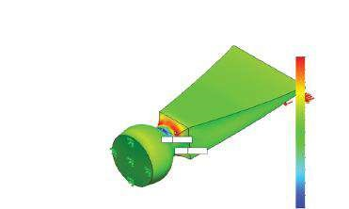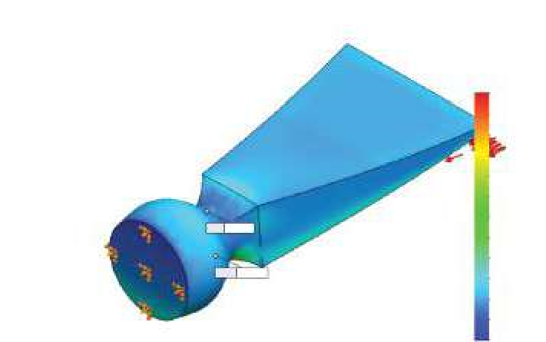

Lu

de la nom: Ciseau1

Titre de l’étude : Étude

1

Plein de vous

sur: Contrainte nodal statique Contrainte1

De

Échelle de formation : 24.3562

Nom du modèle: Ciseau1

Nom de l’étude : Étude 1

Type de parcelle: Contrainte nodale statique Contrainte1

Échelle de déformation : 24.3562

Min: –63.6

Min: –156.3

Max: 104.8

Max: 353.5

P1 (N/mm

2

(MPa))

TauYZ (N/mm

2

(MPa))

104.8

83.0

61.3

39.5

17.8

–4.0

–25.8

–47.5

–69.3

–91.1

–112.8

–134.6

–156.3

353.5

318.8

284.0

249.2

214.5

179.7

145.0

110.2

75.5

40.7

5.9

–28.8

–63.6

(c) (d)

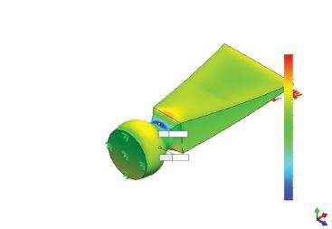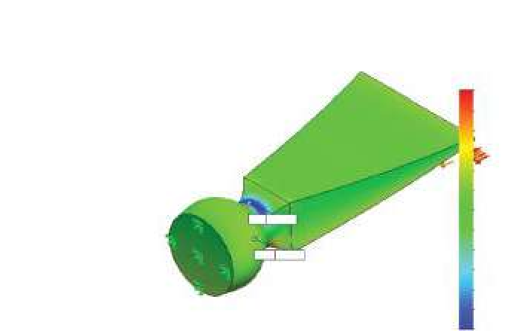

Lu

de la nom: Ciseau1

Titre de l’étude : Étude

1

Plein de vous

sur: Contrainte nodal statique Contrainte1

De

Échelle de formation : 24.3562

Nom du modèle: Ciseau1

Nom de l’étude : Étude 1

Type de parcelle: Contrainte nodale statique Contrainte1

Géométrie de référence : Plan droit

Échelle de déformation : 24.3562

Max: 346.2

Min: –585,5

Min: –120.6

Max: 66.6

S (N/mm)

2

(MPa))

S (N/mm)

2

(MPa))

66.6

51.0

35.4

19.8

4.2

–42.6

–89.4

–105.0

–120.6

Et

X

Avec

–58.2

–73.8

–11.4

–27.0

346.2

268.6

190.9

113.3

35.6

–42.0

–119.7

–197.3

–275.0

–352.6

–430.2

–507.9

–585.5

e) f)

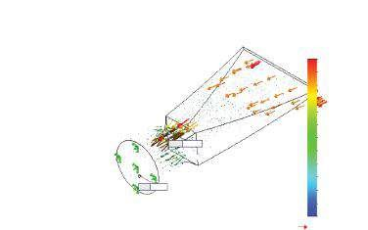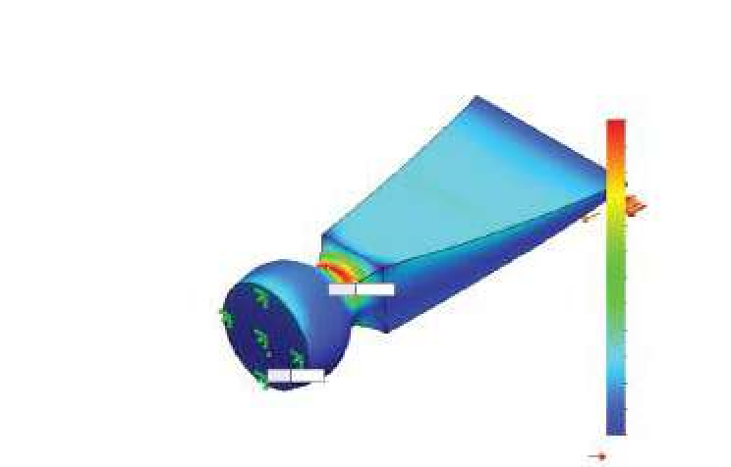

Lu

de la nom: Ciseau1

Titre de l’étude : Étude

1

Plein de vous

sur: Contrainte nodal statique Contrainte1

De

Échelle de formation : 24.3562

Nom du modèle: Ciseau1

Nom de l’étude : Étude 1

Type de parcelle: Contrainte nodale statique Contrainte1

Échelle de déformation : 24.3562

Max: 539.5

Max: 539.5

Min: 0.9

Min: 0.9

par Mises (N/mm

2

(MPa))

539.5

494.6

449.8

404.9

360.0

315.1

270.2

225.3

180.4

135.5

90.7

45.8

0.9

Limite d’élasticité: 620,4

par Mises (N/mm

2

(MPa))

539.5

494.6

449.8

404.9

360.0

315.1

270.2

225.3

180.4

135.5

90.7

45.8

0.9

Limite d’élasticité: 620,4

###### Figue vous êtes e 4.18

*Différents graphiques de stress. a) Graphique de la première contrainte principale (P1, σ1); b) tracé de la contrainte tangentielle (TYZ, τYZ); c) tracé de la contrainte normale SZ (SZ, σZ); d) tracé de la contrainte normale SZ avec un plan de référence (SZ, σZ); e) parcelle de von Mises Stress (VON, σrouge); (f) Diagramme tensoriel de la contrainte de von Mises (VON, σrouge).*

Les éléments semblent déraisonnablement contrastés, alors le maillage est trop grossier et le modèle doit être re-maillé avec un maillage plus fin et re-run. Si l’intrigue est lisse et belle, la qualité du maillage est correcte.

* La sous-fenêtre suivante s’affiche définit les propriétés de la forme déformée. Les options possibles existantes sont les suivantes : **Automatique** – **Le facteur d’échelle** () est automatiquement calculé de manière à ce que le programme mette à l’échelle la plus grande déformation à 10 % de la plus grande dimension de la plus petite boîte qui entoure le modèle ; **Échelle réelle** – Facteur d’échelle = 1; **Défini par** l’utilisateur – l’utilisateur saisit le facteur d’échelle.
* La dernière sous-fenêtre est intitulée **Propriétés** (Figure 4.16e et f). Il permet la saisie d’un texte de titre dans le tracé et l’association de la vue actuelle avec le tracé actif – **Associer à la vue actuelle** (), concernant ou non la fonction **Zoom pour ajuster**.
* **Animer** (, Figure 4.15b) – Cette commande n’est disponible que dans le **gestionnaire de propriétés** contextuel d’une parcelle active. Pour une étude statique, cette option crée un clip vidéo (*.avi), qui simule la déformation du corps en tant que processus. Il y a deux sous-fenêtres : **Notions de base** (1a, Figure 4.19) et **Enregistrer en tant que fichier AVI** (1b, Figure 4.19).
* Les icônes **Basics** disponibles correspondent aux étiquettes courantes et bien connues : **Play** (); **Pause** (); **Arrêt** (); **Images** ( ), qui définit le nombre d’images à utiliser dans une animation ; **Vitesse** ( ), qui contrôle la vitesse de l’animation ; **Forward Only** ( ), qui fait avancer l’animation une seule fois ; **Boucle** (), qui lit l’animation selon un modèle de boucle continue ; et Réciproque (), qui lit l’animation  du début à la fin, puis de bout en bout et continue à se répéter.



Les commandes suivantes sont accessibles via les commandes du deuxième sous-panneau : **Option**, qui définit le compresseur à utiliser, et **Parcourir** et afficher en option **avec Media Player**.

* **Découpage** de section (, Figure 4.15b) – Cette commande n’est disponible que dans le menu contextuel d’un tracé actif, tout comme la commande **Animation** . Il permet de tracer différentes vues de section du résultat affiché. Il combine deux ou plusieurs sous-fenêtres, chacune correspondant à une section différente (figure 4.20).
* La première sous-fenêtre s’intitule **Section** 1 (1, Figure 4.20a). En sélectionnant l’une des icônes **Plan** (), **Cylindre** () ou **Sphère** () (1a, Figure 4.20a ) et en pointant une entité de référence appropriée directement dans la zone Graphiques (1b, Figure 4.20a  ), différents types de sections peuvent être générés. En cliquant sur le bouton Inverser le sens de **l’écrêtage** (), situé à gauche de la fenêtre, vous pouvez inverser le sens de la coupe. À travers la **distance**

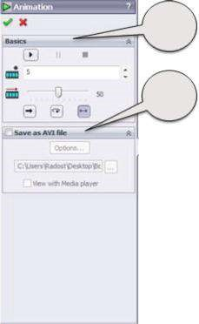

1

un

1

b

###### Figue vous êtes e 4.19

*Propriété d’animation m anager.*

a) b) c)

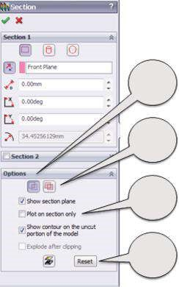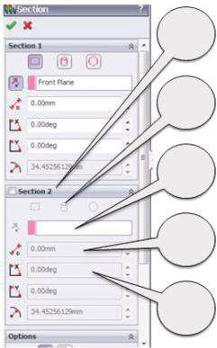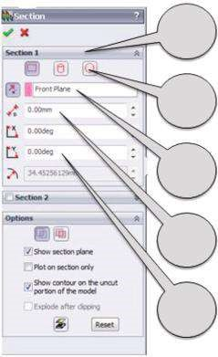

1

1

un

1

b

1

c

1

d

2

2

un

2

b

2

c

2

d

3

3

un

3

b

3

c

###### Figure 4.20

*Gestionnaire immobilier de section. a) Sous-fenêtre de la section 1; b) Sous-fenêtre de la section 2; c) Sous-fenêtre Options.*

(), la distance de décalage mesurée à partir de l’entité sélectionnée peut être définie (1c, Figure 4.20a). Il utilise les unités par défaut. En introduisant certaines valeurs dans les deux fenêtres suivantes – Rotation **X** () et **Rotation** Y () (1d, Figure 4.20a) – la section peut être tournée autour de l’axe **X** ou **Y**. La dernière fenêtre – **Rayon** () – est mise en surbrillance uniquement lorsque des sections cylindriques ou sphériques sont sélectionnées.

* La sous-fenêtre suivante s’intitule **Section** 2 (2, Figure 4.20b). Les icônes disponibles sont les mêmes que celles de la **section 1**; ainsi, les nombres de la figure sont identiques. La sous-fenêtre **Section 2** est activée en cochant le carré à gauche du titre. Il ajoute une nouvelle section à l’intrigue. En option, la sous-fenêtre Section 3 devient disponible après l’activation de **la Section 2** et ainsi de suite. La définition de plusieurs sections permet d’afficher des sections complexes. Le gestionnaire de propriétés de section permet de tracer jusqu’à six sections simultanément.
* La dernière sous-fenêtre est **Options** (3, Figure 4.20c). Les deux icônes en haut de cette sous-fenêtre sont **Union** () et **Intersection** () ( 3a, Figure 4.20c). La première commande combine les zones de toutes les sections, tandis que la seconde n’affiche que les zones communes. Les quelques options suivantes (3b, Figure 4.20c) sont liées à l’affichage des différentes entités dans le graphique. Il s’agit de Afficher le  **plan** de section, Tracer sur la section uniquement, **Afficher le contour sur la partie non coupée du modèle** (qui n’est pas active lorsque **l’option Tracer sur la section uniquement** est sélectionnée) et **Exploser après l’écrêtage**.
* Au bas des sous-fenêtres se trouvent l’icône **Activation/désactivation** () et le bouton **Réinitialiser** (3c, Figure 4.20c), qui définit les options du tracé à leur état initial.

Les options **de section** sont confirmées et le tracé est généré en cliquant sur

**OK** ().

Les diagrammes en coupe nous permettent de tracer la distribution des contraintes ou d’un autre composant à l’intérieur du corps solide et nous aident ainsi à analyser les résultats. Une section simple (une entité) et quelques sections combinées (de deux entités ou plus) sont illustrées à la Figure 4.21. Ils présentent l’effet de différentes combinaisons d’options d’affichage sur le tracé final.

* **Découpage ISO (,** Figure 4.15b) – Cette commande n’est disponible que dans le menu contextuel d’un tracé actif, tout comme les deux commandes précédentes. **L’écrêtage ISO** visualise les surfaces d’une valeur spécifiée ou les surfaces dont les valeurs se situent dans une certaine plage (Figure 4.23c). Jusqu’à six iso-surfaces différentes peuvent être définies (Figure 4.23d). Il existe peu de sous-fenêtres dans le gestionnaire de propriétés **Iso Clipping** (Figure 4.22). Toutes les sous-fenêtres ISO (1, Figure 4.22) permettent de définir les propriétés du tracé.
* Il existe une fenêtre pour l’entrée de la valeur de la surface iso (1a, Figure 4.22); un curseur pour le réglage grossier de cette valeur (1b, figure 4.22); et une icône **Sens d’écrêtage inversé** (, 1c, Figure 4.22) pour inverser la coupe. Si cette icône est active, les valeurs inférieures à l’entrée sont affichées (Figure 4.23a) ; sinon, seules les surfaces dont les valeurs de la propriété tracée sont supérieures à l’entrée sont présentées (Figure 4.23b).
* **La** sous-fenêtre Options (2, Figure 4.22) diffère un peu de celle correspondante dans le gestionnaire de propriétés de **section**. La nouvelle option est **Plot**

a) b)

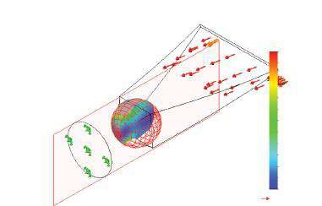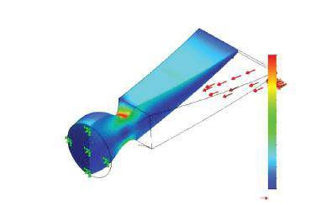

Nom du modèle: Ciseau1

Nom de l’étude : Étude 1

Type de parcelle: Contrainte nodale statique Contrainte1

Échelle de déformation : 24.3562

Lu

de la nom: Ciseau1

Titre de l’étude : Étude

1

Plein de vous

sur: Contrainte nodal statique Contrainte1

De

Échelle de formation : 24.3562

par Mises (N/mm

2

(MPa))

539.5

494.6

449.8

404.9

360.0

315.1

270.2

225.3

180.4

135.5

90.7

45.8

0.9

Limite d’élasticité: 620,4

par Mises (N/mm

2

(MPa))

539.5

494.6

449.8

404.9

360.0

315.1

270.2

225.3

180.4

135.5

90.7

45.8

0.9

Limite d’élasticité: 620,4

(c) (d)

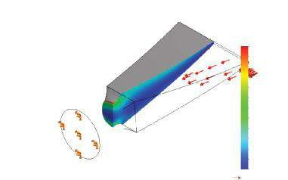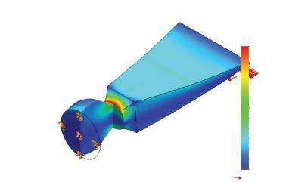

Lu

de la nom: Ciseau1

Titre de l’étude : Étude

1

Plein de vous

sur: Contrainte nodal statique Contrainte1

De

Échelle de formation : 24.3562

Nom du modèle: Ciseau1

Nom de l’étude : Étude 1

Type de parcelle: Contrainte nodale statique Contrainte1

Échelle de déformation : 24.3562

par Mises (N/mm

2

(MPa))

539.5

494.6

449.8

404.9

360.0

315.1

270.2

225.3

180.4

135.5

90.7

45.8

0.9

Limite d’élasticité: 620,4

par Mises (N/mm

2

(MPa))

539.5

494.6

449.8

404.9

360.0

315.1

270.2

225.3

180.4

135.5

90.7

45.8

0.9

Limite d’élasticité: 620,4

###### Figure 4.21

*Graphiques de contraintes sectionnés. a) Section du plan droit avec contour indiqué sur la partie non coupée du modèle; b) l’intersection des sections du plan droit et de la sphère avec les entités de section montrées; c) union de deux sections planes avec le contour indiqué sur la partie non coupée du modèle; d) intersection de deux sections planes sans contour indiqué sur la partie non coupée du modèle.*

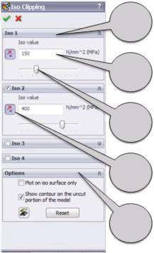

1

1

un

1

b

1

c

2

###### Graphique 4.22

*Gestionnaire de propriétés Iso Clipping.*

a) b) c) (d)

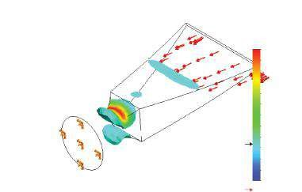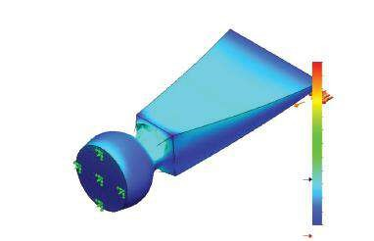

par Mises (N/mm

2

(MPa))

539.5

494.6

449.8

404.9

360.0

315.1

270.2

225.3

180.4

135.5

90.7

45.8

0.9

Limite d’élasticité: 620,4

par Mises (N/mm

2

(MPa))

539.5

494.6

449.8

404.9

360.0

315.1

270.2

225.3

180.4

135.5

90.7

45.8

0.9

Limite d’élasticité: 620,4

Nom du modèle: Ciseau1

Nom de l’étude : Étude 1

Type de parcelle: Contrainte nodale statique Contrainte1

Échelle de déformation : 24.3562

Volume d’éléments = 90,97 %

Nom du modèle: Ciseau1

Nom de l’étude : Étude 1

Type de parcelle: Contrainte nodale statique Contrainte1

Échelle de déformation : 24.3562

Volume de l’élément = 9,03 %

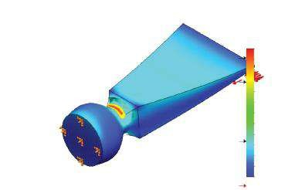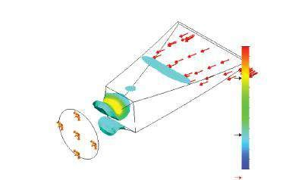

par Mises (N/mm

2

(MPa))

539.5

494.6

449.8

404.9

360.0

315.1

270.2

225.3

180.4

135.5

90.7

45.8

0.9

Limite d’élasticité: 620,4

par Mises (N/mm

2

(MPa))

539.5

494.6

449.8

404.9

360.0

315.1

270.2

225.3

180.4

135.5

90.7

45.8

0.9

Limite d’élasticité: 620,4

Lu

de la nom: Ciseau1

Titre de l’étude : Étude

1

Plein de vous

sur: Contrainte nodal statique Contrainte1

De

Échelle de formation : 24.3562

Nom du modèle: Ciseau1

Nom de l’étude : Étude 1

Type de parcelle: Contrainte nodale statique Contrainte1

Échelle de déformation : 24.3562

###### Figure 4.23

*Tracés d’écrêtage ISO. a) Surface iso dont la valeur de contrainte sm est supérieure à 150 MPa; b) Surface iso avec des valeurs de contrainte supérieures à 150 MPa; c) Surface iso avec des valeurs de contrainte comprises entre 150 et 400 MPa; d) Surfaces ISO dont la valeur des contraintes est comprise entre 150 et 400 MPa (surface jaune-rouge) et inférieure à 150 MPa (surface bleue).*

**Sur surface ISO uniquement**. S’il est sélectionné, le programme affiche uniquement la surface ; Sinon, il affiche les surfaces, y compris la surface ISO, dont les valeurs sont supérieures ou inférieures à la valeur spécifiée.

* **Options du graphique** (Figure 4.15) – Il s’agit de la deuxième commande accessible via les deux menus contextuels. Il contrôle l’affichage de la légende dans l’intrigue. Le gestionnaire de propriétés **Options du graphique** comporte trois sous-fenêtres : Options **d’affichage**, **Position/Format** et **Options de couleur** (Figure 4.24a).
* La sous-fenêtre **Options d’affichage** comprend quatre boutons de coche. Les deux premiers sont Show **min annotation** et **Show max annotation** (1a, Figure 4.24b), qui permettent d’afficher ou non les valeurs minimales et maximales du tracé directement sur le modèle **de zone graphique** tracé. Le nom du modèle, le nom de l’étude, le type de placette et l’échelle de déformation sont affichés en cochant les détails de la placette (1b, Figure 4.24b). Le dernier

a) b)

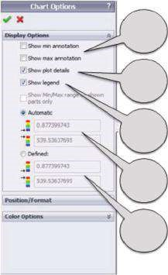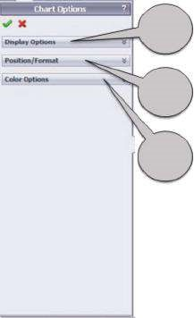

1

1

un

1

b

1

c

1

d

1

et

2

3

(c) (d)

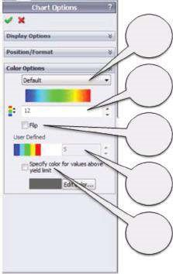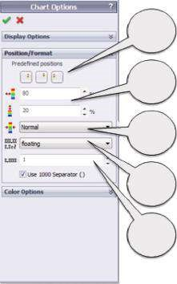

2

un

3

un

3

b

3

c

3

d

3

et

2

b

2

c

2

d

2

et

###### Graphique 4.24

*Gestionnaire de propriétés Options de graphique. a) Fenêtre Options du graphique; b) Sous-fenêtre Options par défaut; c) Sous-fenêtre Position/Format; (d) Sous-fenêtre Options de couleur.*

case case est **Afficher la** légende (1c, Figure 4.24b) et contrôle l’affichage ou non de la légende. En guise de vérification finale, le bouton Afficher la **gamme Min/ Max sur les pièces affichées** uniquement est actif pour les modèles assemblés uniquement; il ne sera pas discuté ici. Si **l’option Automatique** est sélectionnée, le minimum (**Min**,

) et les valeurs maximales (**Max**, ) du graphique définissent automatiquement sa plage (1d, Figure 4.24b). Si **l’option Défini** est sélectionnée, les valeurs minimale (**Min**, ) et maximale (**Max**, ) du graphique sont spécifiées manuellement (1e, Figure 4.24b).

* Vient ensuite la sous-fenêtre **Position/Format** (Figure 4.24c). Les premiers boutons (2a, Figure 4.24c) spécifient **trois positions prédéfinies de la légende** dans le graphique – (en bas à droite), (à droite, au milieu) et (en bas à gauche). Les deux options suivantes sont des options alternatives pour définir la disposition de la légende dans le tracé (2b, Figure 4.24c). Le premier () définit la **distance horizontale** du côté gauche de la zone graphique en pourcentage de sa largeur, tandis que le second () définit la **disposition verticale** de la légende. En option, si le gestionnaire de propriétés **Options de graphique** est actif, la légende peut être positionnée en cliquant dessus avec le bouton droit de la souris et en la faisant glisser. Cette méthode de positionnement de la légende est plus facile, mais il est parfois très difficile de déplacer la légende sur une seule et même position dans différentes parcelles, en ne comptant que sur la précision de nos yeux et de nos mains. La dernière icône de cette sous-fenêtre (, 2c, Figure 4.24c) définit **l’épaisseur de la barre de légende**. Les dernières icônes aident à définir le type d’affichage des nombres, en définissant **le format des nombres** en choisissant parmi les types scientifiques, flottants ou généraux ( , 2d, Figure 4.24c); **le nombre de décimales**, qui peut aller jusqu’à 16 ( , 2e, Figure 4.24c); et l’utilisation d’un **séparateur de 1000 ou l’utilisation** d’un format différent pour les petits nombres.



* **Options de couleur** est la troisième sous-fenêtre (Figure 4.24d). Il permet de choisir la palette de couleurs ou d’en définir une nouvelle (3a, Figure 4.24d). Nous pouvons choisir entre Par défaut (), Arc-en-ciel (), Échelle de gris () ou

Palette définie par l’utilisateur. Après cela, le nombre de couleurs utilisées dans le tableau doit être défini (, 3b, Figure 4.24d); la direction du mappage de couleurs peut être conservée ou inversée (3c, Figure 4.24d), ou la palette Définie par l’utilisateur (3D, Figure 4.24d) est définie. Il est basé sur un maximum de neuf couleurs définies par l’utilisateur, mais aucune interpolation de couleurs et ombrage n’est activé, c’est-à-dire que seules les couleurs définies par l’utilisateur sont utilisées. Enfin, les zones où les contraintes de von Mises sont plus grandes que la limite d’élasticité peuvent être colorées ou non (3e, Figure 4.24d).

Presque les mêmes options de **position/format** et de **graphique** ont été définies par le biais des options de simulation de chemin → → des options par défaut → du tracé → du nuancier.

La principale différence entre ces deux méthodes est que les options définies via la fenêtre Options (Figure 4.3a et b) définissent les propriétés de tous les tracés ; les options définies via le gestionnaire de propriétés Options du **graphique** affectent uniquement le tracé actif. L’effet de différentes combinaisons d’options de **graphique** est illustré à la Figure 4.25.

* **Paramètres** (, Figure 4.15) – Il s’agit de la dernière commande du deuxième groupe, accessible via les menus contextuels des tracés actifs et non actifs. Il contrôle le réglage du graphique, en particulier les options **Frange**, **Limite** et **Tracé déformé** (Figure 4.26a).

a) b)

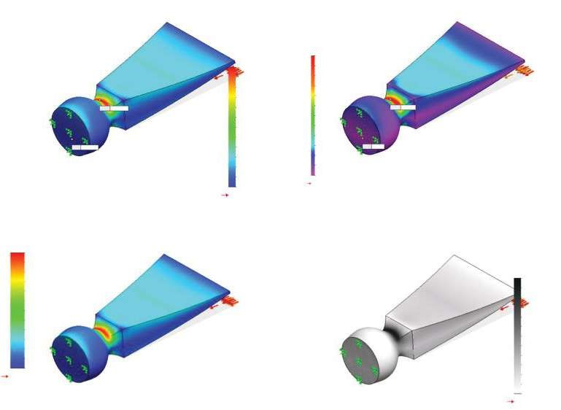

(

c

)

)

(

d

Nom du modèle: Ciseau1

Nom de l’étude : Étude 1

Type de parcelle: Contrainte nodale statique Contrainte1

Échelle de déformation : 24.3562

Nom du modèle: Ciseau1

Nom de l’étude : Étude 1

Type de parcelle: Contrainte nodale statique Contrainte1

Échelle de déformation : 24.3562

par Mises (N/mm

2

(MPa))

par Mises (N/mm

2

(MPa))

540.0

495.0

450.0

405.0

360.0

315.0

270.0

225.0

180.0

135.0

90.0

45.0

0.0

Limite d’élasticité: 620,4

5.4e+002

par Mises (N/mm

2

(MPa))

5e+002

5e+002

5e+002

4E+002

4E+002

3e+002

3e+002

2e+002

2e+002

1e+002

9e+001

5e+001

0

5.0e+002

4.5e+002

4.1e+002

3.6e+002

3.2e+002

2.7e+002

2.3e+002

1.8e+002

Max: 5.4E + 002

1.4e+002

9.0e+001

4.5e+001

0.0e+000

Limite d’élasticité: 6.2e + 002

par Mises (N/mm

2

(MPa))

539.5

494.6

449.8

404.9

360.0

315.1

270.2

225.3

180.4

135.5

90.7

45.8

0.9

Limite d’élasticité: 620,4

Limite d’élasticité 6e+002

Min: 8.8E–001

Max: 539.5

Min: 0.9

###### Graphique 4.25

*Diagramme de contrainte de von Mises avec différentes options de graphique. a) Valeurs min/max affichées; Graphique – en bas à droite; Type scientifique de chiffres; Palette par défaut. b) Affichage des détails de la placette; Graphique – en bas à gauche; Graphique étroit; Type de nombres flottants; Palette arc-en-ciel. c) Pas de valeurs min/max; pas de détails sur l’intrigue; Graphique – en haut à droite; Graphique épais; Type général de numéros; Palette par défaut. d) Pas de valeurs min/max; Graphique – au milieu gauche; Type de nombres flottants; Palette grise.*

* La première sous-fenêtre définit **les options Franges** (Figure 4.26b). Le choix se fait entre **Point** (contours de points colorés), **Ligne** (contours de lignes colorées) et l’affichage coloré avec ombrage discret (**discret**) ou lisse (**continu**). L’affichage le plus couramment utilisé parmi les mentionnés ci-dessus est **Continu.**
* La deuxième sous-fenêtre définit **Options de limites** (Figure 4.26c). Il ne peut y avoir d’arêtes limites (**Aucune**), ou le tracé peut être superposé au modèle avec des bords limites affichés (Modèle) ou être superposé au maillage tracé (**Maillage**).
* Enfin, nous devons définir les **options de tracé déformé** (Figure 4.26d). Le tracé de la forme déformée peut ou ne peut pas être superposé à la forme non déformée. Les paramètres de la forme non déformée, en particulier sa couleur et son niveau de transparence, sont définis via cette sous-fenêtre.

L’effet de différentes combinaisons de **paramètres** est illustré à la Figure 4.27.

* La suivante, disponible uniquement dans le menu contextuel d’une commande de tracé active, est la commande **Sonde** (, Figure 4.15b). Il permet d’afficher la valeur numérique à un point choisi, de dessiner un graphique et de visualiser la tendance ou simplement 

(a) (b) (c) (d)

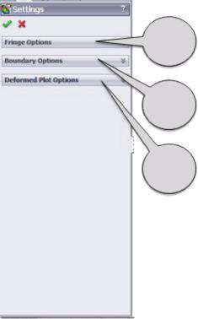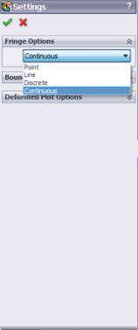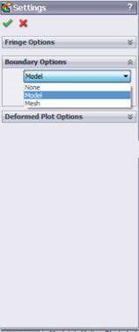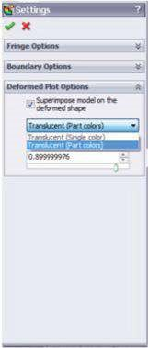

1

2

3

###### Graphique 4.26

*Gestionnaire de propriétés Settings. a) Fenêtre Paramètres; b) Sous-fenêtre Options des franges; c) Sous-fenêtre Options relatives aux limites; d) Sous-fenêtre Options de tracé déformées.*

a) b) c) (d)

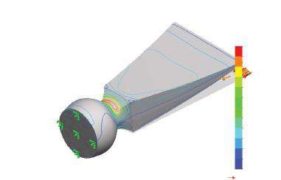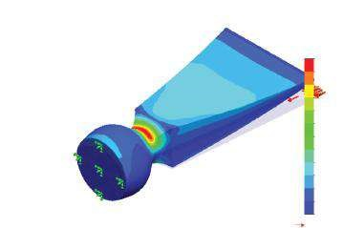

Lu

de la nom: Ciseau1

Titre de l’étude : Étude

1

P

Type de lot : Contrainte nodale statique Contrainte1

De

Échelle de formation : 24.3562

Nom du modèle: Ciseau1

Nom de l’étude : Étude 1

Type de parcelle: Contrainte nodale statique Contrainte1

Échelle de déformation : 24.3562

par Mises (N/mm

2

(MPa))

540.0

495.0

450.0

405.0

360.0

315.0

270.0

225.0

180.0

135.0

90.0

45.0

0.0

Limite d’élasticité: 620,4

par Mises (N/mm

2

(MPa))

540.0

495.0

450.0

405.0

360.0

315.0

270.0

225.0

180.0

135.0

90.0

45.0

0.0

Limite d’élasticité: 620,4

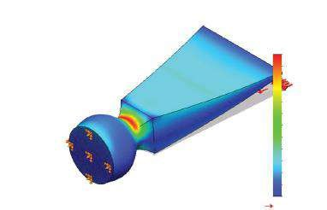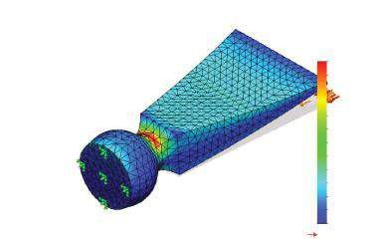

Nom du modèle: Ciseau1

Nom de l’étude : Étude 1

Type de parcelle: Contrainte nodale statique Contrainte1

Échelle de déformation : 24.3562

Lu

de la nom: Ciseau1

Titre de l’étude : Étude

1

Plein de vous

sur: Contrainte nodal statique Contrainte1

De

Échelle de formation : 24.3562

par Mises (N/mm

2

(MPa))

540.0

495.0

450.0

405.0

360.0

315.0

270.0

225.0

180.0

135.0

90.0

45.0

0.0

Limite d’élasticité: 620,4

par Mises (N/mm

2

(MPa))

540.0

495.0

450.0

405.0

360.0

315.0

270.0

225.0

180.0

135.0

90.0

45.0

0.0

Limite d’élasticité: 620,4

###### Graphique 4.27

*Graphique de stress de von Mises avec différents paramètres. a) Frange discrète; pas de contour de frontière; Forme bleue non déformée. b) Bordure de ligne; pas de contour de frontière; forme grise non déformée. c) Frange continue; contour du maillage; forme grise non déformée; niveau de transparence – 80 %. d) Frange continue; plan du modèle; forme grise non déformée; niveau de transparence – 60 %.*

sauvegarde de certains résultats. Selon les **options** sélectionnées – **À l’emplacement** ou **Sur les entités sélectionnées**, il existe quatre ou cinq sous-fenêtres dans le gestionnaire de propriétés **SProbe**.

* La première sous-fenêtre est **Options** et permet de sélectionner le paramètre sondé (Figure 4.28b). La première option est **À l’emplacement**. Lorsque cette option est sélectionnée, l’étape suivante consiste à choisir un sommet ou un nœud directement dans la zone Graphiques ou dans l’arborescence de **conception** flottante sur le côté droit de la **zone** **Graphiques**. Les résultats à l’emplacement sélectionné sont affichés simultanément dans la sous-fenêtre Résultats et dans la **zone Graphiques** (Figure 4.28b et c). Les coordonnées X, Y et Z affichées sont les coordonnées du système de coordonnées global.
* **L’option De capteurs** n’est pas active maintenant, car aucun capteur n’a été défini au début de l’analyse. La définition du capteur est utile pour l’analyse temporelle ou de conception, tandis que pour l’analyse statique, il n’y a généralement pas besoin de capteurs.
* La dernière option est **Sur l’entité sélectionnée** (). Nous avons choisi de sélectionner une arête (Figure 4.28f), mais il peut aussi s’agir de faces, d’arêtes, etc. Pour afficher les résultats, cliquez sur le bouton **Mettre à jour** (Figure 4.28d). Les données de tous les nœuds/éléments liés à l’entité sélectionnée sont affichées dans la sous-fenêtre Résultats (Figure 4.28d). Ceux inclus dans les propriétés du tableau sont définis dans la sous-fenêtre Annotation (Figure 4.28e). Lorsqu’une entité est sélectionnée, la sous-fenêtre Résumé est active. Il fournit des statistiques sur les données de l’entité sélectionnée, y compris la somme (Somme), la valeur moyenne (**Moy),** les valeurs **Max** et **Min** et le **RMS**

(racine moyenne carrée). Il faut se rappeler qu’en cas de *n* Valeurs *x XJe* , *RMS* = 1 .

*n*

*x*

*x*

*x*

*n*

(

)

+

+

+

1

2

2

2

2

* La sous-fenêtre **Options du rapport** (Figure 4.28g) fournit quelques options d’enregistrement des résultats. La première option est **Enregistrer en tant que** capteur ( ) et est accessible lorsqu’un capteur est défini. La deuxième option est **Enregistrer** ( ). Il enregistre les résultats de la sonde dans un fichier de type *.csv, qui s’ouvre soit avec un éditeur de texte, soit avec MS Excel. En cliquant sur l’icône **Tracer** (), un graphique des résultats peut être affiché. Le graphique généré peut être enregistré sous forme de fichier *.csv ou de fichier image. Les options de l’affichage graphique sont directement définies pour chaque image séparée. L’axe des X affiche une présentation paramétrique des nœuds dans une plage [0,1] (Figure 4.28h).



* La commande **Lister les sélectionnés** (Figure 4.15b) fonctionne de la même manière que la commande **Sondes**. Par conséquent, il ne sera pas discuté en détail.
* **Résultat déformé** (Figure 4.15b) montre la forme déformée de l’objet analysé.

Avant de terminer la discussion sur l’affichage du tracé actif, il faut dire quelques mots sur la **barre d’outils Vue standard** (Figure 4.29). Il est situé en haut de la **zone graphique**. Il fonctionne de la même manière dans **SolidWorks** que dans SW **Simulation** et permet d’orienter le modèle dans l’une des vues standard présentées et de gérer un ou plusieurs tracés. En ce qui concerne les vues standard, les icônes illustrées à la Figure 4.29 sont utilisées.

Ils sont utilisés pour prévisualiser quatre vues différentes du diagramme de contraintes de von Mises dans la **zone graphique** (Figure 4.30).

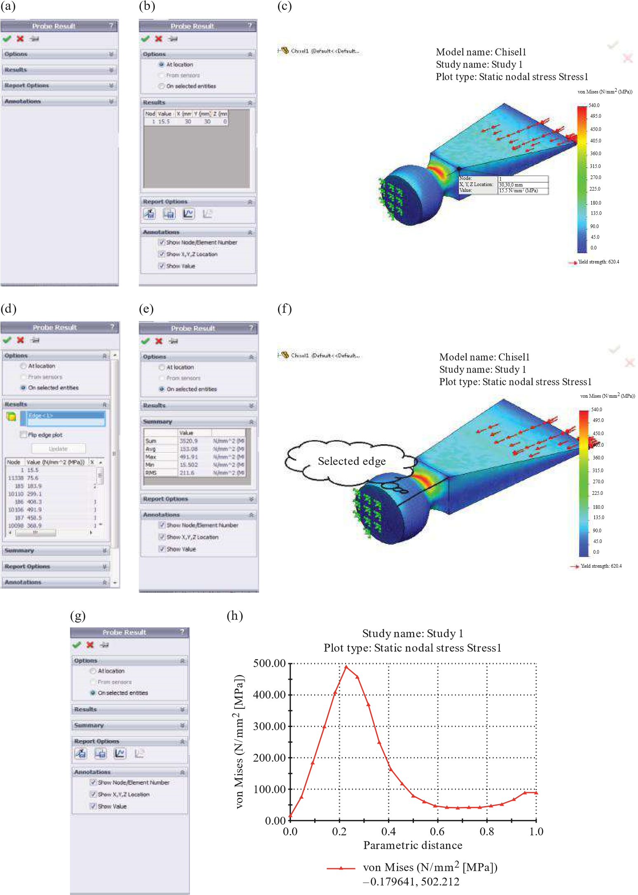

###### Figure 4.28

*Probe gestionnaire immobilier. a) Fenêtre Résultats de la sonde; b) les résultats à l’endroit choisi; c) stress de von Mises à l’endroit choisi; d) les résultats à la périphérie choisie; e) résumé des résultats à la périphérie sélectionnée; (f) bord choisi dans la zone graphique; g) Options de rapport; (h) graphique des contraintes de von Mises le long de l’entité sélectionnée.*

Icônes d’affichage standardOrientationFenêtres d’affichage

Vue unique

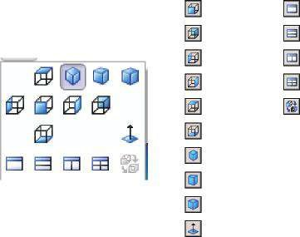

Devant

Précédent

Gauche

Droite

Retour au début

Fond

Isométrique

Trimétrique

Dimétrique

Normal à

Deux vues – horizontales

Deux vues – verticales

Quatre vues

Vues de liens

###### Graphique 4.29

*Barre d’outils de l’affichage standard.*

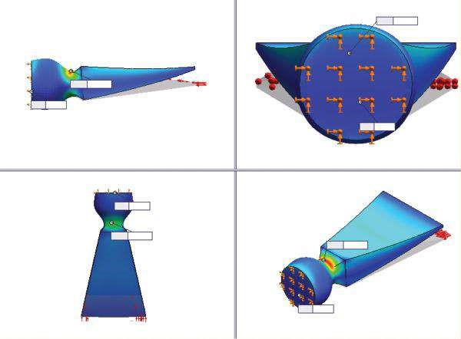

Max: 539.5

Min: 0.9

Min: 0.9

Max: 539.5

Max: 539.5

Min: 0.9

Max: 539.5

Min: 0.9

###### Graphique 4.30

*Quatre fenêtres standard des parcelles de von Mises.*

Les dernières commandes incluses dans le menu contextuel du tracé actif (Figure 4.15b) sont **Imprimer**, **Enregistrer sous** (), **Ajouter au nouveau dossier**, **Copier** et **Supprimer**. Comme ce sont des commandes couramment utilisées et familières, leur fonction ne sera pas discutée ici. Le plus spécifique pour eux est qu’ils peuvent être liés soit au tracé même dans la **zone graphique**, soit à certains graphiques générés, à certaines listes de résultats ou à des résultats dans leur ensemble. Le seul conseil qui peut être fourni ici en ce qui concerne l’utilisation de ces commandes est de lire et de répondre attentivement à toutes les questions qui vous sont posées par le logiciel, en vous appuyant sur votre expérience pour travailler avec des ordinateurs.

Si nous systématisons les déplacements, les deux menus contextuels sont les mêmes que ceux illustrés à la Figure 4.15. Les commandes et leurs options accessibles via différentes fenêtres sont similaires, à l’exception de celles données ci-dessous.

* **Modifier la définition** – Cette commande est disponible dans les deux menus contextuels (Figure 4.15). La première à être abordée est la sous-fenêtre Affichage (Figure 4.31a). Tous les composants disponibles () sont combinés en deux groupes : **Déplacements** X (**UX**), Déplacement Y (**UY),** Déplacement Z (**UZ)** et Déplacement résultant

Déplacement (**URES);** et Forces de réaction – Force de réaction X (**RFX**), Force de réaction Y (**RFY),** Force de réaction Z (**RFZ**) et Force de réaction résultante (**RFRES)** (Figure 4.31b). Les directions des déplacements et les forces de réaction sont parallèles aux axes du système de coordonnées global. Quelques graphiques de déplacement sont donnés à la Figure 4.31c.

* Ensuite, une commande un peu différente dans le menu contextuel est la commande **Sonde** (, Figure 4.15b). Lorsque le graphique de déplacement actif montre les déplacements résultants, une nouvelle option dans la  sous-fenêtre Options (Figure 4.32b) est accessible. Il s’agit du bouton **Distance**. Il permet de mesurer la distance entre deux nœuds quelconques, choisis dans la **zone graphique** (Figure 4.32c). La distance après la déformation peut être comparée à sa valeur initiale (Figure 4.32a).

L’option **Distance** aide à l’analyse de la déformation. Les résultats des distances comparées pour la forme non déformée et pour le burin déformé sont donnés au tableau 4.5.

Le dernier de tous les tracés par défaut est le tracé de **contrainte**. Il n’y a aucune différence dans toutes les commandes applicables, à l’exception de **Modifier la définition**. Les seules différences, comme il est raisonnable de s’y attendre, sont les composants () dans la  sous-fenêtre Affichage. Ils sont systématisés en quatre groupes: Déformation normale (**EPSX**: X déformation normale; **EPSY:** Y souche normale; **EPSZ**: déformation normale Z), déformation de cisaillement (**GMXY:** cisaillement dans la direction Y sur le plan YZ; **GMXZ:** cisaillement dans la direction Z sur le plan YZ; **GMYZ** : cisaillement dans la direction Z sur le plan XZ), déformation principale E1 : déformation normale (1ère direction principale), **E2**: déformation normale (2ème direction principale), **E3**: déformation normale (3ème direction principale), **Déformation – totale** (**ESTRN** : déformation équivalente; et **SEDENS**: densité d’énergie de déformation et **ÉNERGIE** : énergie de déformation totale, qui n’est disponible qu’en mode élément).

Avant de poursuivre notre explication, il sera utile de fournir quelques informations sur ce qu’est la souche et sur les différents types de souche. Tout comme les contraintes, les souches sont

a) b) c)

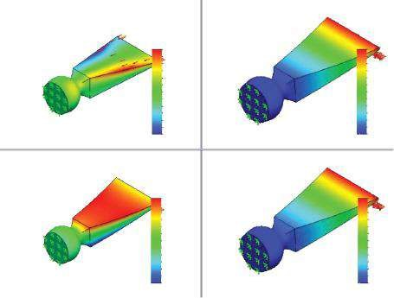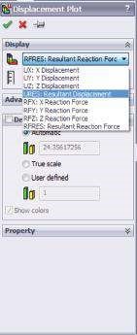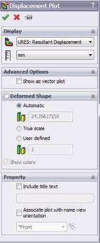

UX (mm)

À (mm)

LES HEURES (mm)

1.19

1.09

0.994

0.895

0.497

0.398

0.298

0.199

0.0994

1E-030

0.597

0.795

0.696

0.126

0.109

0.0928

0.0764

0.0274

0.011

-0.00536

-0.0217

-0.0381

-0.0544

-0.0708

0.0601

0.0437

UY (mm)

1.19

1.09

0.992

0.893

0.794

0.694

0.595

0.496

0.397

0.297

0.198

0.0988

-0.00047:

0.010

0.008

0.007

0.005

0.003

0.002

0.000

-0.002

-0.003

-0.005

-0.006

-0.008

-0.010

###### Figue vous êtes e 4.31

*Définition des propriétés de déplacement et des tracés de déplacement. a) Modifier le panneau Définition; b) Afficher la sous-fenêtre; c) différentes placettes de déplacement.*

a) b)

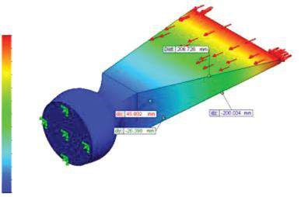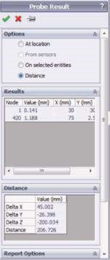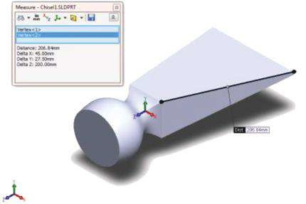

(

c

)

1

2

LES HEURES (mm)

1.193

1.084

0.994

0.895

0.795

0.696

0.497

0.597

0.398

0.298

0.199

0.099

0.000

###### Graphique 4.32

*Calculs de distance dans les ciseaux déformés et non déformés. a) Distance au burin non déformé; b) Sous-fenêtre des options; c) distance au niveau du ciseau déformé.*

***Tableau 4.5***

#### Comparaison des quelques distances du ciseau avant et après déformation

|  |  |  |
| --- | --- | --- |
| **Paramètres** | **Forme non déformée** | **Forme déformée** |
| D elta X = X2 − X1 | 45.000 mm | 45,002 mm |
| Delta Y = Y 2 − Y1 | −27,500 mm | −26,398 mm |
| D elta Z = Z 2 − Z 1 | −200.000 mm | −200,034 mm |
| D istance L | 206,840 mm | 206,726 mm |

normal et cisaillement. Lorsque la loi de Hook est active, la contrainte normale provoque une contrainte normale, tandis que la contrainte de cisaillement provoque une déformation par cisaillement. Les déformations normales produisent des dilatations, tandis que les déformations par cisaillement produisent des déformations angulaires.

Si nous étudions un élément matériel rectangulaire infinitésimal bidimensionnel de dimensions *dx* × *dy*, qui après sa déformation ressemble à un parallélogramme (Figure 4.33), nous pouvons écrire

*longueur* (*AB)* = *dx* et pour la figure adjacente



*longueur* (*ab* ) = dx + ∂∂ux x dx2 +∂∂ux *y dx*2 = *dx*  1 +2 ∂∂ux x +∂*∂ux x*  2 +∂∂*uxy* 2 .

##### Graphique 4.33



*et*

*x*

*B*

*Un*

*D*

*C*

*un*

*b*

*d*

*c*

*Dx*

*Deux*

B

Un

∂

*dans l'*

*et*

∂

*et*

*dans l'*

*x*

(

*x*

,

*et*

)

*dans l'*

*et*

(

*x*

,

*et*

)

*dans l'*

*x*

(

*x + Dx*

,

*et*

)

*dans l'*

*et*

(

*x*

,

*Le + Deux*

)

*Deux*

*Dx*

*Dx*

*Deux*

∂

*dans l'*

*et*

∂

*et*

∂

*dans l'*

*x*

∂

*x*

∂

*dans l'*

*x*

∂

*x*

*Déformation géométrique d’un élément matériel infinitésimal.*

Pour les petits gradients de déplacement, l’expression ci-dessus est plus simple :

*longueur* (*ab* ) ≈dx + ∂*u x dx*

##### ∂x

Ainsi, la **déformation normale** dans la direction x (**EPSX**) de l’élément étudié est

ε*x* = *extension* = *longueur*  (*ab* ) −*longueur* ( *AB)*

*longueur d’origine* ( *AB*)

=dx + ∂∂u x x *dx* −*dx*/*dx* =  ∂∂*ux*x (EPSX)

##### ∂u et

Et les déformations normales dans les directions y et z sont ε  *y*  = (EPSY) et ε z = ∂*u z* (EPSZ). ∂*y*

##### ∂

La **déformation de cisaillement**, notée γ xy, définit le changement de l’angle carré entre AC et AB et est égale à γ*xy* = α + β. En outre, en fonction de la géométrie, les éléments suivants peuvent être écrits:

tan( ∂ u y *DX*∂*u y* ∂∂uy x dy=∂∂ *uyx* .

α) =∂*x*=∂ *x*et tan(β) =

*DX + ∂∂ux x DX* 1 + ∂∂ *uxX* Dy + ∂∂Uy Y *Dy* 1 + ∂∂*UyY*

∂ u *x* 1 et ∂*u y*

Pour les petits gradients de déplacement, nous avons

rotations, tan(α) ≈ α et tan(β) ≈ β. ∂*x* ∂*y*

1, et pour les petits Par conséquent : α ≈ ∂u y , β ≈ ∂ u x et γ *xy*  =α +β = ∂u  *y*  + ∂*u  x*  = γ*yx* (GMXY).

##### ∂x ∂y ∂x ∂y

∂u *y*  + ∂u z = γ *zy*  (GMYZ) et γ *xz*  = ∂u *x*  + ∂ *u z*  = γ*zx* (GMXZ).

De plus: γ*yz* =

∂*z* ∂*y* ∂*z* ∂*x*

Si nous faisons tourner l’élément infinitésimal autour de son centre géométrique, il est possible de l’orienter de manière à ce qu’il n’y ait pas de contraintes de cisaillement le long des côtés AB et AC. Ainsi, les angles carrés resteront carrés après la déformation, seulement deux dilatations perpendiculaires, dues aux contraintes normales qui seront observées. Ces contraintes normales sont connues sous le nom de contraintes principales (**P1**(σ 1), **P2**(σ 2) et **P3**(σ 3)) et sont liées aux étirements minimum et maximum. Les souches correspondantes sont appelées **souches principales** (**E1**(ε 1), **E2**(ε 2) et **E3**(ε3)).

La contrainte équivalente (**VON**: contrainte de *von Mises*) est souvent utilisée dans le travail de conception car elle permet à tout état de contrainte tridimensionnel arbitraire d’être représenté par une seule valeur de contrainte positive. La contrainte équivalente fait partie de la théorie de rupture de contrainte équivalente maximale utilisée pour prédire l’élasticité dans un matériau ductile. La contrainte équivalente est liée à la

Contraintes principales par l’équation σ *e* =(σ 1 −σ 2 )2 +(σ 2 −σ 3 )2 +(σ 3 −σ 1 ) 2 .

2

La souche de von Mises ou **la souche équivalente** εe (**ESTRN**: Equivalent strain) est calculée comme suit:

ε*e* =+1 ν(ε 1 −ε 2 )2 +(ε 2 − 2ε 3 )2 +(ε 3 −ε1 ) 2 , où ν est le rapport de Poisson. 1

Un solide élastique linéaire tridimensionnel avec des charges fournies par des forces externes *Fi* et par des réactions de support peut être considéré comme constitué de petits éléments cubiques comme le montre la figure 4.34.

L’énergie de déformation incrémentielle **dU** pour ce cube élémentaire de volume **dV** peut être écrite sous la forme

*dU* = 1 {s e xx +s e *yy*  +s e *zz*  +s e*xx*  +t xy c *xy*  +t yz c *yz* +t zx c  *zx* zx }*dV*

2

En intégrant l’énergie de déformation incrémentale **dU** sur l’ensemble du volume **V**, on obtient l’énergie de déformation totale, **U** (**ÉNERGIE** : énergie de déformation totale), :

 *U d* .

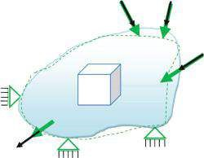

*M*

*n*

*Dans*

*F*

*n*

*F*

*j*

*M*

*Je*

*M*

*j*

*M*

1

*F*

1

*F*

*Je*

)

(

T YZ

*avec*

T YZ

(

)

(

)

T X Z

*x*

*Dans*

*et*

*avec*

###### Graphique 4.34

*Contraintes dans un solide élastique linéaire.*

Par conséquent, l’énergie stockée dans un corps en raison de la déformation est appelée **énergie de déformation**.

**La densité d’énergie de déformation** (**SEDENS:** densité d’énergie de déformation) est une mesure de la quantité d’énergie stockée dans des éléments de petit volume dans un matériau. En d’autres termes, il s’agit d’une fonction scalaire égale à l’énergie de déformation par unité de volume (Figure 4.35). Tous ces tracés sont définis par défaut via

Options de simulation → → options par défaut → tracer → parcelles par défaut → résultats d’études statiques

Bien sûr, comme cela a été discuté précédemment, quelques graphiques supplémentaires peuvent être définis en utilisant ce chemin et cela affectera toute l’analyse. Mais il est beaucoup plus facile d’ouvrir certains des graphiques suggérés par le panneau **Résultats** (Figure 4.14b) de l’arbre d’analyse de simulation **logicielle**. Il peut être affiché en cliquant avec le bouton droit de la souris sur le dossier **Résultats** (Figure 4.14a).

La première commande à discuter en détail est le **diagramme de définition du facteur de sécurité** ( ). Il a déjà été brièvement discuté, et quelques graphiques ont été donnés (Figure 4.10). 

Le gestionnaire de propriétés **Factor of Safety s’ouvre** après avoir cliqué sur la ligne de commande. Il se compose de trois étapes et vous pouvez naviguer entre les fenêtres en cliquant sur les flèches en haut du gestionnaire immobilier ( et , 1, Figure 4.36a).



La première fenêtre combine deux sous-fenêtres. La première sous-fenêtre s’intitule **Étape**

**1 de 3 (2, Figure 4.36a**) et le second est Property (3, Figure 4.36a ). Bien que la sous-fenêtre Propriété similaire ait déjà été discutée (Figure 4.16e et f), la sous-fenêtre **Étape 1 de 3** nous est inconnue. Il guide l’utilisateur dans la définition du facteur de critères de sécurité et la création de l’intrigue. Dans un premier temps, nous devons choisir si le facteur de sécurité

a) b)

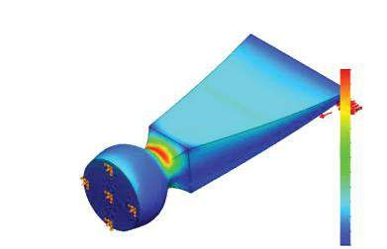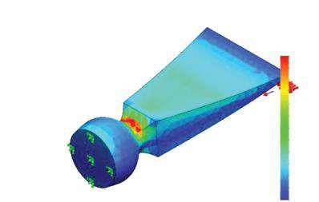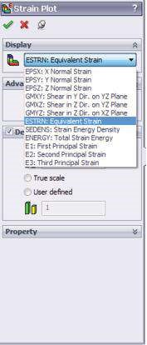

)

(

c

Nom du modèle: Ciseau1

Nom de l’étude : Étude 1

Type de parcelle : Souche statique Déformation1

Échelle de déformation : 24.3562

Nom du modèle: Ciseau1

Nom de l’étude : Étude 1

Type de parcelle : Souche statique Déformation1

Échelle de déformation : 24.3562

ESTRN

ESTRN

1.766

et–

003

1.619

et–

003

1.472

et–

003

003

et–

1.325

003

1.178

et–

1.031

et–

003

8.845

et–

004

7.376

et–

004

et–

004

5.907

4.438

004

et–

2.959

et–

004

004

et–

1.500

006

et–

3.159

2.192

et–

003

2.010

et–

003

1.826

et–

003

1.645

et–

003

1.463

et–

003

1.280

et–

003

1.098

et–

003

9.156

et–

004

7.332

et–

004

5.506

et–

004

3.684

et–

004

1.860

et–

004

3.565

et–

006

###### Figue vous êtes e 4.35

*Tracé de déformation équivalent du ciseau déformé. a) Fenêtre d’affichage; b) déformation équivalente – élément mogène; c) déformation équivalente – nœud mœud.*

a) b) c)

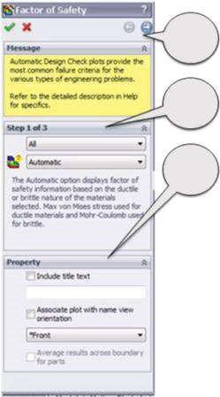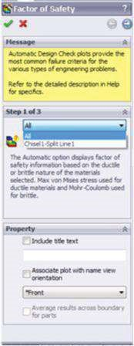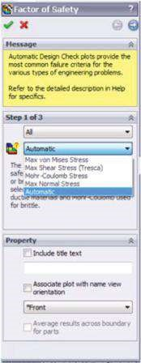

1

2

3

###### Graphique 4.36

*Facteur de sécurité – Étape 1 de 3. a) Étape 1 de 3 fenêtre; b) définir la portée des calculs de sûreté; c) définir les paramètres de calcul de la sécurité.*

les calculs incluront toutes les composantes du modèle (**Tous**) ou seulement une composante particulière (, Figure 4.36b). Le programme ne tient compte de la limite de stress que pour les composantes sélectionnées; Tous les autres composants sont colorés en gris dans les placettes. Le programme ne peut pas calculer le facteur de sécurité des composants dont le matériau n’a pas de limite de contrainte définie.

L’étape suivante consiste à sélectionner le critère de défaillance (, Figure 4.36c). Le critère de défaillance prédit la rupture d’un matériau soumis à un état multiaxial de contraintes. En ce qui concerne le critère sélectionné, les réserves de sécurité du modèle peuvent être évaluées. Les matériaux se comportent de manière ductile ou fragile en fonction de la température, de la charge, etc. Jusqu’à présent, un critère de défaillance applicable à tous les matériaux dans tous les cas et conditions n’a pas été développé. C’est pourquoi vous pouvez choisir et essayer un ensemble de critères qui vous conviennent le mieux. Les choix possibles pour les corps solides sont Max **von Mises** Stress, Max **Shear Stress (Tresca)**, **Mohr-Coulomb** Stress , **Max Normal Stress** ou **Automatique**. Trois autres critères, disponibles uniquement pour les coques composites, le critère de **Tsai-Hill, le critère de Tsai-Wu** et le **critère de** **contrainte maximale**, ne seront pas discutés maintenant.

Le critère **de contrainte Max von Mises** convient aux **matériaux ductiles**. Il est basé sur la théorie de l’énergie de cisaillement, qui stipule qu’un matériau ductile commence à céder à un endroit où et quand l’énergie élastique de la distorsion atteint une valeur critique. À ce moment, von Mises souligne σ *von Mises* = (σ 1 −σ 2 )2 +(σ 2 −2σ 3 )2 +(σ 3 −σ1 ) 2  devient

égal à la limite de stress. Dans la plupart des cas, la limite d’élasticité est utilisée comme limite de contrainte. Cependant, le logiciel permet à l’utilisateur d’utiliser la limite de traction ultime ou une autre limite de contrainte et de comparer σ *von Mises* à σ*limite*. Le facteur de sécurité à un endroit donné est calculé comme facteur de sécurité (FoS) = σ*lim .*  Dans le cas d’un cisaillement pur, la contrainte de von Mises peut être

σ*de Mises*

exprimé en σ*von Mises* = 3τ. Par conséquent, la défaillance se produit lorsque τ*max* = 0,577 σ*rendement*. Comme la limite d’élasticité est une propriété dépendante de la température, la température du composant est également indirectement prise en compte.

Le critère de **contrainte de cisaillement maximale**, également connu sous le nom de critère **de Tresca**, convient aux **matériaux ductiles**. Il est basé sur la théorie de la contrainte de cisaillement maximale, qui spécifie qu’un matériau s’écoulerait plastiquement si σ*Tresca* > limite σ. En désignant la plus grande des trois contraintes de cisaillement principales τ*max* et sachant que et σ 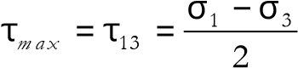*Tresca* = σ 1 − σ3 =

2 τ*max*, le critère de défaillance de Tresca peut être écrit comme τ*m ax* ≥ σ*lim .*  D’où le Tresca

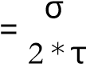*lim* . 2 facteur de sécurité est facteur de sécurité (FoS)

..max

Le prochain choix possible est le critère de **contrainte de Mohr-Coulomb**, qui est basé sur la théorie du frottement interne. Ce critère est utilisé **pour les matériaux fragiles** ayant des propriétés de traction et de compression différentes. Comme les matériaux fragiles n’ont pas de limite d’élasticité spécifique, la limite d’élasticité ne peut pas être utilisée pour définir la contrainte limite. Habituellement, les valeurs de la contrainte limite sont basées sur la résistance à la traction et la **résistance à** la **compression** du matériau. Pour la plupart des matériaux fragiles, −σ *Compressive_Strength* ≫ σ*Dix sile_Strength*. Cette théorie prédit que la défaillance se produit si σ 3 > 0, c’est-à-dire que toutes les contraintes normales sont tendues, lorsque σ 1 ≥ σ *Tensile_limit*; si σ 1 < 0, c’est-à-dire que toutes les contraintes normales sont compressives, lorsque σ 3 ≤ − σ *Compressive_limit*; et si σ 1 ≥ 0 et σ 3 ≤ 0, lorsque σ *Dix sile* σ 1_ lim it + −σ *Com pressive* σ3 _ *lim it* ≥1. Ainsi, le facteur de sécurité de Mohr-Coulomb est

Facteur de sécurité (FoS) = 1 .

σ*Dix sile lim it*_ −σ*Avec pressif*_*lim it*

+

1

3

S

S

Le critère **de contrainte** normale maximale est basé sur la théorie de la contrainte normale maximale. Le critère est **utilisé pour les matériaux fragiles**. Selon la théorie de la contrainte normale maximale, la rupture se produit lorsque la contrainte principale **maximale** σ 1 atteint la résistance ultime du matériau pour une tension simple, c’est-à-dire que cette théorie prédit que la rupture se produit lorsque σ1 ≥ limite σ. Par conséquent, facteur de sécurité (FoS) = σ σ*lim it*1 .

Avant de poursuivre, il est préférable de systématiser et de comparer ces quatre critères d’échec (tableau 4.6).

Il y a un autre choix dans l’ensemble des critères de défaillance (, Figure 4.36c) et c’est le choix **automatique** le plus couramment utilisé . Le programme sélectionne ensuite le critère le plus approprié par rapport au critère de **défaillance par défaut** attribué dans la boîte de dialogue **Matériau** pour chaque matériau (Figure 2.30). Si aucun critère n’est attribué, le programme lance le critère de **contrainte de Mohr-Coulomb**. Pour le critère de contrainte maximale de **von Mises** ou de contrainte de **cisaillement maximale (Tresca),** le programme utilise la **limite d’élasticité** comme contrainte admissible, tandis que pour le critère de contrainte **normale maximale** ou de contrainte de **Mohr-Coulomb**, le programme utilise la **résistance à la traction** comme contrainte admissible.

Après avoir sélectionné le critère d’échec, nous passons à la fenêtre suivante en cliquant sur la flèche de navigation droite (1, Figure 4.36a). Ainsi, **l’étape 2 de 3** est activée (Figure 4.38). Selon le critère de l’étape 1 présélectionné, l’une des trois fenêtres illustrées à la Figure 4.38 s’ouvre. La fenêtre de la Figure 4.38a est active pour les critères de contrainte maximale de von **Mises**, de contrainte de **cisaillement maximale (Tresca)** et **de contrainte normale maximale**. Deuxième fenêtre (Figure 4.38b)

***Tableau 4.6***

#### Comparaison des critères de défaillance intégrés

**Échec**

**CritèresFacteurs de sécurité (FoS) Matériaux et hypothèses**

Max von σ*lim il* est utilisé pour Il est prouvé expérimentalement

|  |  |  |  |
| --- | --- | --- | --- |
| Mises Stress | σ de*Mises* σ*de Mis* es = | matériaux ductiles | que pour le cisaillement pur, le critère de contrainte de Max von Mises fournit des résultats plus précis que le critère de contrainte |

Était =

pp

S

S

S

S

−

+

−

+

−

(

)

(

)

(

)

1

2

2

2

3

2

3

1

2

2

S

*limite*

Critère Tresca

Max Shear En tant que modèle considérant le

Stress FoS = 2 * τ*m ax* comportement de la matière plastique,

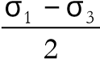(Tresca) Le critère de Tresca est plus τ*m ax* = conservateur que le Max

par critère de Mises

(Figure 4.37)

Coulomb FoS = 1 Utilisé pour le fragile Il suppose différentes forces ultimes du Mohr-

|  |  |  |  |
| --- | --- | --- | --- |
| Max  Normal  Stress | σ*Traction lim it*_  FoS =σ*lim it*  S1 | −σ*Com pressive*_*lim it* | compression  Il suppose que la résistance finale du matériau en traction et en compression est la même, ce qui n’est pas valable dans de nombreux cas. |
|  | | | |

Stress matériaux matériau en traction et

1

3

+

S

S

est affecté au critère **de contrainte de Mohr-Coulomb** et la dernière fenêtre (Figure 4.38c) s’ouvre après avoir sélectionné l’option **Automatique**. Dans un premier temps, les **unités** de la limite de contrainte doivent être définies (1a, Figure 4.38a ; ou 2a, Figure 4.38b), puis la limite de contrainte elle-même. Nous pouvons choisir parmi les options suivantes: **Limite d’élasticité** (recommandée pour les matériaux ductiles); **Résistance ultime** (recommandée pour les matériaux fragiles); ou **Défini par l’utilisateur** (1b,



Intrigue

Cisaillement maximum

(

)

par Mises

S

2

S

1

S

rendement

S

rendement

–s

rendement

–s

rendement

##### Figue vous êtes e 4.37

*Projection des critères de défaillance de von Mises et Tresca dans un avion.*

a) b) c)

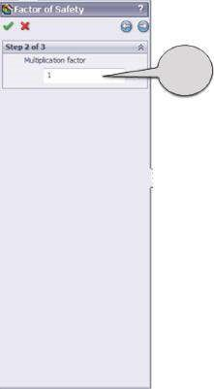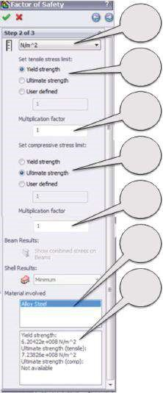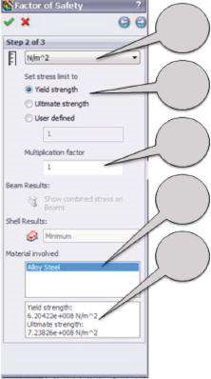

1

un

2

un

3

c

2

b

2

c

2

b*

2

c*

2

d

2

et

1

b

1

c

1

d

1

et

##### Graphique 4.38

*Panneau Facteur de sécurité – Étape 2 de 3. a) Sélection des unités de contrainte; b) le choix de la limite de contrainte; c) en sélectionnant Facteur de multiplication.*

Figure 4.38a; ou 2b, figure 4.38b). Le **facteur de multiplication** est utilisé pour multiplier la limite de contrainte afin d’augmenter ou d’abaisser la limite. Sa valeur par défaut est 1,0 (1c, Figure 4.38a ; 2c, Figure 4.38b ; ou 3c, Figure 4.38c). Pour le critère de **contrainte de Mohr-Coulomb**, deux ensembles différents de contraintes de compression et de traction sont introduits (2b et 2c ; 2b* et 2c*, figure 4.38b). La case **Matériau en cause** montre le matériau du composant (1d, figure 4.38a et 2d, figure 4.38b ) et ses propriétés liées aux limites de contrainte utilisées par le programme pour calculer le facteur de sécurité (1e, figure 4.38a et 2e, figure 4.38b ).

La dernière fenêtre est **l’étape 3 de 3** (Figure 4.39a). Nous pouvons sélectionner le facteur de distribution de sécurité pour tracer la distribution du facteur de sécurité (Figure 4.10) ou des zones inférieures au facteur de sécurité et entrer une valeur pour que le **facteur** **de sécurité** soit 5, par exemple (Figure 4.39a). La zone Résultat de sécurité affiche le facteur de sécurité minimal en fonction du critère sélectionné. Le gestionnaire **de propriétés Facteur de sécurité (FoS**) se ferme en cliquant sur **OK** () et le tracé s’affiche dans la **zone Graphiques** (Figure 4.39b). Le programme affiche toutes les zones avec FoS inférieur à la valeur spécifiée de 5 en **rouge** (régions dangereuses) et les régions avec FoS plus élevé en bleu (régions sûres ).

Le burin analysé est en acier, qui est un matériau ductile. Néanmoins, si le critère de **contrainte de Max von Mises** est attribué au matériau appliqué (Figure 2.30), nous pouvons faire varier les critères et comparer les résultats. Les critères Max **von Mises** Stress et **Max Shear Stress** sont utilisés pour les matériaux ductiles. En outre, l’option **Automatique** est ajoutée à l’ensemble des résultats comparés. Tous les résultats comparés sont présentés au tableau 4.7. Ils confirment l’affirmation précédente selon laquelle le critère de la contrainte de cisaillement maximale est plus conservateur que le critère de **la contrainte maximale de Mises** (tableau 4.6).

a) b)

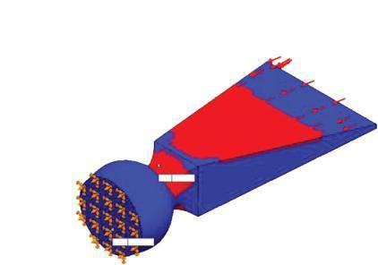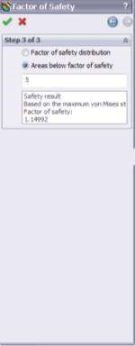

Nom du modèle: Ciseau1

Nom de l’étude : Étude 1

Type de parcelle: Facteur de sécurité Facteur de sécurité1

Critère : Max De Mises Stress

Rouge < ÉTAIT - 5 <Bleu

Min: 1.15

Max: 707.11

##### Figue vous êtes e 4.39

*Panneau Facteur de sécurité – Étape 3 de 3. a) Étape 3 de 3 fenêtre; b) zones dont le facteur de sécurité est inférieur à 5 selon le critère de contrainte de Max von Mises.*

***Tableau 4.7***

#### Comparaison des FoS minimaux calculés selon différents critères

|  |  |  |
| --- | --- | --- |
| **Critère de défaillance** | **Min FoS** | **Max FoS** |
| **Max von Mises Stress** | FoSmin = 1,15 | FoSmax = 707,11 |
| **Contrainte de cisaillement maximale** | FoSmin = 1,06 | FoSmax = 627,91 |
| **Automatique** (utilise Max von Mises Stress dans ce cas) | FoSmin = 1,15 | FoSmax = 707,11 |

Deux autres tracés peuvent être définis via le panneau **Résultats** (Figure 4.6d) de l’arbre d’analyse de simulation **logicielle**. Il s’agit du **diagramme Define Design Insight** (Figure 4.11) et du **Define Fatigue Check Plot**. Comme nous nous y sommes déjà habitués en discutant des différentes étapes de visualisation des résultats par l’intermédiaire du **conseiller Résultats**, ils ne seront pas discutés à nouveau ici.

L’affichage des résultats via le menu local **Résultats** (Figure 4.6c ) de l’arbre d’analyse **de simulation** logicielle élargit considérablement les options pour les systématiser par rapport aux conseils du **Conseiller en résultats** (Figure 4.6d). Nous avons défini trois parcelles de base à travers

Options de simulation → → options par défaut → tracer → parcelles par défaut

Ce sont le **stress**, le **déplacement** et **la tension**.

Leur présentation visuelle est discutée en détail, en suivant les options de tracé dans les menus des propriétés de la figure 4.15. Il s’agit notamment :

* **Modifier la définition** (figures 4.16 et 4.18)
* **Animer** (Figure 4.19)
* **Découpage de section** (figures 4.20 et 4.21)
* **Écrêtage ISO** (figures 4.22 et 4.23)
* **Options graphiques** (figures 4.24 et 4.25)
* **Paramètres** (figures 4.26 et 4.27)
* **Sonde** (Figure 4.28)
* **Résultat déformé**
* **Barre d’outils Vue standard** (figures 4.29 et 4.30)

Le fonctionnement de toutes ces commandes est expliqué dans le contexte du diagramme de **contraintes** .

Quelques explications supplémentaires, en particulier pour **le déplacement** (figures 4.31 et

4.32) et les diagrammes **de déformation** (figure 4.35) sont ajoutés.

Enfin, la procédure de calcul **du facteur de sécurité (FoS**) et les placettes correspondantes (figures 4.36, 4.38 et 4.39) sont discutées.

|  |
| --- |
| Au cours de cette étape, nous avons appris à   * Afficher les résultats via le menu local Résultats de l’arborescence d’analyse de simulation logicielle * Modifier les propriétés visuelles et de données des tracés * D Calculs du facteur de sécurité (FoS) et génération des placettes correspondantes   Nous avons appris quelques théories de base sur   * Relations déformation/déplacement/contrainte et différents types de déformation (normale, cisaillement, principale, énergie de déformation équivalente et densité d’énergie de déformation) * Différentes méthodes de calcul de FoS et les comparer |

##### 4.2.3 Affichage des résultats à travers des icônes sur la barre de commandes de simulation logicielle

La dernière façon de tracer les résultats consiste à utiliser les icônes de la barre de **commandes Simulation logicielle** (Figure 4.6b). Comme nous nous sommes déjà habitués à la plupart des icônes affichées dans la barre de commandes, leurs présentations détaillées seront omises.

En cliquant sur la flèche située sous l’icône **du Conseiller de résultats** dans la barre de commandes ( , 1, Figure 4.40), un menu contextuel apparaît. La première icône de ce menu activait directement la barre du **Conseiller de résultats** (, 2a, Figure 4.40) sur le côté droit de la **zone Graphiques** pour nous guider (voir Section 4.2.1). Nous ne connaissons pas la troisième ligne de commande **New Plot**

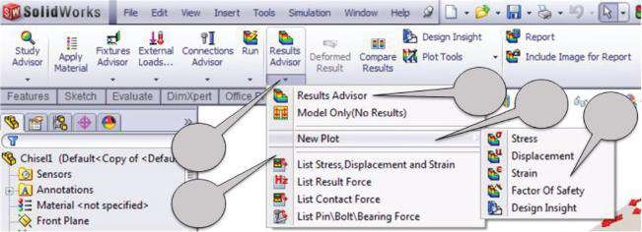

1

2

2

un

2

b

3

###### Figure 4.40

*Conseiller de résultats sur la barre de commandes de simulation logicielle.*

(2b, figure 4.40). Il lance un nouveau menu (3, Figure 4.40) qui inclut toutes les commandes précédemment discutées telles que **Contrainte** ( ), **Déplacement** (), **Déformation** (), **Facteur de sécurité** () et **Design Insight**  ( ). En sélectionnant l’un d’entre eux, le gestionnaire immobilier correspondant s’ouvre et le programme attend la saisie des options de parcelle. Le fonctionnement de ces gestionnaires immobiliers a été expliqué au chapitre 3.



Cliquez sur le bouton **Résultat déformé** () pour contrôler le chevauchement du tracé sur la forme déformée ou non déformée du modèle.

La commande **Comparer les** résultats (Figure 4.40), qui n’a pas encore été abordée, permet de comparer jusqu’à quatre résultats de chacune des manières suivantes :

* **Comparaison de la parcelle actuelle à des parcelles similaires provenant d’autres études** : Cela suppose peu d’études statiques à faire. Il n’y a pas de limite dans le nombre d’études développées, mais pas plus de quatre ont pu être comparées simultanément. Nous avons choisi de développer une deuxième étude avec différentes charges. Une **charge de pression** uniforme de 100 MPa est appliquée à la face de tête du burin. Aucune charge sur les côtés latéraux du ciseau n’est prise en compte. Après avoir effectué l’analyse, les deux études sont prêtes à être comparées.

Pour ce faire, toutes les étapes indiquées ci-dessous doivent être complétées:

* Montrez le graphique comparé dans l’une des études (Figure 4.41a).
* Cliquez sur l’icône **Comparer les résultats** (, Figure 4.40). Le gestionnaire de propriétés **Comparer les résultats** s’ouvre.
* Sélectionnez **Comparer les résultats sélectionnés entre les études** dans la sous-fenêtre Options (Figure 4.41b).
* Sélectionner des études comparées, pas plus de quatre. S’il y a quatre études ou moins avec des graphiques similaires, elles sont toutes sélectionnées par défaut. Dans notre cas, **l’étude 1** et **l’étude 2** sont sélectionnées par défaut (figure 4.41b).
* Cliquez sur **OK** ().
* Les graphiques apparaissent dans des volets différents – deux volets horizontaux dans notre cas (Figure 4.41d). Cliquez sur un volet pour afficher **l’arborescence d’étude de simulation** associée – Étude **1** pour le premier volet et **Étude 2** pour le second. S’il n’y a pas de graphiques similaires dans toutes les études, le programme crée des diagrammes temporaires et les supprime après avoir quitté la comparaison.
* Cliquez sur le bouton **Quitter** la comparaison dans la petite fenêtre **Comparer les résultats** nouvellement ouverte (Figure 4.41c) pour fermer les graphiques de comparaison.
* **Comparaison de plusieurs placettes de l’étude actuelle** Pour ce faire, les étapes ci-dessous doivent être suivies:
* Cliquez sur l’icône **Comparer les résultats** (, Figure 4.40). Le gestionnaire de propriétés **Comparer les résultats** s’ouvre.
* Sélectionnez **l’option Afficher les résultats multiples de l’étude en cours** dans la sous-fenêtre Options (Figure 4.42a). Il sélectionne les graphiques comparés, mais pas plus de quatre graphiques peuvent être sélectionnés. Les quatre premiers tracés sont sélectionnés par défaut. L’ordre d’affichage des diagrammes du gestionnaire de propriétés **Compare Results** correspond à l’ordre dans l’arborescence d’analyse de simulation logicielle (Figure 4.42a).
* Sélectionnez les paramètres Utiliser les paramètres de **ce graphique pour les placettes du même type** (Figure 4.42a) et sélectionnez une placette dans le **nom** de l’étude pour utiliser cette parcelle comme échantillon et synchroniser temporairement les paramètres de toutes les placettes. Cette option n’est pas sélectionnée pour la comparaison illustrée (Figure 4.42b).
* Cliquez sur **OK** ().

a) b) c)

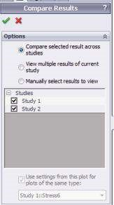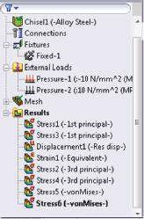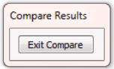

(d)

Nom du modèle: Ciseau1

Titre de l’étude : Étude 2

Type de tracé: Contrainte de l’élément statique Contrainte7

Échelle de déformation : 24.3562

Max: 434.5

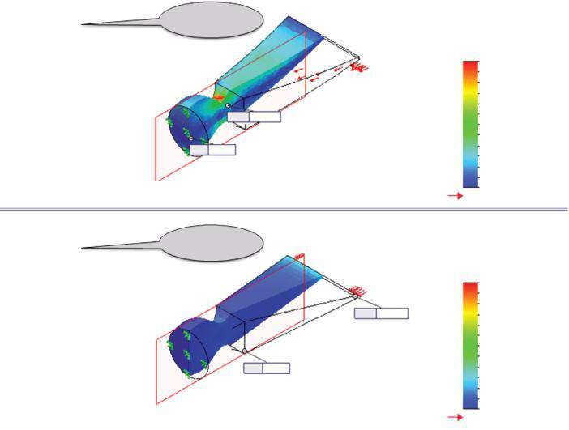

Étude 1

Nom du modèle: Ciseau1

Nom de l’étude : Étude 1

Type de parcelle: Contrainte de l’élément statique Contrainte6

Échelle de déformation : 24.3562

par Mises (N/mm

2

(MPa))

434.5

398.4

362.2

326.1

290.0

253.8

217.7

181.5

145.4

109.2

73.1

36.9

0.8

Limite d’élasticité: 620,4

434.5

398.4

362.2

326.1

290.0

253.8

217.7

181.5

145.4

109.2

73.1

36.9

0.8

Limite d’élasticité: 620,4

par Mises (N/mm

2

(MPa))

Min: 0.8

Max: 434.5

Min: 6.7

Max: 104.8

Etude 2

Nom du modèle: Ciseau1

Titre de l’étude : Étude 2

Type de tracé: Contrainte de l’élément statique Contrainte7

Échelle de déformation : 24.3562

###### Figue vous êtes e 4.41

*Comparaison de parcelles similaires de différentes études. a) Diagramme de contrainte active; b) Quitter la fenêtre de comparaison; c) comparés à des parcelles similaires; d) les parcelles découpées de contraintes de von Mises.*

* Les graphiques apparaissent dans différents volets – quatre volets pour quatre graphiques sélectionnés (Figure 4.42b).
* Cliquez sur **Quitter** la comparaison (Figure 4.41c) pour quitter la comparaison. • **Comparaison de graphiques arbitraires provenant d’une étude différente** Les étapes nécessaires sont indiquées ci-dessous:
* Cliquez sur l’icône **Comparer les résultats** (, Figure 4.40).
* Sélectionnez **Sélectionner manuellement les résultats à afficher** dans la sous-fenêtre **Options**

(Figure 4.43a).

* Sélectionnez jusqu’à quatre parcelles comparées provenant d’études et de types différents. Nous sélectionnons les diagrammes de **déplacement** et de **déformation** de l’étude 1 et de **l’étude 2** (Figure 4.43a).
* Si vous le souhaitez, **vous pouvez sélectionner Utiliser les paramètres de ce graphique pour les graphiques du même type** (Figure 4.43a).
* Cliquez sur **OK** ().

a) b)

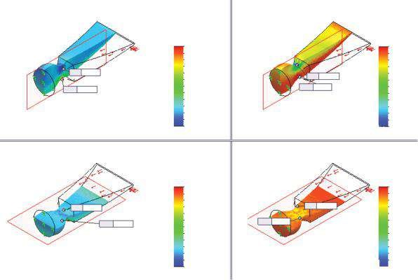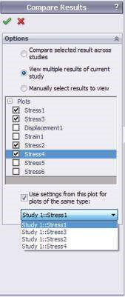

Min: –59.7

Min: –59.7

Min: -494.5

Min: –494,5

31.0

–12.8

–56.5

–100.3

–144.1

–187.9

–231.7

–275.5

–319.3

–450.7

–494.5

–363.1

–406.9

Max: 31.0

Max: 31.0

P1 (N/mm

2

(MPa))

P3 (N/mm

2

(MPa))

31.0

–12.8

–56.5

–100.3

–144.1

–187.9

–231.7

–275.5

–319.3

–450.7

–494.5

–363.1

–406.9

P3 (N/mm

2

(MPa))

290.3

202.8

173.6

86.1

56.9

27.8

–1.4

–30.6

–59.7

144.4

115.3

261.1

232.0

P1 (N/mm

2

(MPa))

290.3

202.8

173.6

86.1

56.9

27.8

–1.4

–30.6

–59.7

144.4

115.3

261.1

232.0

Max: 290.3

Max: 290.3

###### Figure 4.42

*Affichage de plusieurs graphiques de la présente étude. a) Sélection des parcelles; b) des placettes de découpe des contraintes principales maximales et minimales pour l’étude 1.*

a) b)

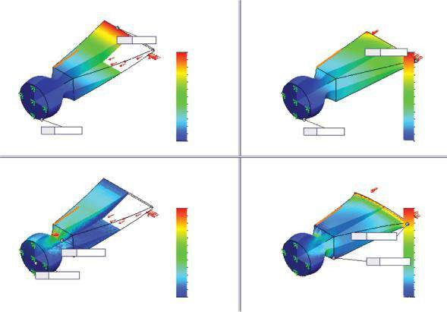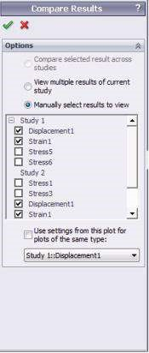

Max: 1.19

Max: 0.0554

LES HEURES (mm)

EST RN

EST RN

0.000426

0.000393

0.000359

0.000326

0.000293

0.00026

0.000226

0.000193

0.00016

0.000127

9.36E-005

6.04e-005

2.72E-005

0.00177

0.00162

0.00147

0.00133

0.00118

0.00103

0.000884

0.000738

0.000591

0.000444

0.000297

0.00015

3.16E-006

Max: 0.00177

Max: 0.000426

Min: 3.16E-006

Min: 2.72E-005

LES HEURES (mm)

1.19

0.0554

0.0507

0.0461

0.0415

0.0369

0.0323

0.0277

0.0231

0.0185

0.0138

0.00923

0.00461

1E-030

1.09

0.994

0.895

0.795

0.696

0.597

0.497

0.398

0.298

0.199

0.0994

1E-030

Min: 1E-030

Min: 1E-030

###### Graphique 4.43

*Comparaison de parcelles arbitraires provenant de différentes études. a) Sélection des parcelles; (b) des diagrammes angulaires de déplaçage et de déformation équivalente pour l’étude 1 (à gauche) et pour l’étude 2 (à droite).*

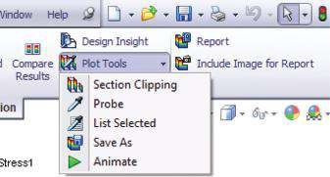

###### Graphique 4.44

*Menu local Outils de traçage.*

* Les graphiques apparaissent dans différents volets (Figure 4.43b).
* Cliquez sur **Quitter la comparaison** (Figure 4.41c).

Si un tracé est actif, cliquez sur **Outils** de tracé (, Figure 4.44) pour ouvrir un menu contextuel qui combine certaines des commandes décrites précédemment pour définir les propriétés du tracé. Il s’agit de **Découpage de section** (), **Sonde** (), **Animer** ()  ainsi que **Liste sélectionnée** () et **Enregistrer sous** (). 

Cliquez sur l’icône **Rapport** (, Figure 4.44 ) pour ouvrir le panneau Options de rapport connu (Figure 4.4b  ).

**Inclure l’image pour le rapport (, Figure 4.44**) insère l’image dans le rapport via le gestionnaire de propriétés Insérer une image (Figure 4.45  ).

* La sous-fenêtre Type d’image (Figure 4.45a) nous permet de choisir entre deux options. Notre choix peut être soit la **vue actuelle**, qui insère le tracé actuel du modèle, du maillage ou des résultats, visualisés dans la **zone Graphiques**, soit le **fichier** image, qui insère une image déjà existante de *.jpg, *.bmp ou *.gif

a) b) c)

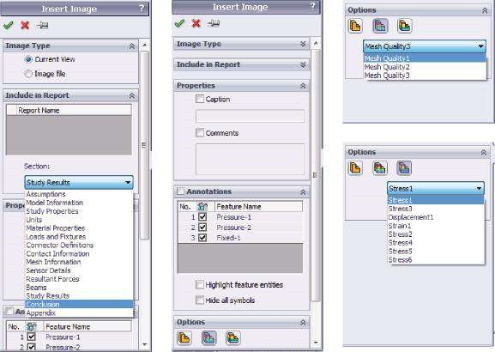

###### Figue vous êtes e 4.45

*Gestionnaire de propriétés Insert Image. a) Type d’image et sous-fenêtre Inclure dans le rapport; b) Sous-fenêtres Propriétés et annotations; c) Sous-fenêtre Options.*

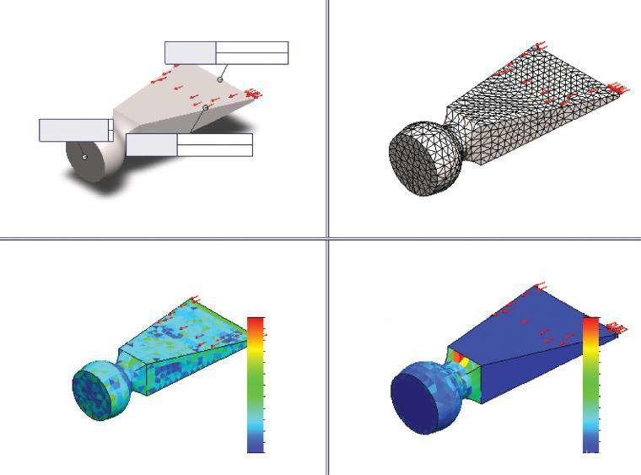

Format d’image

Pression-2:

Pression:

10

N/mm^2 (MPa

)

Pression-1:

Pression:

Fixe-1 :

Nom du modèle: Ciseau1

Nom de l’étude : Étude 1

Type de parcelle : Maille Qualité du maillage1

Nom du modèle: Ciseau1

Nom de l’étude : Étude 1

Type de parcelle : Maille Qualité du maillage2

Nom du modèle: Ciseau1

Nom de l’étude : Étude 1

Type de parcelle: Jacobian Ratio Element Distribution Mesh Quality3

Géométrie fixe :

–10 N/mm^2 (MPa)

3 939e+000

3 699e+000

2 263e+000

2 023e+000

1 784e+000

1 545e+000

1 305e+000

1 006e+000

3 460e+000

3 221e+000

2 981e+000

2 742e+000

2 502e+000

Format d’image

2 243e+00

0

1 518e+00

0

1 414e+00

0

1 311e+00

0

1 207e+00

0

1 104e+00

0

1 000e+00

0

1 932e+00

0

1 829e+00

0

1 725e+00

0

1 621e+00

0

2 139e+00

0

2 036e+00

0

###### Graphique 4.46

*Différentes vues du ciseau maillé.*

types enregistrés n’importe où dans notre ordinateur. Si l’état du modèle change, au cours de l’analyse, les images incorporées ne sont pas mises à jour automatiquement.

* La sous-fenêtre **Inclure dans** le rapport (Figure 4.45a) nous permet de choisir le rapport et la section exacte où l’image doit être insérée.
* La sous-fenêtre Propriétés (Figure 4.45b) gère les propriétés de l’image insérée, telles que **Légende** ou **Commentaires**.

Les deux sous-fenêtres suivantes ne sont accessibles que si l’option **Vue actuelle** est sélectionnée au début.

* La sous-fenêtre **Annotations** (Figure 4.45b) gère la visualisation des charges (Pression – 1 et Pression – 2), des fixations (Fixe – 1) ou des connecteurs (voir le tracé en haut à gauche de la Figure 4.46). Les informations affichées peuvent inclure le type et la valeur (**Nom** de la fonction), les entités affectées (**Mettre en surbrillance les entités** de l’entité) et les symboles qui désignent la fonction (**Masquer tous les symboles**).
* La sous-fenêtre Options (Figure 4.45c) permet de sélectionner le type de tracé.
* La vue **Modèle** (Figure 4.45c ) capture la vue du modèle actuel et l’affiche dans la zone **Graphiques** (le tracé en haut à gauche, Figure 4.46).
* L’option **Vue du maillage** (, Figure 4.45c) n’est disponible que si le modèle est maillé. Il y a trois vues du maillage (Figure 4.46) : Qualité du **maillage 1** – disjoue le modèle maillé (le graphique en haut à droite) ; **Qualité de maillage 2** – affiche le rapport hauteur / largeur (le tracé en bas à gauche); **Qualité du maillage 3** – dis joue la distribution des éléments du ratio jacobien (le graphique en bas à droite).
* **Les tracés de résultats** (, Figure 4.45c) ne peuvent être activés que s’il y a des résultats. Il permet de sélectionner un tracé de résultats généré, qui est inclus dans la liste de sélection.
* Pour afficher les tracés dans la **zone Graphiques**, vous devez cliquer sur le bouton Activer.

•

Le

**Insérer une image**

Property Manager ferme en cliquant sur

**D’ACCORD**

(



).

Dans cette section, nous avons utilisé les icônes de la **barre de commandes Simulation logicielle** (figures 4.6b et 4.40) pour systématiser et afficher plus de résultats.

Nous avons discuté des trois différentes façons de comparer visuellement les résultats à l’aide de la commande **Comparer les résultats** :

* **Comparaison de parcelles similaires de différentes études** (Figure 4.41)
* **Visualisation de plusieurs graphiques de la présente étude** (figure 4.42)
* **Comparaison de placettes arbitraires provenant de différentes études** (figure 4.43)

Nous approfondissons nos connaissances sur l’insertion d’une image dans un rapport à l’aide du gestionnaire de propriétés **Insérer une image** (Figure 4.45). Les options de cette commande permettent d’insérer une **vue actuelle** (Figure 4.45a) à partir de la **zone Graphiques** ou un **fichier Image** existant (Figure 4.45a) en parcourant les répertoires de l’ordinateur.

|  |
| --- |
| Au cours de cette étape, nous avons utilisé les icônes de la barre de commandes de simulation logicielle pour afficher d’autres graphiques de visualisation des résultats. Nous avons appris à   * Comparez jusqu’à quatre graphiques d’une seule et même étude ou d’études différentes () * Insérer un tracé actuel ou un fichier image déjà enregistré dans le rapport () * Superposez le tracé soit sur la forme non déformée, soit sur la forme déformée du corps d’une manière plus facile ( ) |

### 4.3 ÉNUMÉRATION DES RÉSULTATS DE L’ANALYSE

Alors que le tracé des résultats offre une meilleure vue de la distribution des composants, leur liste offre une plus grande précision. Le programme présente les listes dans des tableaux. La principale faiblesse des résultats énumérés est leur quantité. Par conséquent, il est parfois très difficile de trier et d’analyser ces données.

Sans aucun souci quant au type d’analyse, nous pouvons répertorier les propriétés de **maillage** à l’aide du gestionnaire de propriétés **Probe** () et en cliquant sur l’icône **Enregistrer** () dans la sous-fenêtre **Options de rapport**. En sélectionnant le mode, l’élément ou le nœud de la sous-fenêtre Option avancée, le programme enregistre une table comprenant des informations sur le nombre d’éléments/nœuds et ses coordonnées globales.

En ce qui concerne la focalisation sur les études statiques d’un seul corps, il y a quelques commandes en ce qui concerne la liste des résultats: pour énumérer les valeurs de contrainte, pour énumérer les déplacements, pour énumérer la déformation et pour énumérer la force résultante. Toutes ces commandes peuvent être lancées à partir du menu contextuel **Résultats** de l’arbre d’analyse de simulation logicielle (Figure 4.47a) ou du menu contextuel **Results Advisor** de la **barre de commandes Simulation logicielle** (Figure 4.47b).

Tous les fichiers générés par les listes de programmes sont des fichiers **MS Excel** (*.csv) ou **des fichiers texte** (*.txt). Les premiers ne sont pas des fichiers MS Excel typiques, et il n’est pas possible de filtrer directement les données, de générer des graphiques, etc.; mais ils sont faciles à importer dans l’environnement SW. Les fichiers texte peuvent être ouverts facilement avec n’importe quel éditeur de texte, ainsi qu’avec le logiciel MS Excel; ainsi, ils se comportent comme des fichiers MS Excel typiques et leurs données sont faciles à trier, filtrer, etc.

La commande dont il est question ici est la commande **Lister les contraintes, le déplacement et la déformation** (, Figure 4.47b). Il ouvre le gestionnaire de propriétés **Résultats de la liste** (Figure 4.48a), qui comprend quatre sous-fenêtres : **Quantité**, **Composant**, **Options avancées** et **Jeu de listes**.

* La première à expliquer est **comment énumérer les stress.** Nous devons suivre les étapes indiquées dans ce qui suit:
* Cochez la **case Contrainte** dans la sous-fenêtre Quantité (Figure 4.48b).
* Sélectionnez le composant répertorié (, Figure 4.48b) dans la liste fournie. Si vous choisissez une contrainte directionnelle, telle que la contrainte normale ou la contrainte de cisaillement, vous pouvez choisir une  autre entité de référence dans la sous-fenêtre Options avancées. Sinon, cette fenêtre n’est pas accessible. Ensuite, définissez les **unités** () de la liste. **L’étape de tracé** () définit le numéro d’étape auquel les résultats sélectionnés doivent être répertoriés. Ainsi, il n’est pas actif pour les études statiques.
* La première étape facultative de la sous-fenêtre **Options avancées** (Figure 4.48d) consiste à choisir une entité de référence (), le cas échéant. Comme cela a été expliqué, il peut s’agir d’un plan, d’un axe ou d’un système de coordonnées nouvellement défini. Si aucune entité de référence n’est sélectionnée, le programme utilise le système de coordonnées global pour orienter les contraintes. En sélectionnant **Nodes**, le logiciel est

a) b)

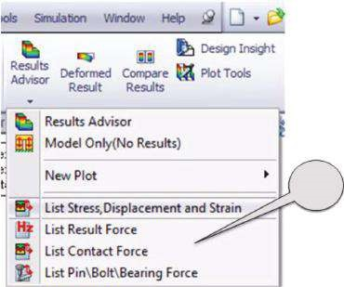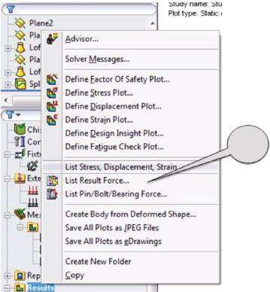

1

2

#### Figue vous êtes e 4.47

*Différentes façons de démarrer une commande de liste. a) Menu contextuel des résultats; (b) menu contextuel du Conseiller sur les résultats.*

(b) (c) (d)

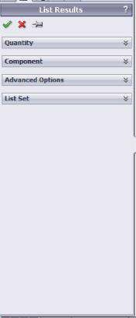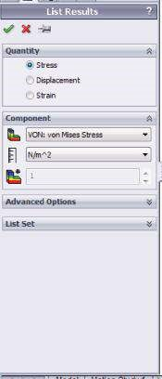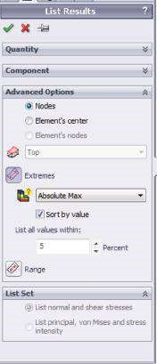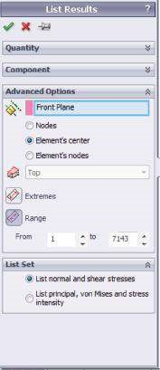

#### Graphique 4.48

*Gestionnaire de propriétés List Results – stresse. (a) Gestionnaire immobilier Résultats de la liste – vue de base; b) Sous-fenêtres de quantité et de composante pour la création d’une liste de contraintes; c) Sous-fenêtre Options avancées pour la liste des contraintes extrêmes; d) Options avancées et sous-fenêtres de l’ensemble de listes pour la liste des contraintes de plage.*

être informé pour lister la contrainte sélectionnée dans les nœuds, tandis que la sélection **du centre de l’élément** répertorie les contraintes calculées pour le mode élément. Cela signifie que chaque valeur d’élément est une valeur moyenne des contraintes fixées aux nœuds d’élément. L’option **Nœuds de l’élément** n’est disponible que si **l’option Plage** est sélectionnée.

* Le choix suivant des **options avancées** est **Extrêmes** ( ) ou **Plage** () à inclure dans la liste. La vérification **des** extrêmes ( , Figure 4.48c) recherche les valeurs extrêmes, et si **l’option Trier par valeur** est sélectionnée, elle trie la liste selon les critères suivants () : **Max** absolu, Max algébrique et **Min algébrique**. **Répertorier toutes les** valeurs dans raccourcit la liste en incluant uniquement ces valeurs, qui se trouvent dans la plage, définie par une tolérance de 5 % (par défaut) de la valeur extrême. **Plage** (, Figure 4.48d) répertorie les valeurs comprises dans une plage, spécifiées par les numéros de nœud/élément les plus bas et les plus élevés. Le type des données répertoriées en mode **Plage** est introduit en cochant la sous-fenêtre **Jeu de listes** (Figure 4.48d). Le programme génère soit une liste des contraintes **normales et de cisaillement**, soit des listes des contraintes principales, des contraintes de von Mises et de l’intensité des contraintes.



* La liste ajustée est générée après avoir cliqué sur **OK** ().
* La **liste des déplacements** peut être générée comme suit :
* Nos premiers choix sont la **composante** (), de la liste de déplacement, et les **unités** () (Figure 4.49a). Les règles qui doivent être respectées sont similaires à celles de la génération de la liste de stress.
* **Les options avancées (**Figure 4.49a), en particulier l’entité de référence (), les extrêmes () et ses options de réglage , obéissent aux mêmes règles que l’entité de référence (), les extrêmes () et ses options de réglage. 

(b) (c) (d)

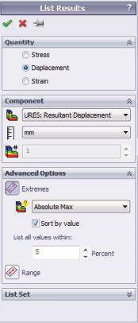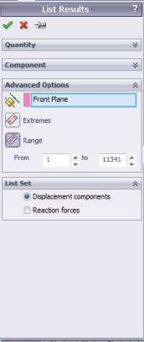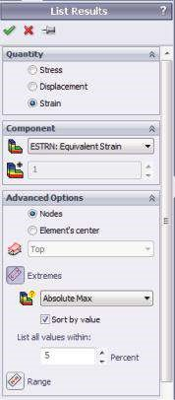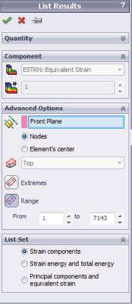

#### Figure 4.49

*Gestionnaire de propriétés List Results – déplacements. a) Sous-fenêtres Quantité, composants et options avancées pour la liste des déplacements extrêmes; b) Options avancées et sous-fenêtres de l’ensemble de listes pour la liste des déplacements de gamme; c) Sous-fenêtres Quantité, composants et options avancées pour la liste des souches extrêmes; d) Options avancées et sous-fenêtres de l’ensemble de listes pour la liste des déformations de gamme.*

options correspondantes pour les contraintes. Comme seuls les déplacements des nœuds sont calculés, il n’y a pas de mode élément. La vérification de la plage () définit la plage de la liste en fonction du nombre de nœuds. Il met en relation les options **Jeu de listes** (Figure 4.49b) **Composants de déplacement** ou **Listes de forces de réaction**.

* La liste des déplacements sera générée après avoir cliqué sur **OK** (), et les tableaux correspondants pour les composants de déplacement (UX, UY, UZ, UREZ) et pour les **composants** de **force de réaction** (RFX, RFY, RFZ, RFREZ) sont illustrés à la Figure 4.50.
* Par rapport aux listes de contraintes et de déplacements, la génération de **la liste des déformations** diffère dans les points suivants :
* Liste des **composants** () et des **unités** () (Figure 4.49c).
* **Les nœuds et** le **centre de l’élément** gérés via **Options avancées** (Figure 4.49c et d) sont disponibles dans **les listes Extrêmes** () et Plage (  ).
* La génération de **listes Range (**) est à nouveau directement liée aux options de la sous-fenêtre Jeu de **listes** (Figure 4.49d). Ces options sont les suivantes : composants de déformation, qui, s’ils sont sélectionnés, répertorie les composants de déformation normale et de déformation par rapport à la géométrie de référence sélectionnée, le cas échéant; et énergie de déformation et énergie totale, qui répertorie la densité d’énergie de déformation et l’énergie de déformation totale et **les composantes principales et déformation équivalente**.
* Le gestionnaire de propriétés **List Results** se ferme et la commande list est exécutée après avoir cliqué sur **OK** ().

b)

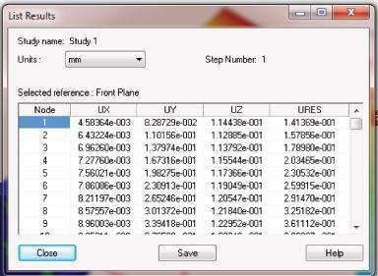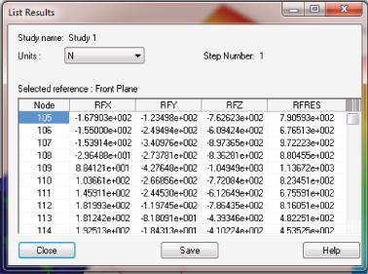

#### Figue vous êtes e 4.50

*Tables de plage de déplacement. a) Tableau des composantes de déplacement (mm); b) composants de la force de réaction (N).*

La commande suivante à expliquer est la **force de résultat de la liste** (, Figure 4.47a ou , Figure 4.47b). Cliquez sur son icône pour ouvrir le gestionnaire de propriétés **Result Force** (Figure 4.51a), qui combine cinq sous-fenêtres :

• La sous-fenêtre Options (Figure 4.51b) limite notre choix à la force de réaction, à la force **du corps libre** et, inaccessible pour cette étude, à **la force** de **contact/frottement de l’interface de charge à distance**. La sélection de la force de **réaction** répertorie les composants X, Y, Z et l’amplitude de la force pour les entités sélectionnées ou pour l’ensemble du modèle. La vérification de la **force** du corps libre répertorie les forces libres du corps dues à l’action de charges externes, de contraintes, de contacts, etc. à toutes les entités présélectionnées, telles que les faces, les bords, etc.

a) b) c ) d) e )

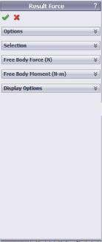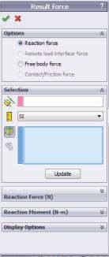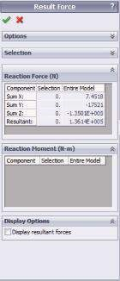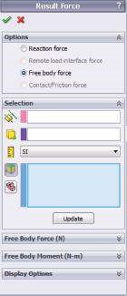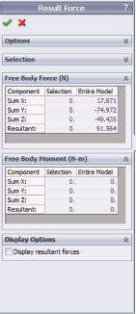

#### Figue vous êtes e 4.51

*Gestionnaire de propriétés Result Force. a) Fenêtre Force de résultat; b) Options et sous-fenêtres de sélection – Force de réaction sélectionnée; c) les sous-fenêtres Force de réaction, Moment de réaction et Options d’affichage; d) Options et sous-fenêtres de sélection – Force du corps libre sélectionnée; (e) Sous-fenêtres Force corporelle libre, Moment corporel libre et Options d’affichage.*

a) b)

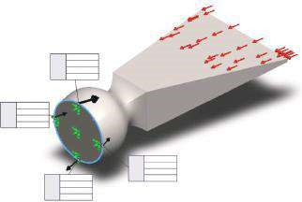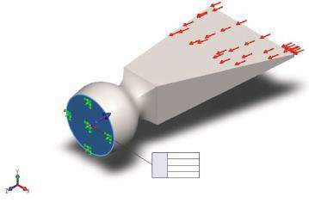

FX:

FY:

FZ:

FRes:

N

7.45

–1,75e+004 N

–1,35e+005 N

N

1.36e+005

FX:

FY:

FZ:

FRes:

FX:

FY:

FZ:

FRes:

1.79e+003

N

223

N

–6,44e+003 N

N

6.69e+003

FX:

FY:

FZ:

FRes:

–19 N

–2,87e+003 N

1.05e+004

N

1.09e+004

N

FX:

FY:

FZ:

FRes:

–1,7e+003 N

186

N

–6,38e+003 N

6.6e+003

N

N

1.09

–6,2e+003 N

–2,45e+004 N

2,52e+004 N

Isométrique

#### Figue vous êtes e 4.52

*Diagrammes de force du corps libre. a) Entité sélectionnée de la face racine; (b) coché Options d’affichage.*

* Comme les options de la sous-fenêtre Sélection relatives à la génération des listes **Force de réaction** (Figure 4.51b) et Force **du corps libre** (Figure 4.51d) sont presque similaires, elles seront discutées simultanément. Nous pouvons définir une nouvelle entité de référence – plan, axe ou système de coordonnées () ou un  **sommet ou un point de référence pour l’emplacement du moment** (). Après cela, nous sélectionnons les unités de sortie  (). La liste des **entités** sélectionnées s’affiche dans la fenêtre bleue. Il peut s’agir de faces, d’arêtes ou de sommets () ou de composants () pour lesquels les forces doivent être répertoriées. Enfin, vous  devez cliquer sur le bouton Mettre à jour pour mettre à jour les propriétés nouvellement sélectionnées. En règle générale, les composantes de toute entité sélectionnée sont affichées, et leurs valeurs et la valeur des grandeurs sont directement écrites à côté du modèle (Figure 4.52a).
* **La force de réaction (N) et la force du corps libre (N**) (Figure 4.51c et e) affichent les composantes (Somme **X, Somme Y et Somme Z**) et les grandeurs

(**Résultante**) du moment de réaction/force du corps libre des entités sélectionnées ou de la pièce entière (Figure 4.52).

* **Le moment de réaction (N-m) et le moment du corps libre (N-m**) (Figure 4.51c et e) affichent les composantes et l’amplitude du moment de réaction/moment du corps libre des entités sélectionnées ou du modèle entier.
* Lorsque cette option est sélectionnée, **Options d’affichage** (Figure 4.51c et e) affiche le vecteur force/force du corps libre résultant sous la forme d’une flèche noire (Figure 4.52b).
* À la fin, cliquez sur **OK** () pour fermer le gestionnaire de propriétés.

Dans cette section, nous avons généré différentes listes de résultats. Toutes les icônes utiles peuvent être atteintes de deux manières:

* **Grâce à l’arborescence d’analyse de simulation logicielle :**

Résultats (clic droit) → Liste Stress, déplacement, Contrainte/Liste Force de résultat*...*

* **Via la barre de commandes de simulation logicielle :**

Conseiller en résultats (cliquez sur la flèche ci-dessous) → Liste Stress, déplacement, Contrainte/Liste Force de résultat*...*

Nous pouvons enregistrer les listes dans deux formats de fichiers interchangeables différents - *.csv et *.txt. Chaque format suppose différentes façons de filtrer et de systématiser les données dans des tableaux et des diagrammes adaptés à une analyse future (figures 4.50 et 4.52).

Nous avons expliqué en détail le fonctionnement de

* **Gestionnaire immobilier Résultats de la liste** (Figure 4.49)
* **Gestionnaire de propriétés Result Force** (Figure 4.51)

|  |
| --- |
| Nous avons appris à générer et à enregistrer différentes listes de résultats. Toutes les listes peuvent facilement être ouvertes et exploitées par différents logiciels, y compris les programmes couramment utilisés du package MS O ffice et les éditeurs de texte Wordpad et Notepad. Nous avons appris à filtrer et à organiser automatiquement les données utiles. Nous avons appris à créer et à visualiser   * Listes de contraintes * Listes des déplacements * Listes des souches * Listes et diagrammes des forces de réaction et des moments * Listes et diagrammes des forces et des moments libres du corps |

### 4.4 DESSIN GRAPHIQUE DES RÉSULTATS DE L’ANALYSE

Il existe différents graphiques que le programme génère lors de l’exécution de l’analyse statique. Ils peuvent être classés en deux grands groupes:

* **Graphiques de convergence** – ces graphiques présentent la convergence du processus de calcul. Elles ont été partiellement examinées au chapitre 3 (figure 3.16a). Ce sont les commentaires visuels du programme sur la vitesse et la convergence des calculs. Par exemple, pour accélérer les calculs, nous pouvons soit définir un seuil plus élevé, soit diminuer le nombre d’itérations. Si une méthode adaptative est sélectionnée et que les calculs réussissent, une nouvelle ligne de commande est accessible dans le menu local **Résultats** – **Définir le graphique de convergence adaptatif** (Figure 4.53a). Cliquez dessus pour ouvrir le gestionnaire de propriétés **Convergence Graph**, qui ne comprend qu’une sous-fenêtre et cinq vérifications.

Les sélections facultatives pour la **méthode p-adaptative** sont les suivantes (Figure 4.53b) :

* Contrainte maximale de von Mises (Figure 4.54a)
* Déplacement maximal résultant (figure 4.54b)
* Énergie totale de déformation (figure 4.54c)
* % de variation du critère global (Figure 4.54d)
* Degrés de liberté (DOF) (Figure 4.54e)

Les trois premiers critères d’étude de la convergence lorsque la méthode p-adaptative est utilisée génèrent des graphiques pour les valeurs maximales de la propriété sélectionnée dans chaque boucle d’itération pour l’ensemble du modèle. La quatrième option de l’ensemble génère un graphique pour le critère global de la méthode p-adaptative. Ce critère est spécifié avant d’exécuter l’analyse dans le panneau **Options** (Figure 4.1a). Il peut s’agir soit de l’énergie de déformation totale, soit de la RMS du déplacement résultant ou

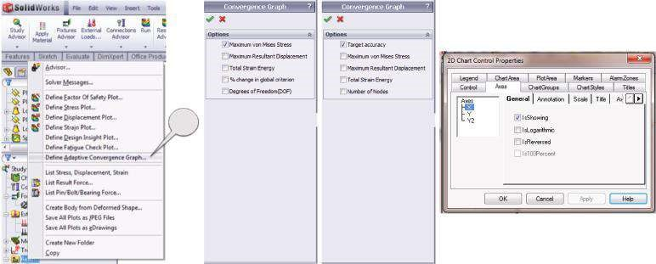

1

#### Figue vous êtes e 4.53

*Menus permettant de définir une création de convergence de graphes de convergence adaptatifs.*

le RMS de von Mises Stress. Dans notre cas, le critère est **la déformation énergétique totale**. La cinquième option génère le graphique des DOF en fonction du nombre de boucles. Il faut rappeler que dans la méthode p-adaptative, le nombre de DOF augmente (Figure 2.25b).

Les sélections facultatives pour la **méthode adaptative h** sont les suivantes (Figure 4.53c)

* Précision de la cible
* Déplacement maximal résultant
* Énergie de contrainte totale
* % de variation du critère global
* Nombre de nœuds

Les graphiques de convergence inconnus que le logiciel génère si la méthode adaptative h est sélectionnée sont la précision de la cible, qui dessine le graphique de précision par rapport à la valeur cible définie au début des calculs, et le **nombre de nœuds**, à mesure qu’il augmente tout au long des calculs.

* Les propriétés de chacun de ces graphiques peuvent être ajustées via la fenêtre **Propriétés du contrôle de graphique 2D** (Figure 4.53d). Généralement, l’axe horizontal donne le nombre de boucles et l’axe vertical donne les valeurs. Si plusieurs options sont sélectionnées, l’axe vertical est normalisé à l’unité.
* Si, avant d’exécuter l’analyse, le **Trend Tracker** () est sélectionné, des graphiques supplémentaires des propriétés du modèle ou des résultats de simulation par rapport au nombre de boucles sont générés (Figure 4.55). Les graphiques présentés sont pour la méthode adaptative h avec une précision cible de 99% atteinte en trois itérations.
* **Graphes de sonde**  – ce sont les résultats du graphique le long de toute entité linéaire. Les graphiques sont générés après avoir cliqué sur l’icône **Tracer** () dans le gestionnaire de propriétés **Probe** (Figure 4.28). Il génère un graphique 2D des résultats présélectionnés. Les valeurs horizontales, qui correspondent aux emplacements des nœuds le long de l’arête, sont normalisées à 1. Lors du dessin des graphiques, le programme suppose une interpolation linéaire entre des distances égales ou entre des emplacements sondés, ou entre des valeurs répertoriées. Par exemple, les déplacements UZ le long du bord 1 sont plus importants à la tête du burin et deviennent même négatifs aux nœuds les plus proches de la racine (Figure 4.56b). Pour l’arête 2, la théorie calcule des valeurs uniformes le long de la

a) b)

1.00

542,000,000.00

543,000,000.00

544,000,000.00

545,000,000.00

546,000,000.00

547,000,000.00

548,000,000.00

549,000,000.00

1.20

1.40

1.60

Numéro de boucle

Numéro de boucle

p-Graphe de convergence adaptatif

Dans

Zone (m)

p-Graphe de convergence adaptatif

1.80

2.00

Seulement

lire (N/m

2

)

1.00

0.00

0.01

1.20

1.40

1.60

1.80

2.00

Critère global : Changement total de l’énergie de déformation <1 %Critère global : Changement total de l’énergie de déformation <1 %

Contrainte de von Mises maximale Déplacement maximal résultant

1,39446, 5,48906e+008 1,2087, 0,0105381

(c) (d)

1.00

14.21

0.03

0.04

14.22

14.23

1.20

1.40

1.60

Numéro de boucle

p-Graphe de convergence adaptatif

Dans

Portée (N-m)

Dans

région

1.80

2.00

1.00

1.20

1.40

1.60

Numéro de boucle

p-Graphe de convergence adaptatif

1.80

2.00

Critère global : Changement total de l’énergie de déformation <1 %Critère global : Changement total de l’énergie de déformation <1 %

Variation totale de l’énergie de la souche en % du critère global 0,852071, 14.22351.42029, 0,0402691

1.00

1.20

1.40

1.60

Numéro de boucle

1.80

2.00

p-Graphe de convergence adaptatif

200,000.00

210,000.00

220,000.00

230,000.00

240,000.00

250,000.00

260,000.00

Dans

région

(

et

)

Critère global : Changement total de l’énergie de la déformation <1 %

Degrés de liberté (DOF)

0.822581, 262,422

#### Figue vous êtes e 4.54

*Graphes de convergence pour la méthode p-adaptative. a) Contrainte maximale de von Mises; b) déplacement maximal qui en résulte; c) l’énergie totale de la déformation; d) variation en % du critère global; e) degrés de liberté (DOF).*

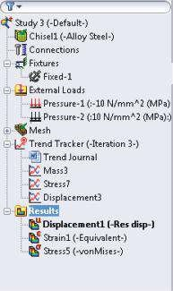

1

544.00

1.20

1.19

545.00

546.00

547.00

548.00

549.00

550.00

551.00

552.00

553.00

2

Itération

3

par Mises (N/mm

2

[MPa])

LES HEURES (mm)

par Mises

0,578947, 552,357

1

2

Itération

3

LES HEURES

2.67416, 1.1994

un

)

(

(

b

)

(

c

)

#### Figue vous êtes e 4.55

*Graphiques Trend Tracker pour m ethod h-adaptatif. (a) Arbre d’analyse de simulation logicielle avec Trend Tracker actif; b) graphique de suivi des tendances de stress; (c) le graphique de suivi des tendances déplacé.*

, tandis que les expériences et notre analyse montrent des valeurs positives plus importantes aux deux extrémités et des déplacements plus petits au milieu (Figure 4.56c). Ces valeurs correspondent à des contraintes de compression plus élevées aux extrémités.

Nous avons dessiné quelques graphiques qui peuvent faciliter l’analyse des résultats. Nous avons approfondi nos connaissances des **graphiques de convergence**, ce qui nous aide à évaluer le processus de calcul. Nous avons renforcé notre capacité à générer **des graphes de sonde** le long d’une arête pour un déplacement présélectionné.

a)

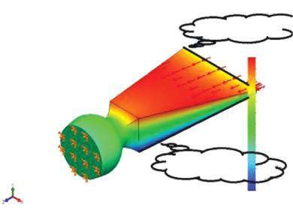

Bord sélectionné 2

Arête sélectionnée 1

Nom du modèle: Ciseau1

Nom de l’étude : Étude1

Type de parcelle : Déplacement statique Déplacement1

Isométrique

1.255

et–

001

1.092

et–

001

8.201

et–

002

0.144

et–

002

6.000

et–

002

4.372

et–

002

2.736

et–

002

1.100

et–

002

–5 361e–003

–2 172e–002

–3 808E–002

–5 447E–002

–7 080e–002

02

(mm

)

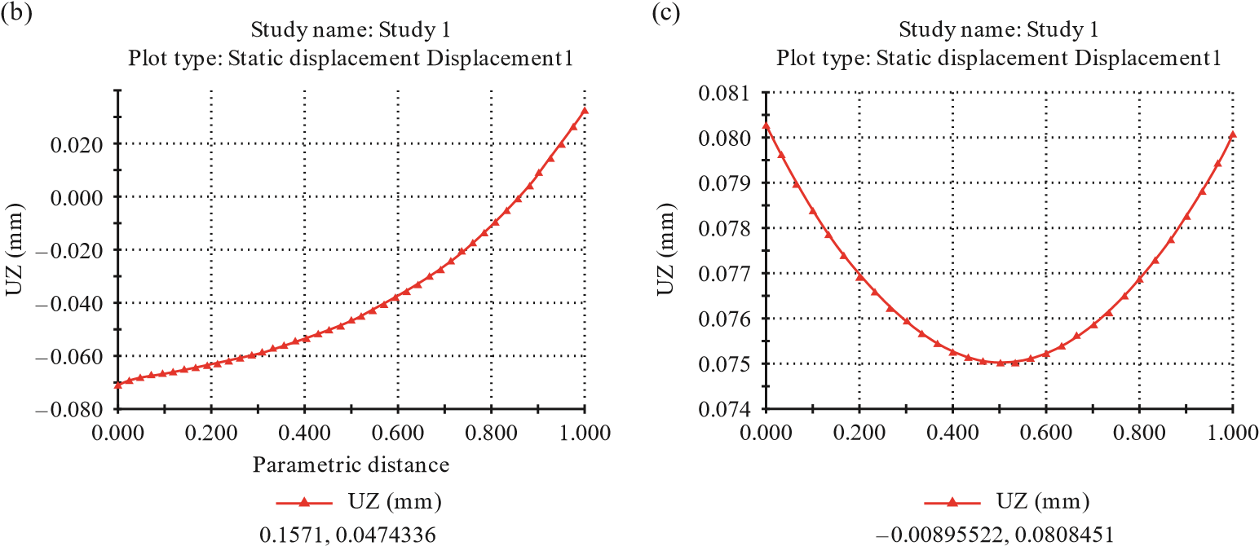Distance paramétrique

#### Figue vous êtes e 4.56

*Sonder les graphes de déplacement UZ. a) Vue du burin; b) graphique de sonde du bord 1; c) Graphique de sonde du bord 2.*

|  |
| --- |
| Nous avons appris à générer des graphiques :   * **Graphiques de convergence** – pour faciliter l’évaluation de la précision, des ressources informatiques et de la vitesse des calculs * **Graphiques de sonde** – pour afficher les valeurs de déplacement le long d’une entité linéaire sélectionnée |